国泰新点软件股份有限公司
地址：江苏张家港市杨舍镇江帆路8号(http://www.epoint.com.cn)
电话：400-998-0000传真：0512-58132373

中物院电子招投标系统招标代理操作指南

目录
一、 系统前期准备 4
1.1、 驱动安装说明 4
1.1.1、 安装驱动程序 4
1.2、 证书工具 6
1.2.1、 修改口令 6
1.3、 检测工具 6
1.3.1、 启动检测工具 6
1.3.2、 系统检测 7
1.3.3、 控件检测 8
1.3.4、 证书检测 9
1.3.5、 签章检测 10
1.4、 浏览器配置 11
1.4.1、 Internet选项 11
1.4.2、 关闭拦截工具 15
二、 招标代理管理 15
2.1、 招标代理注册 15
2.2、 招标代理信息管理 17
三、 公共模块概述 19
3.1、 登录交易平台 19
3.2、 最新消息 20
3.3、 菜单快捷方式 21
3.4、 开标提醒 21
3.5、 本月新增 22
四、 招标代理业务申报系统 22
4.1、 招标方案 22
4.1.1、 项目注册（次步骤为招标人操作） 22
4.1.2、 招标项目 23
4.2、 开标前 27
4.2.1、 招标文件 27
4.2.2、 招标备案 29
4.2.3、 邀请公告 31
4.2.4、 邀请公告变更 33
4.2.5、 开评标场地预约 35
4.2.6、 开评标场地变更 37
4.2.7、 投标邀请书（邀请） 38
4.2.8、 提问回复 46
4.2.9、 答疑澄清文件 47
4.2.10、 控制价文件 50
4.3、 开标评标 52
4.3.1、 开标情况 52
4.3.2、 评标情况 54
4.3.3、 招标异常 57
4.4、 定标 60
4.4.1、 中标候选人公示 60
4.4.2、 中标结果公告 63
4.4.3、 中标通知书 67
4.4.4、 电子档案 70

修订记录
版本 | 修改日期 | 修改内容 | 修改人 | 备注
7.0.1 | 2017-02-24 |  | 张创 | 在6.0.3基础上根据7.0系统修改
 | 2018-04-09 | 招标申报表修改为招标人提交

系统前期准备

驱动安装说明

安装驱动程序
注意：1.驱动安装前，关闭所有浏览器与办公软件；
2.电脑上安装有杀毒软件，需退出杀毒软件后再安装。
3.系统环境要求：win7及以上版本，浏览器推荐使用IE9及以上版本。
1、右键管理员运行安装程序，进入安装页面，如下图：

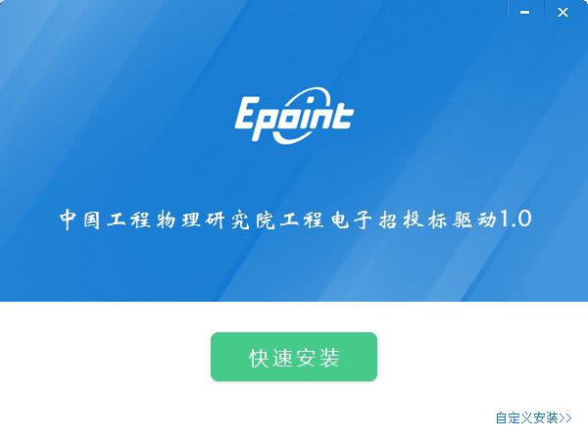
2、点击快速安装，进入安装页面，如下图：
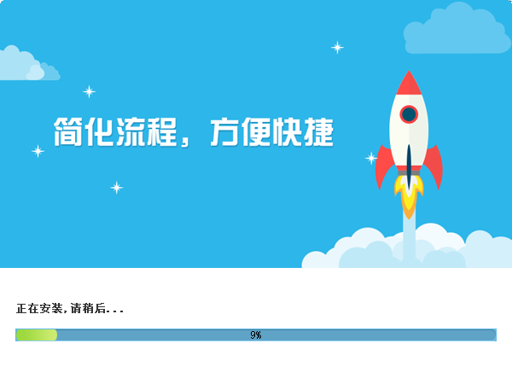
3、等待安装完成，点击完成按钮，如下图：
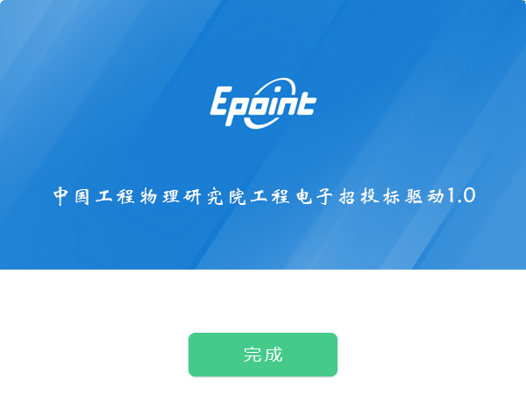

证书工具

修改口令
用户可以点击桌面上面证书管理工具，进入证书管理界面。
口令相当于证书Key的密码，需要妥善保管，新发出的证书Key的密码是00000000（8个0），为了您的证书的安全，请立即修改密码，如下图：
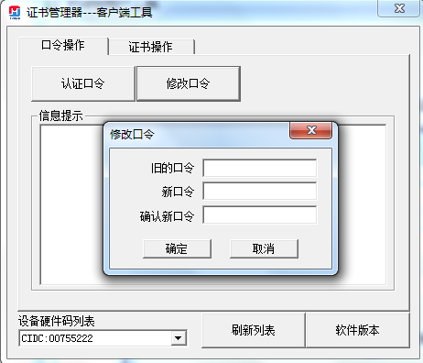
输入正确的旧口令和新口令，点击确认就可以修改密码了。请不要忘记您的密码，如果忘记，请到该项目CA发证中心或联系系统管理员进行密码的初始化。

检测工具

启动检测工具
用户可以点击桌面上的新点检测工具图标来启动检测工具，如下图：
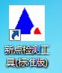

系统检测
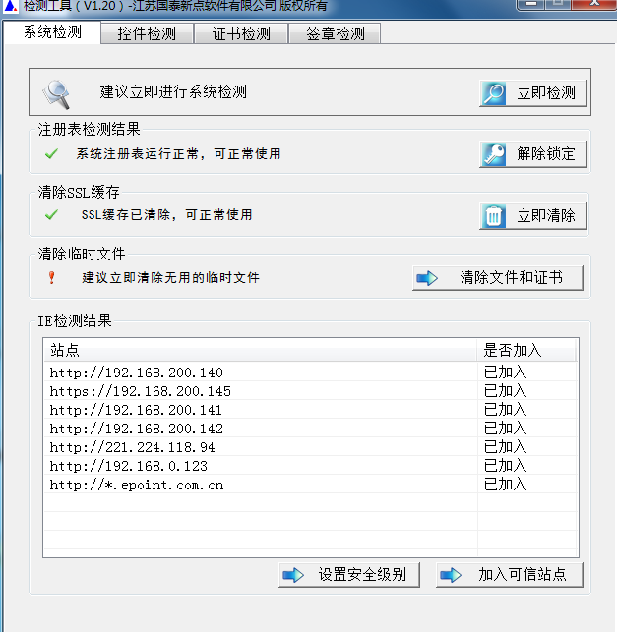
该页面主要是进行可信任站点的设置。
如果显示都是“已加入”，就证明已经设置成功，如下图：
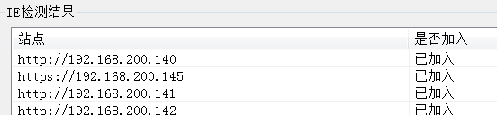
如果没有设置成功，请点击加入可信站点按钮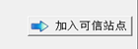即可。

控件检测
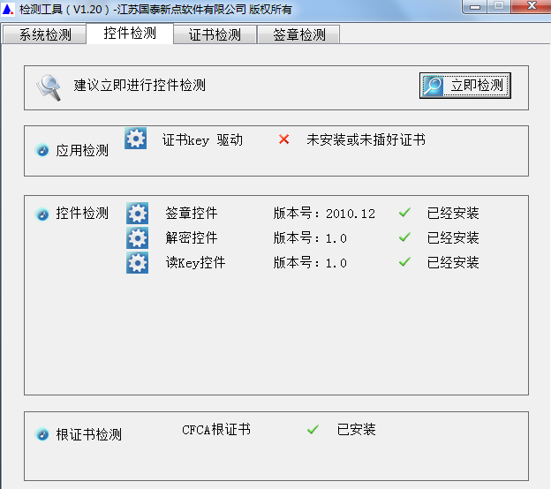
如果以上都是打勾，系统所需要控件都安装完毕了。
其中证书Key驱动，需要把您的证书Key插好以后才可以检测出来，如下图：
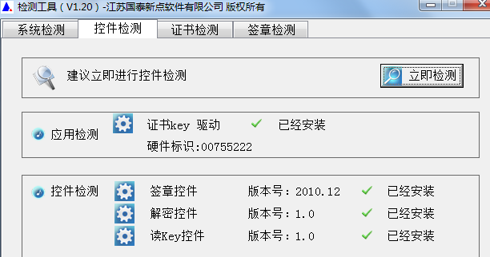

证书检测
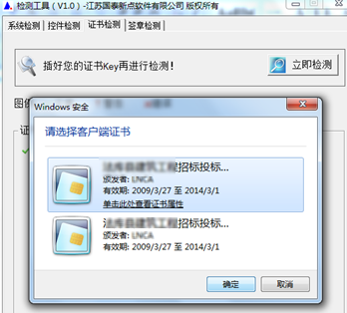
用户可以点击“立即检测”，选择证书，输入Pin码，可以检测该证书Key是否可以正常使用。
如果出现以下提示，则表示您的证书Key是可以正常使用的，如下图：
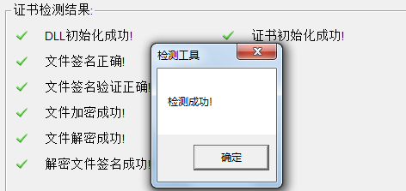
如果出现以下提示，则出错的原因可能是您的证书Key驱动没有装好或者是证书Key是无法使用的，需重新安装证书Key驱动，或者马上联系该项目CA进行更换，如下图：
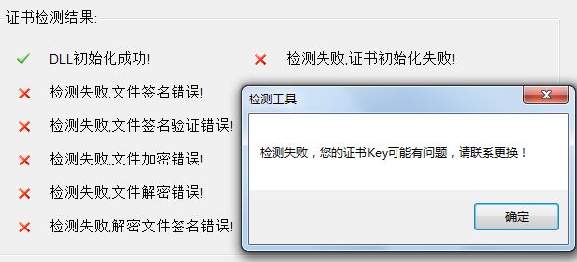

签章检测
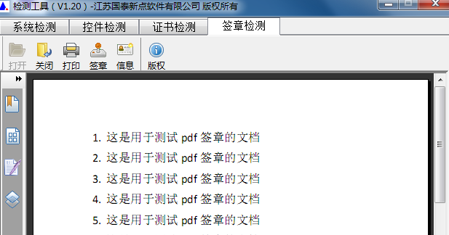
此页面是用于测试证书Key是否可以正常盖章，请点击，在出现的窗口中，选择签章的名称和签章的模式，并输入您的证书Key的密码，点击确定按钮，如下图：
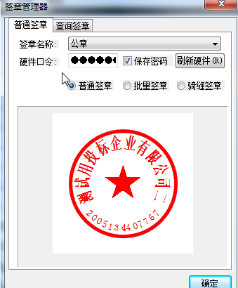
如果能成功加盖印章，并且有勾显示，则证明您的证书Key没有问题，如下图：
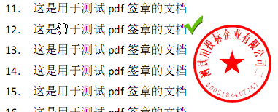
如果出现其他的提示，请及时和该项目CA联系。

浏览器配置

Internet选项
为了让系统插件能够正常工作，请按照以下步骤进行浏览器的配置。
1、打开浏览器，在“工具”菜单→“Internet选项”，如下图：
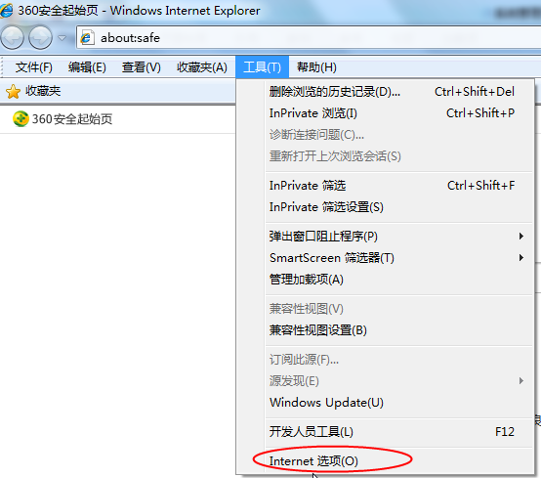
2、弹出对话框之后，请选择“安全”选项卡，具体的界面，如下图：
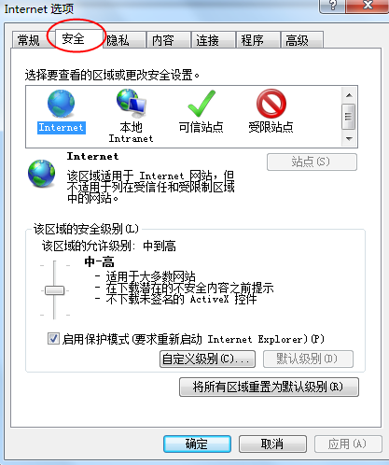
3、点击绿色的“受信任的站点”的图片，如下图：
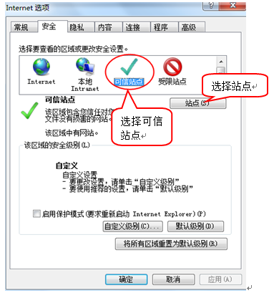
4、点击“站点”按钮，出现如下对话框，如下图：
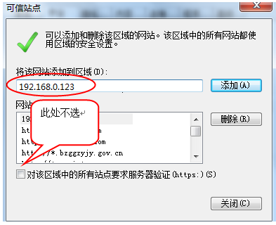
输入系统服务器的IP地址，格式例如：192.168.0.123，然后点击“添加”按钮完成添加，再按“关闭”按钮退出。
5、设置自定义安全级别，开放Activex的访问权限，如下图：
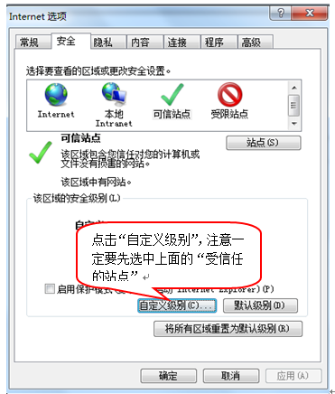
会出现一个窗口，把其中的Activex控件和插件的设置全部改为启用，如下图：
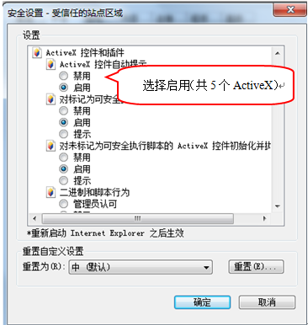
文件下载设置，开放文件下载的权限：设置为启用，如下图：
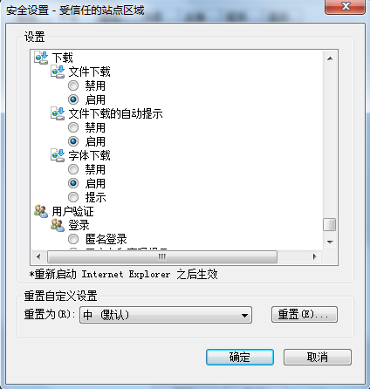

关闭拦截工具
上述操作完成后，如果系统中某些功能仍不能使用，请将拦截工具关闭再试用。比如在windows工具栏中关闭弹出窗口阻止程序的操作，如下图：
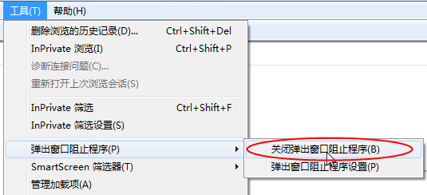

招标代理管理

招标代理注册
功能说明：招标代理可以进行网上注册，获得一个系统登录账号。
操作步骤：
1、招标人员登录中国工程物理研究院招投标信息网，地址：http://ztbxx.caep.ac.cn如图所示，点击“业务申报登录—招标代理”
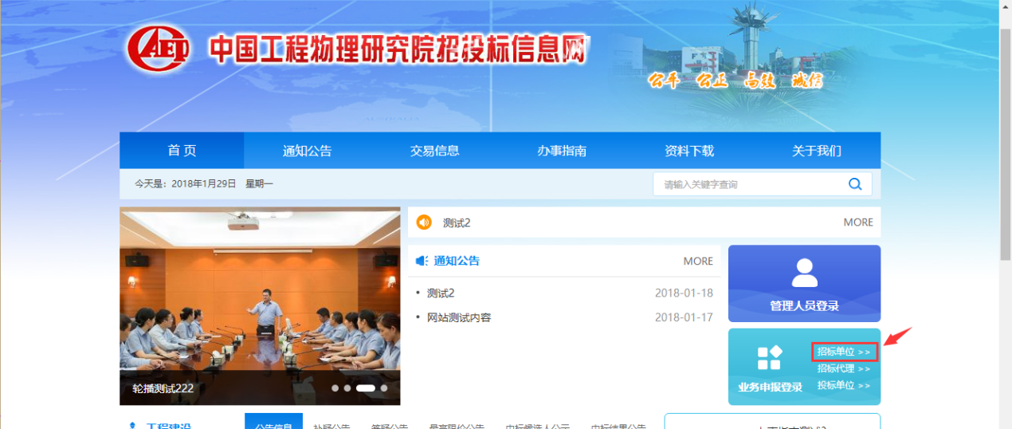
2、然后点击“免费注册”，如下图：
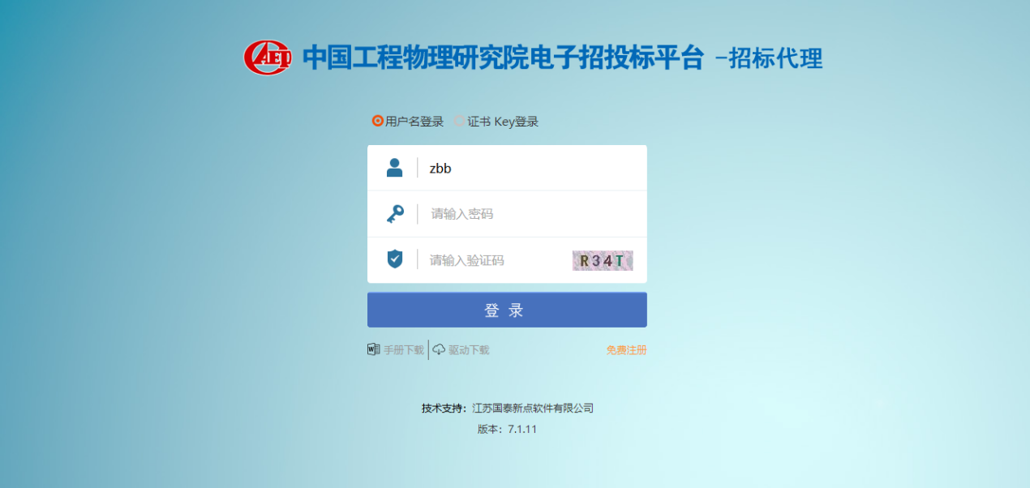
2、点击“同意”按钮，确认注册协议，如下图：
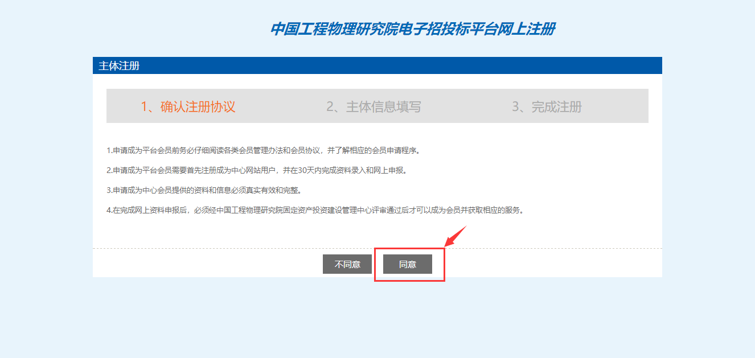
3、填写网员信息，点击“确认”，注册完成。
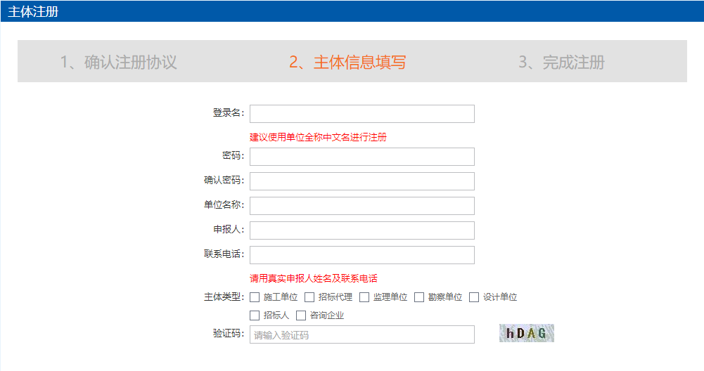
注：
- 在注册时要选择对应的单位类型，其中招标代理需勾选的身份类型为：招标代理

招标代理信息管理
功能说明：单位管理员登录后可以进行本单位基本信息等信息的维护，录入、修改。
操作步骤：
1、点击基本信息菜单中“修改信息”，进行诚信库信息维护，如下图：
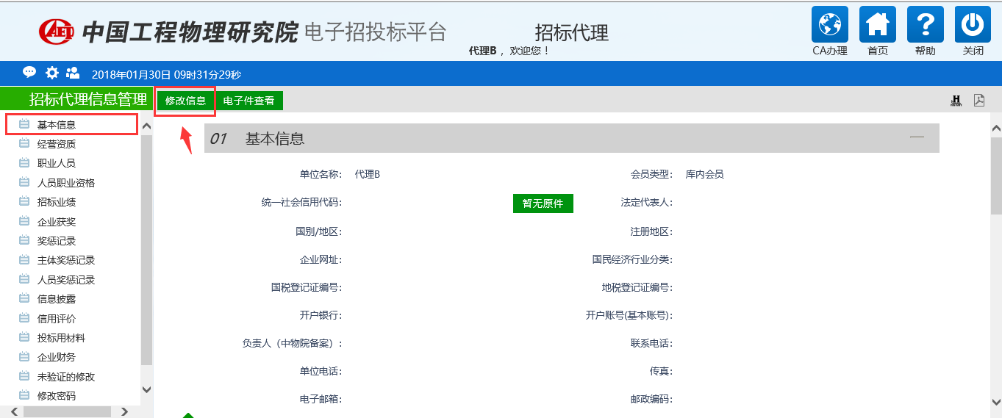
2、区中，打星号的为必填项，招标单位根据实际情况填写，基本信息填写完成后，再点击电子件管理，上传相关电子扫描件，如下图：
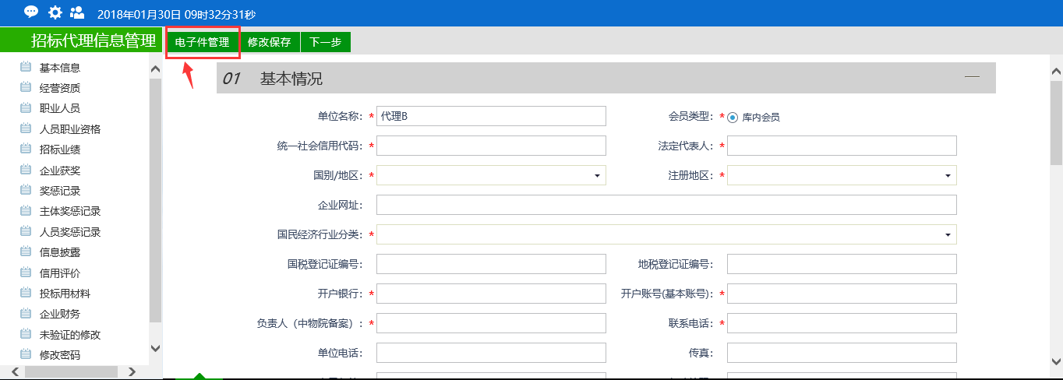
3、点击电子件管理上传相关原件扫描件，其中，打星号的为必须上传，库内会员，必须上传涉密证书。如下图
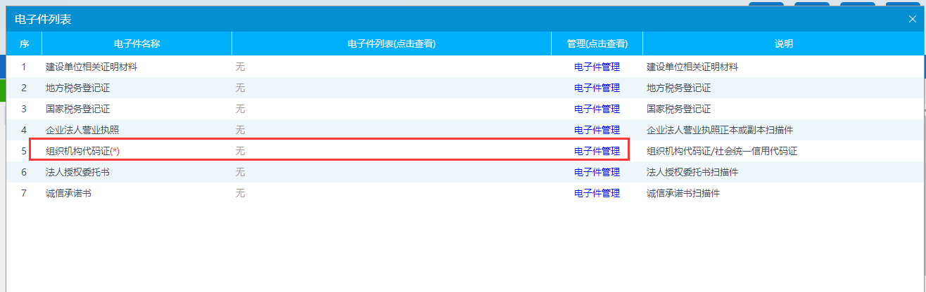
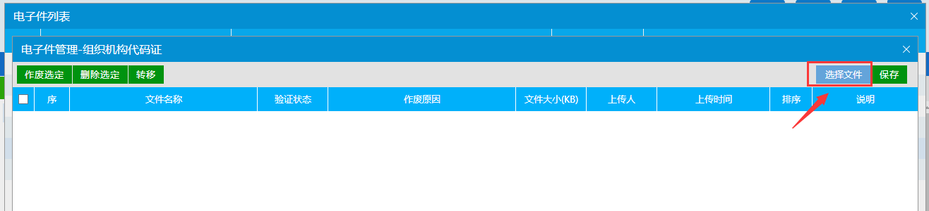
4、电子件上传完成后，点击修改保存，然后点击“下一步”按钮，如下图：
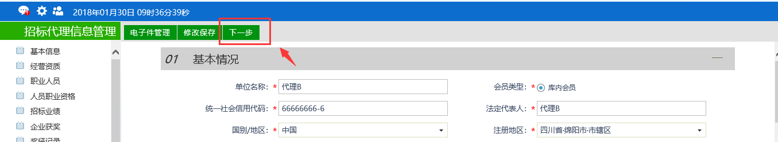
检查信息无误后，点击“提交信息”按钮，提交审核。如下图
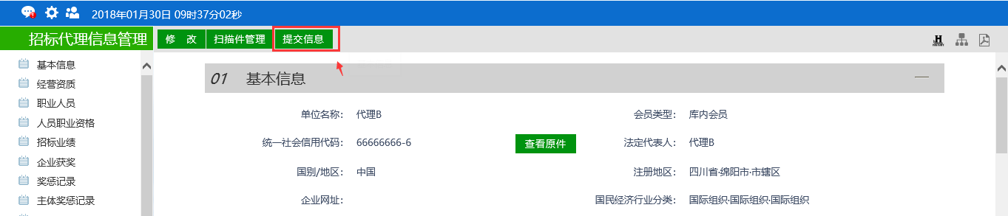
5、基本信息提交审核完成后，重新登录账号，已拥有工程业务模块，可使用系统进行正常业务。
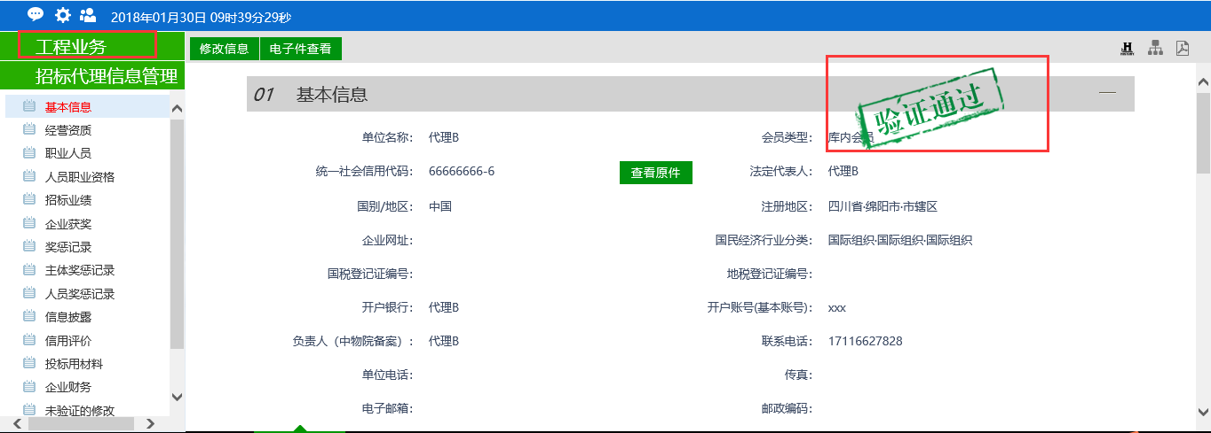
注意：1.提交审核后，信息处于待审核状态，暂不可修改。

公共模块概述

登录交易平台
前提条件：
1、招标代理已经开通了账号,获得了有效的CA证书，并且已经在中心激活了。
2、招标代理完成了信息的录入，并且中心已经审核通过。
操作步骤：
1、打开新点电子招投标交易平台—投标人，如下图：
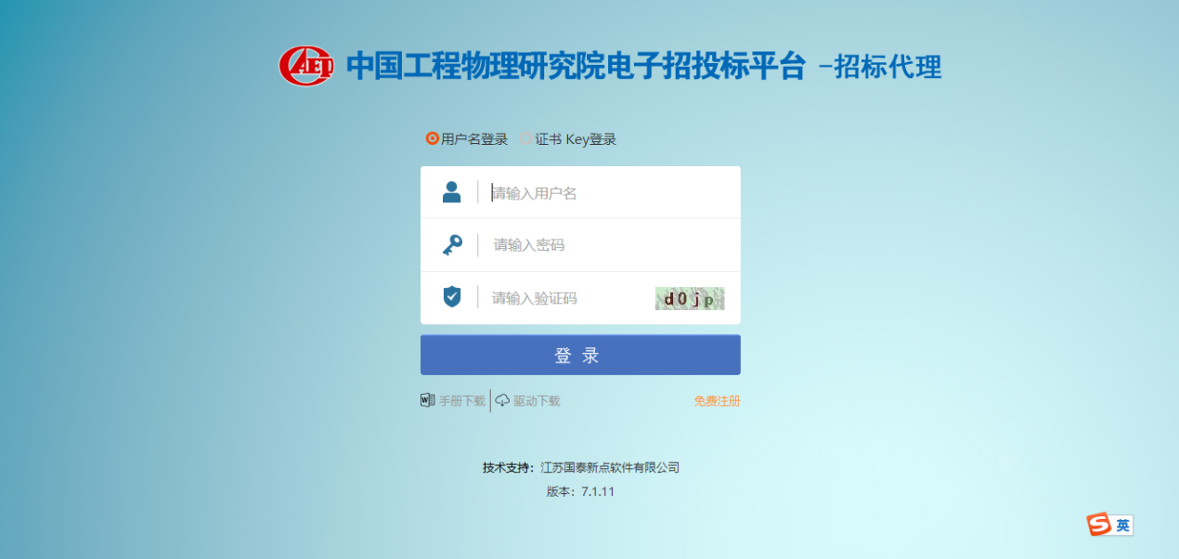
2、输入用户名和密码，点击“登录”。（如果有CA证书，则插入CA证书点击证书登录）。
3、成功登录后，可以进入投标交易平台，如下图：
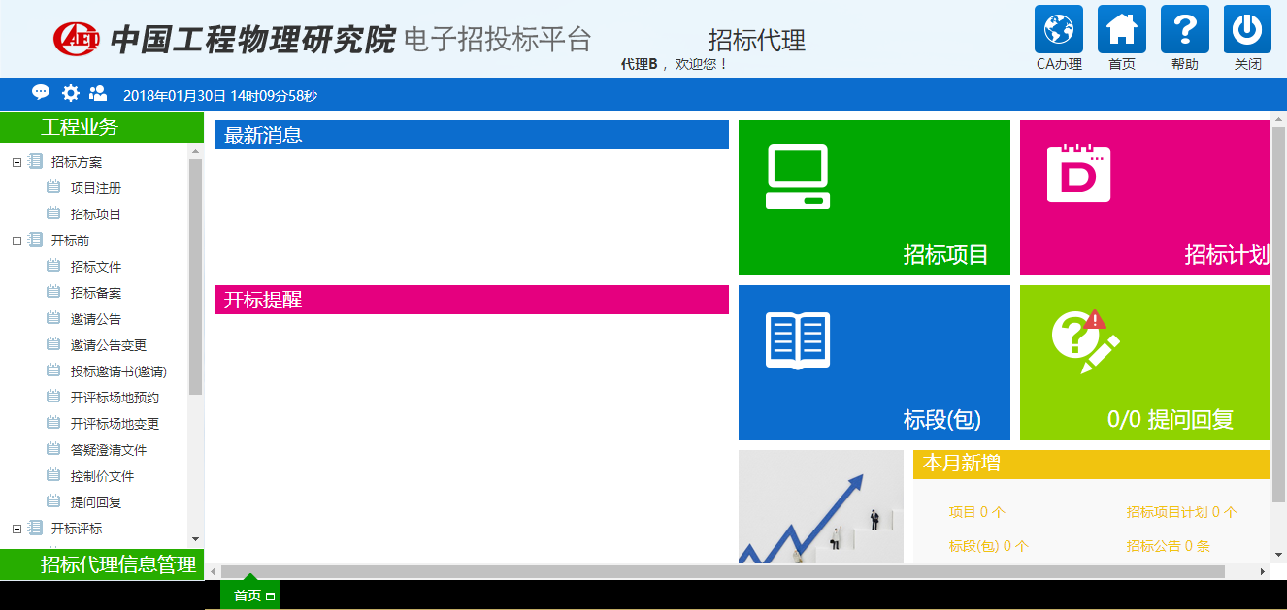

最新消息
“最新消息”功能，如中标通知书、异议通知、招标结果通知书等消息推送到此栏目查看具体内容。
功能说明：
1、接收招标办的通知信息，如下图：
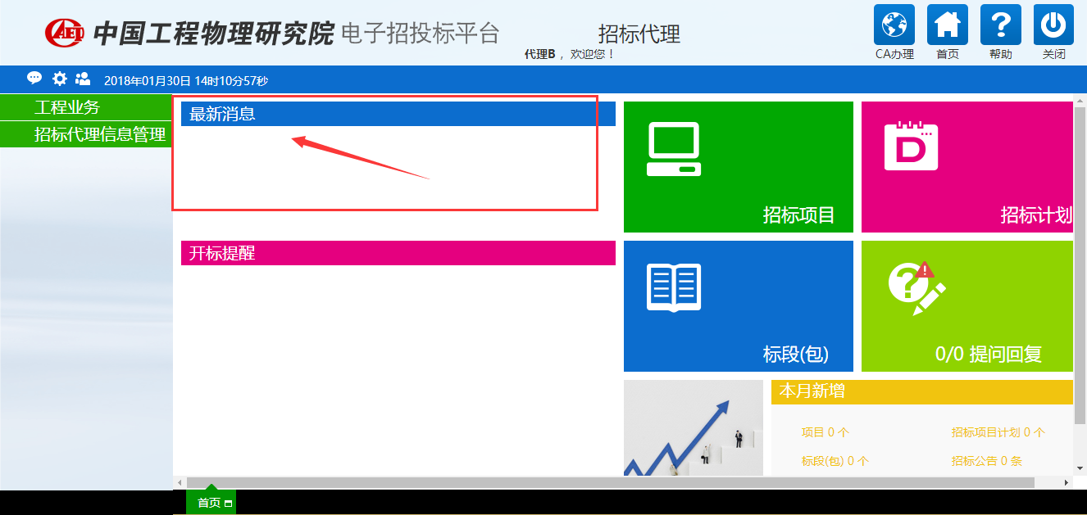
2、点击信息标题，可以进入查看信息具体内容，如下图

菜单快捷方式
功能说明：
1、会员可以点击菜单快捷方式图标进入相应页面，如下图：
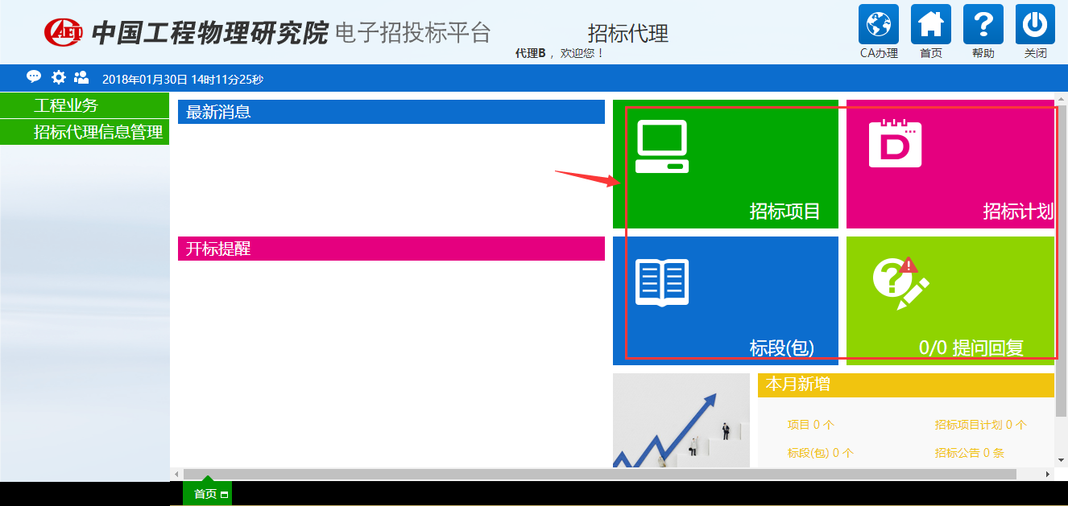

开标提醒
功能说明：
1、招标代理在首页面可以看到今日开标的标段信息，也可以点击相应标段，查看开标信息，如下图：
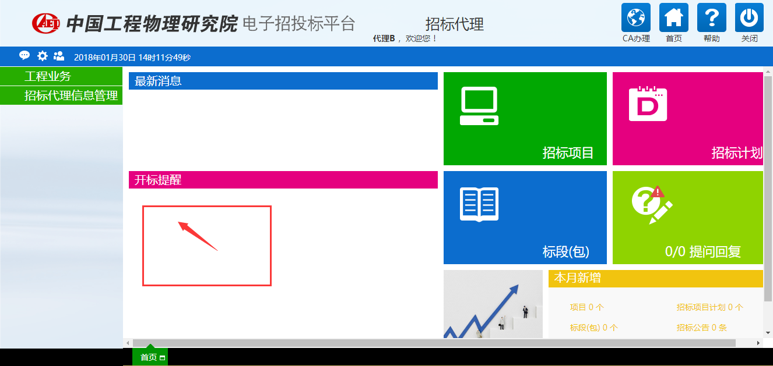

本月新增
功能说明：是招标代理对本月参加招标项目及标段数据的数量统计，如下图：
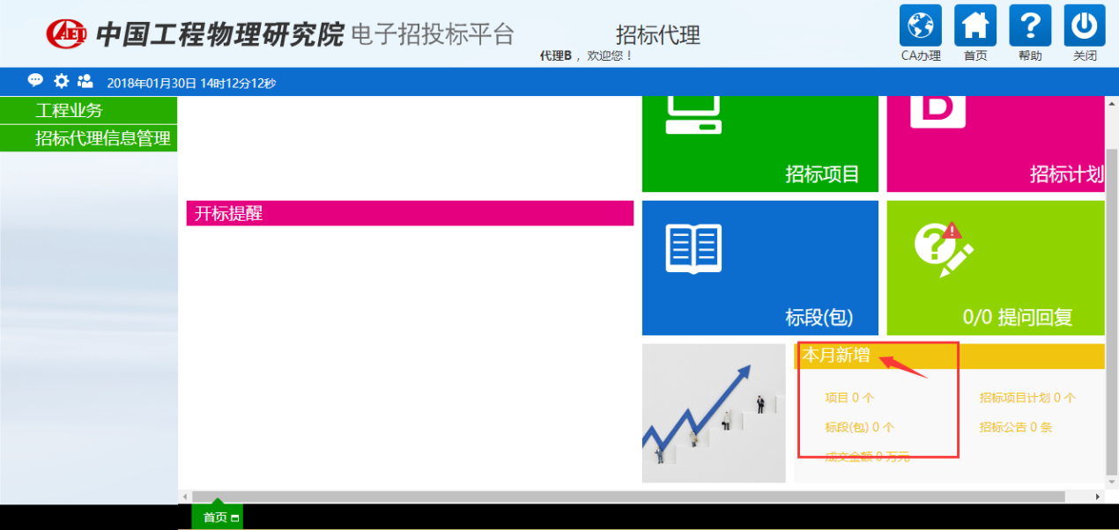

招标代理业务申报系统

招标方案

项目注册（次步骤为招标人操作）
基本功能：注册新项目（次步骤为招标人操作，招标代理可以查看到本单位负责的项目）。

招标项目
前提条件：项目注册已经审核通过。
基本功能：编制项目的招标项目，完善标段（包）信息。
操作步骤：
1、点击“工程项目－招标方案－招标项目”菜单，进入招标项目列表页面。如下图：
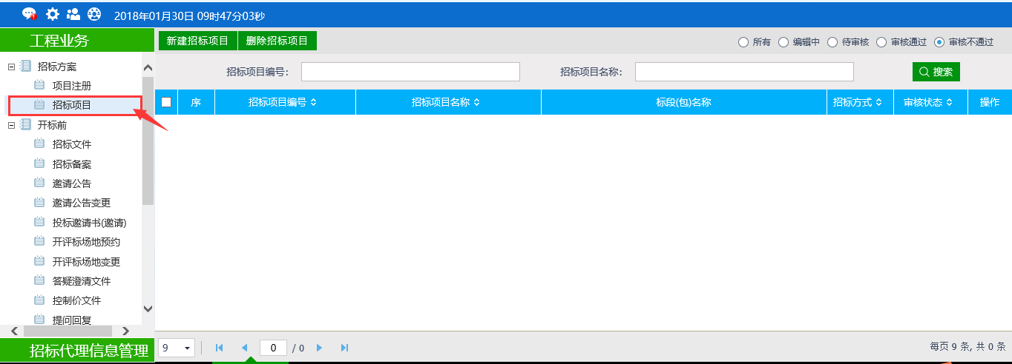
2、点击“新增招标项目”按钮，进入“挑选项目”页面。如下图：
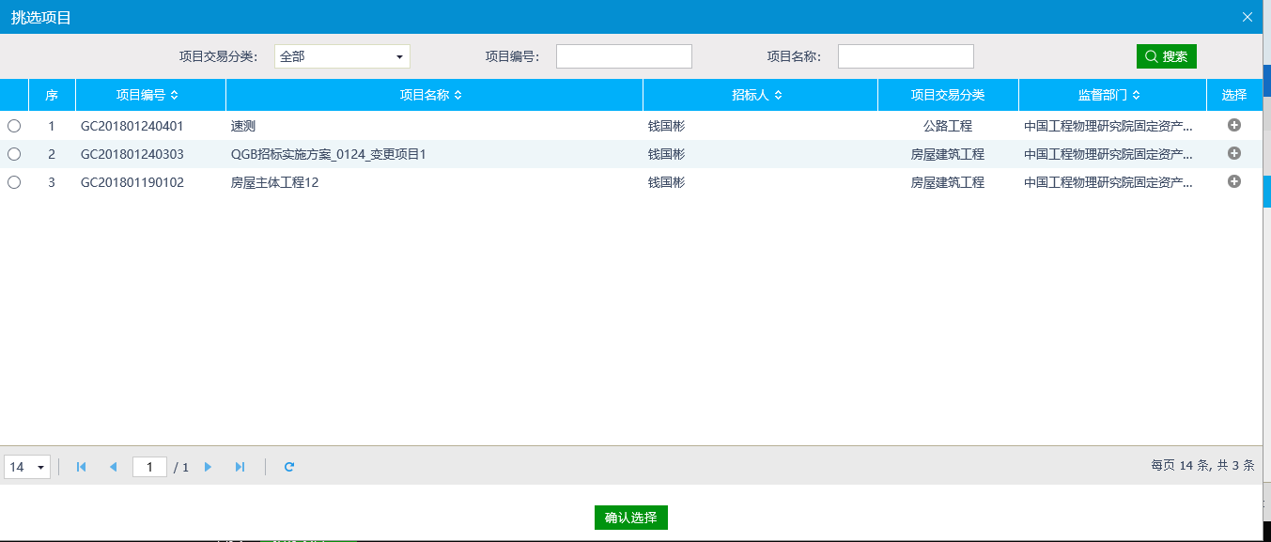
3、选择项目并点击“确定选择”按钮。进入“新建招标项目”页面。如下图：
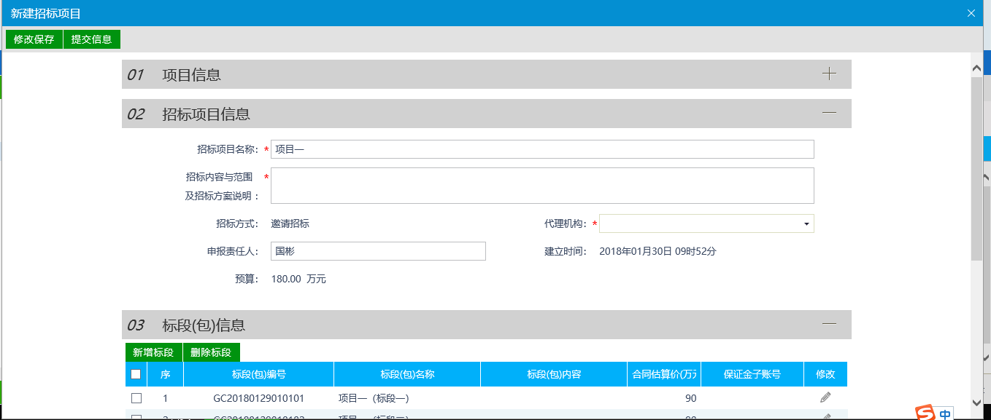
填写页面上的信息。
4、点击标段列表上的“修改”按钮。如下图：
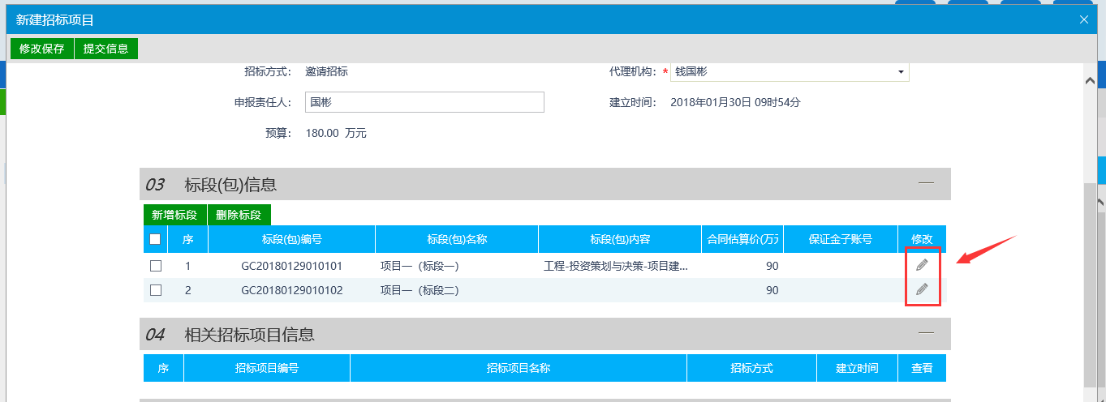
注：此处标段列表为方案中确定的标段
修改“标段（包）信息”页面，完善标段信息。如下图
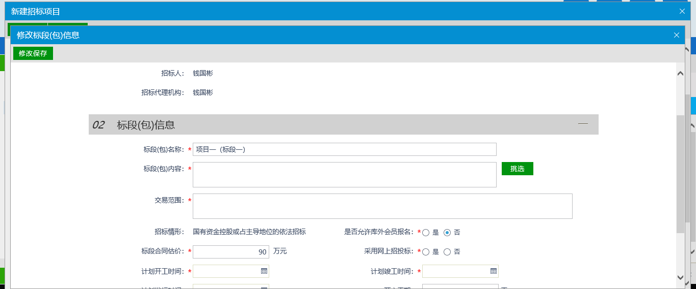
填写页面上的信息。
注：
1.是否允许库外会员报名，默认选择为方案中确定的方式，选“是”，该项目在发布邀请公告后，库外投标单位可以查看到该项目并支持报名。选择否，库外投标单位则无法看到该项目报名表采用网上招投标：选“是”，招标文件、澄清文件、招标控制价文件的电子件上传格式为指定的特殊格式；选“否”，电子件上传格式无指定格式。
2.采用网上招投标：选“是”，招标文件、澄清文件、招标控制价文件的电子件上传格式为指定的特殊格式；选“否”，电子件上传格式无指定格式。
5、点击“修改保存”按钮，标段（包）新增成功。返回“新建招标项目”页面。如下图。
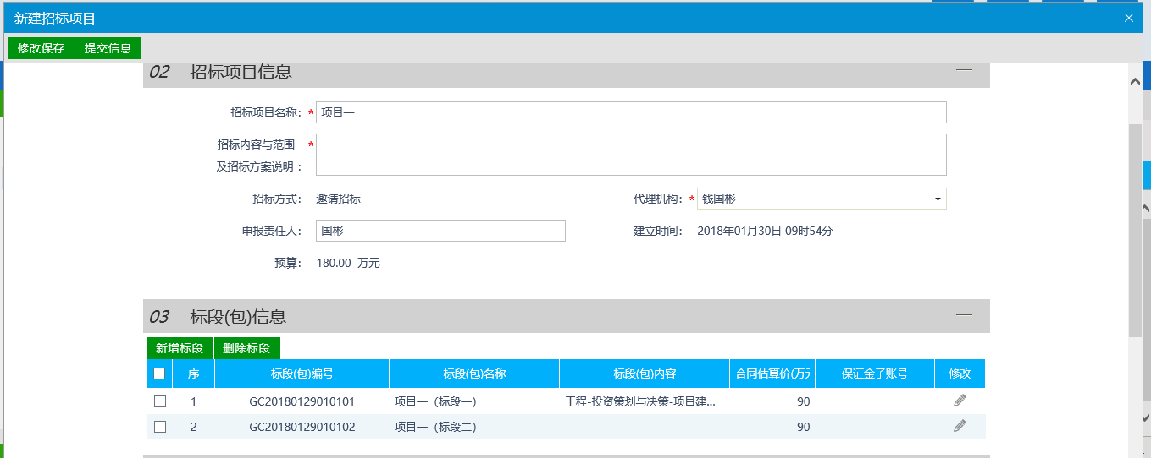
6、“新建招标项目”页面上，点击标段（包）的“新增标段”按钮，可新增标段（包）信息。如下图：
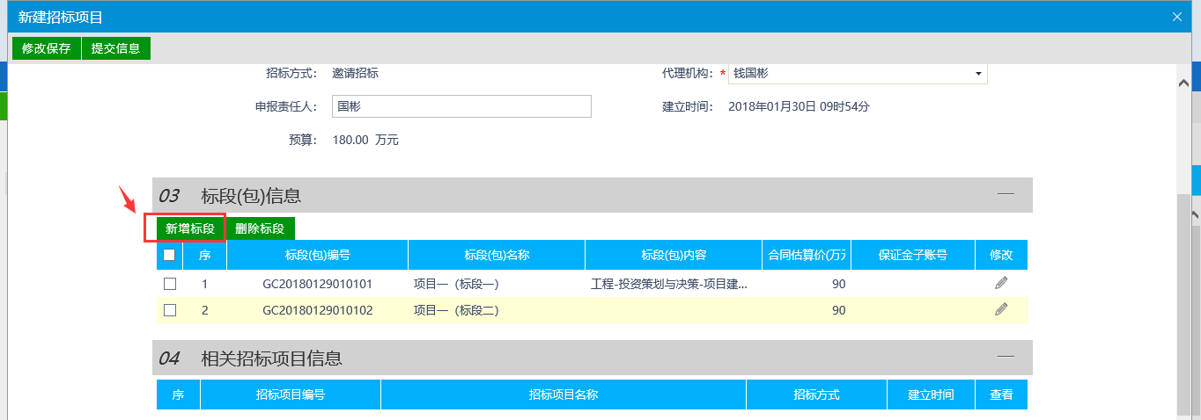
7、“新建招标项目”页面上，选中要删除的标段（包），点击标段（包）的“删除标段”按钮，可删除标段（包）。如下图：
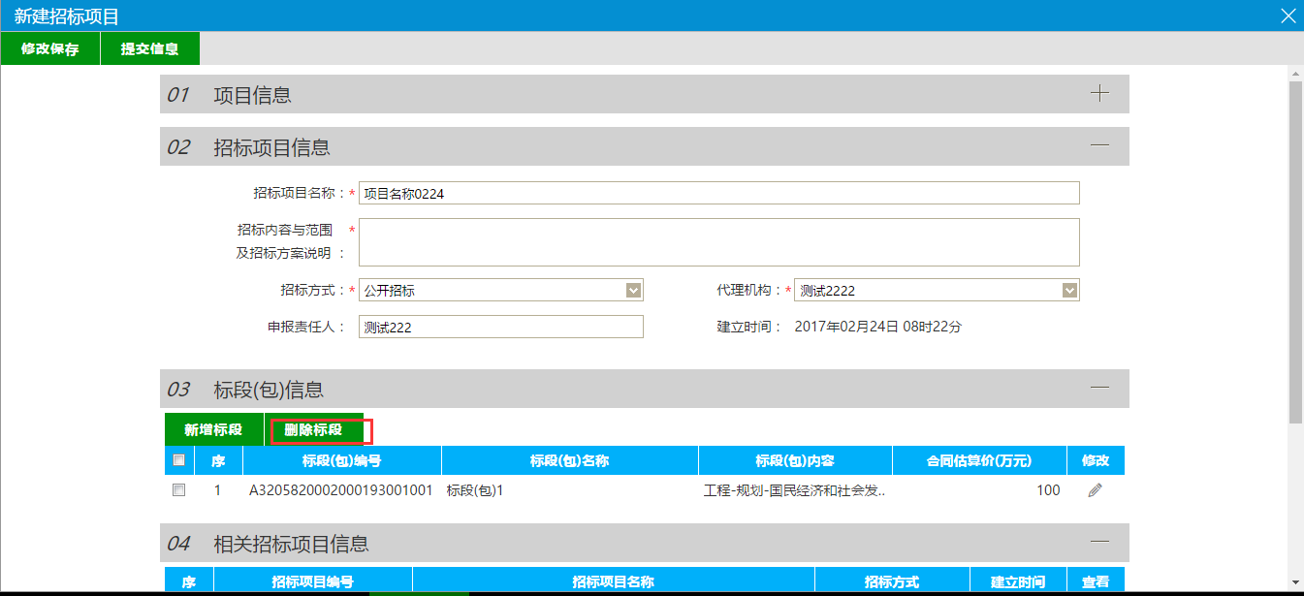
8、“新建招标项目”页面上，点击“提交信息”按钮。招标项目新增完成，且直接为“待审核”状态。
9、招标项目列表页面上，点击“编辑中”状态下招标项目的“操作”按钮，可修改该招标项目信息。如下图：
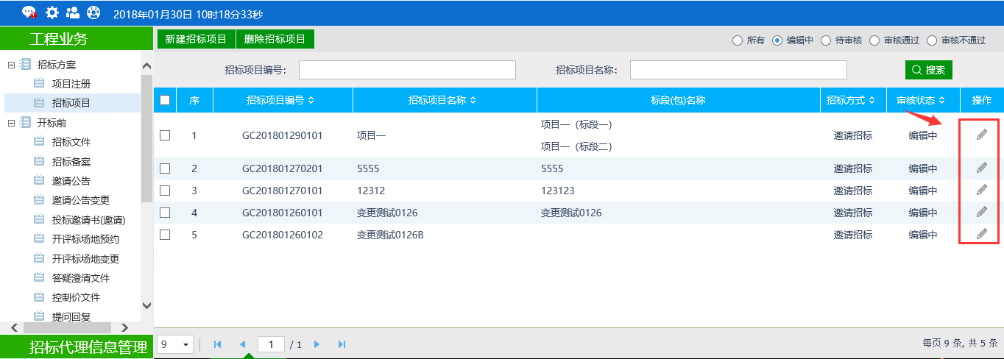
注：只有“编辑中”状态下的招标项目才允许修改。
10、招标项目列表页面上，选中要删除的招标项目，点击“删除招标项目”按钮，可删除该招标项目。如下图：
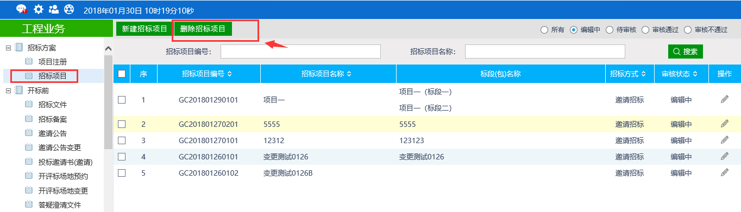
注：只有“编辑中”“审核不通过”状态下的招标项目才允许删除。

开标前

招标文件
前提条件：招标项目已经审核通过。
基本功能：编制（添加）招标文件备案。
操作步骤：
1、点击“工程业务—开标前—招标文件” 菜单，进入招标文件列表页面。如下图：
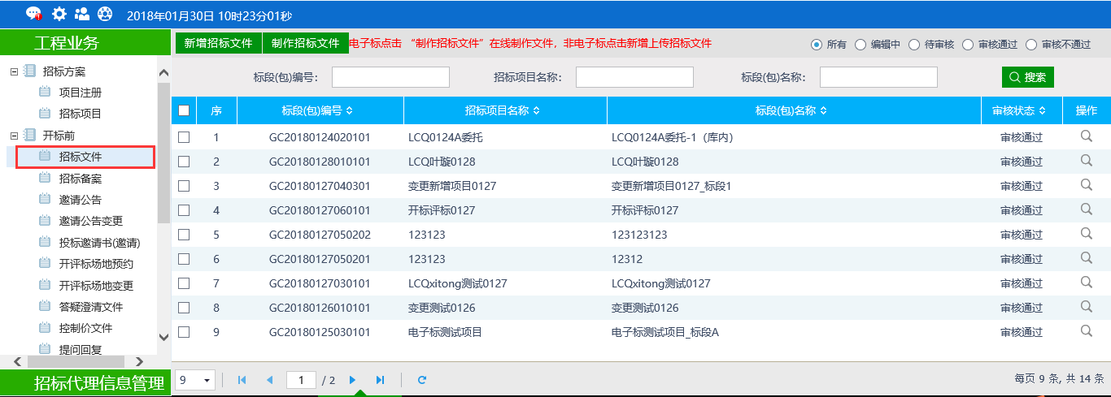
2、点击“新增招标文件”按钮。进入“挑选标段（包）”页面。如下图：
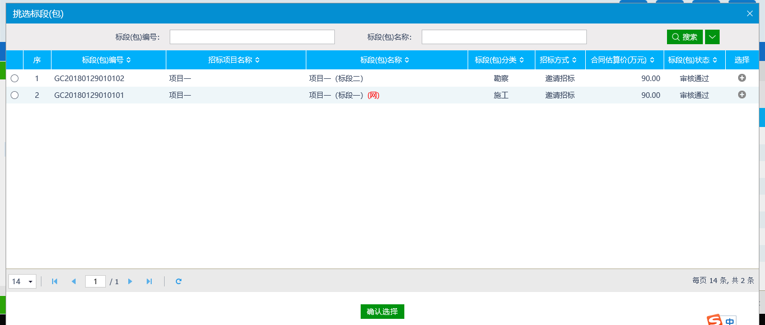
3、选择一个标段（包），点击“确定选择”按钮，进入“新增招标文件”页面。如下图：
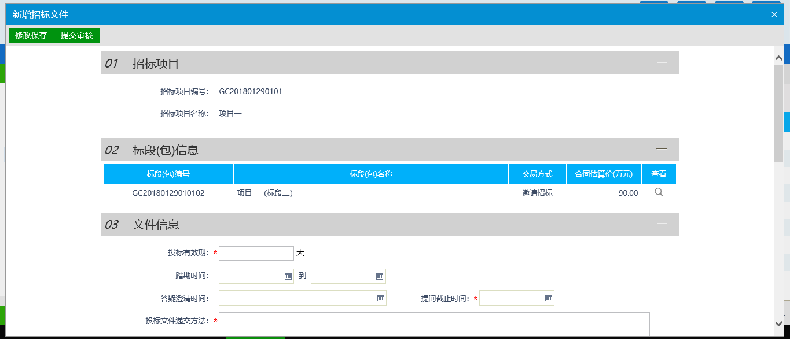
填写页面上的信息。
注：
1.如果在招标项目中，该标段（包）“采用网上招投标”选择了“是”，则点击“制作招标文件”按钮，在线制作招标文件，选择了“否”，则点击“新增招标文件”按钮，上传招标文件。
4、点击“提交信息”按钮，提交管理中心审核。
5、招标文件列表页面上，点击“编辑中”“审核不通过”状态下招标文件的“操作”按钮，可修改该招标文件信息。
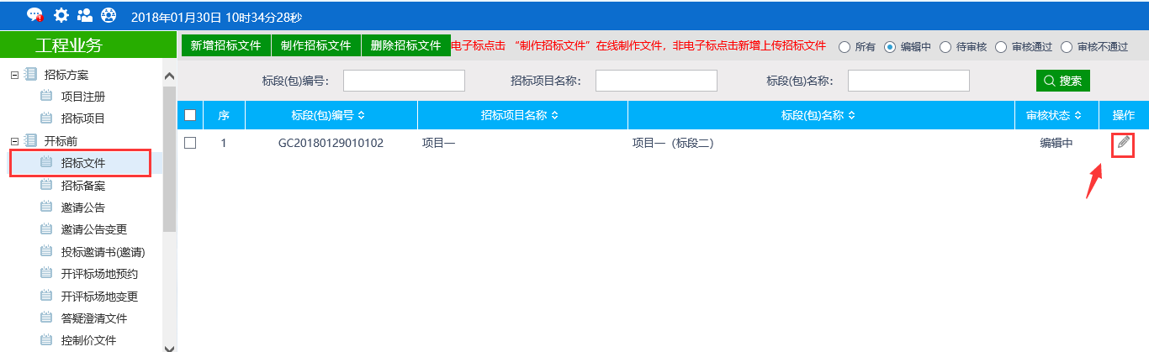
注：只有“编辑中”“审核不通过”状态下的招标文件才允许修改。
6、招标文件列表页面上，选中要删除的招标文件，点击“删除招标文件”按钮，可删除该招标文件。
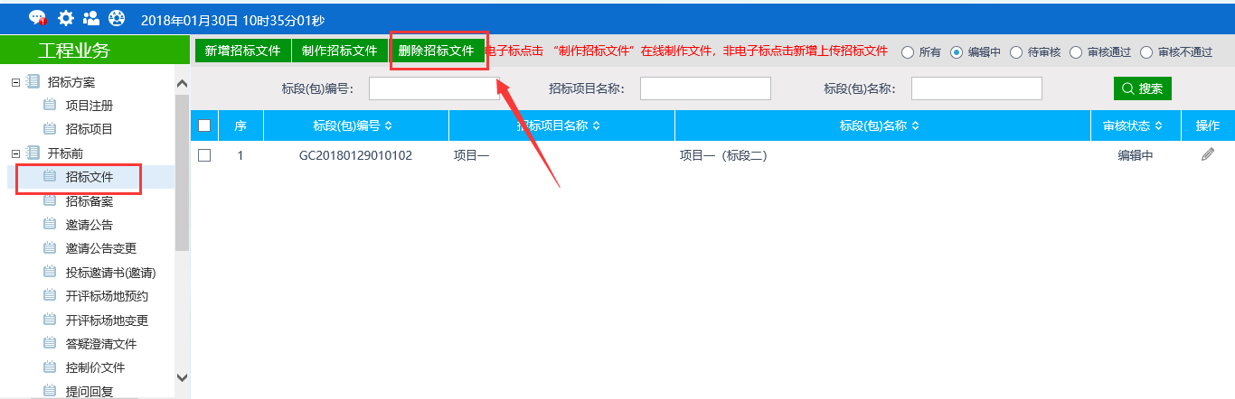
注：只有“编辑中”“审核不通过”状态下的招标文件才允许删除。

招标备案（招标人发起）
前提条件：招标文件审核通过
基本功能：办理《中物院建设工程邀请招标申报表》。（此部分由招标人发起）
操作步骤：
1、点击“工程业务－开标前－招标备案”菜单，进入招标备案列表页面。如下图：
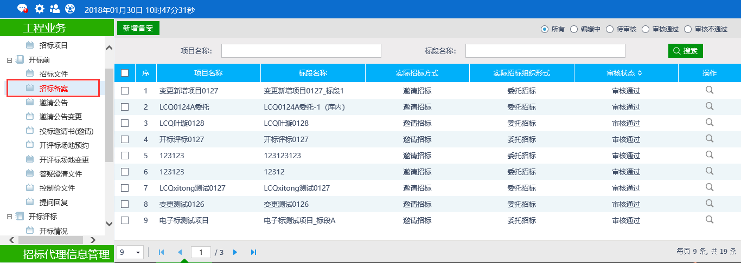
2、点击“新增备案”，进入邀请招标申报表标段挑选页面，如下图：
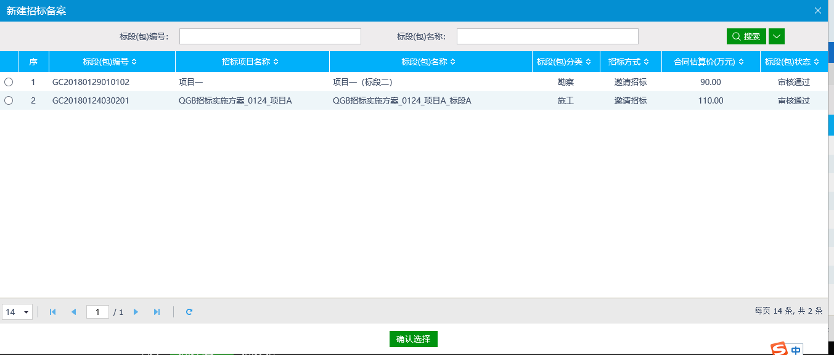
3、进入招标备案信息填写页面，填写备案信息，如下图：
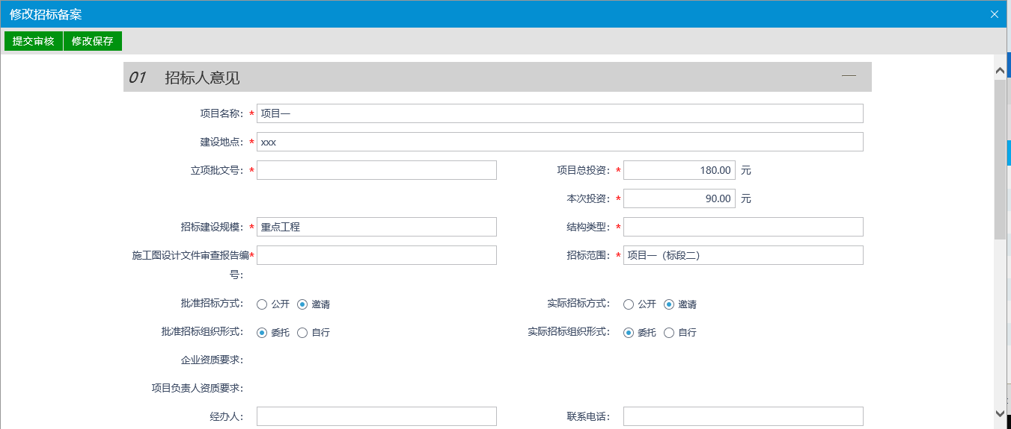
4、备案信息填写完成后，点击生成《中物院建设工程邀请招标申报表》pdf，并签章提交，如下图：
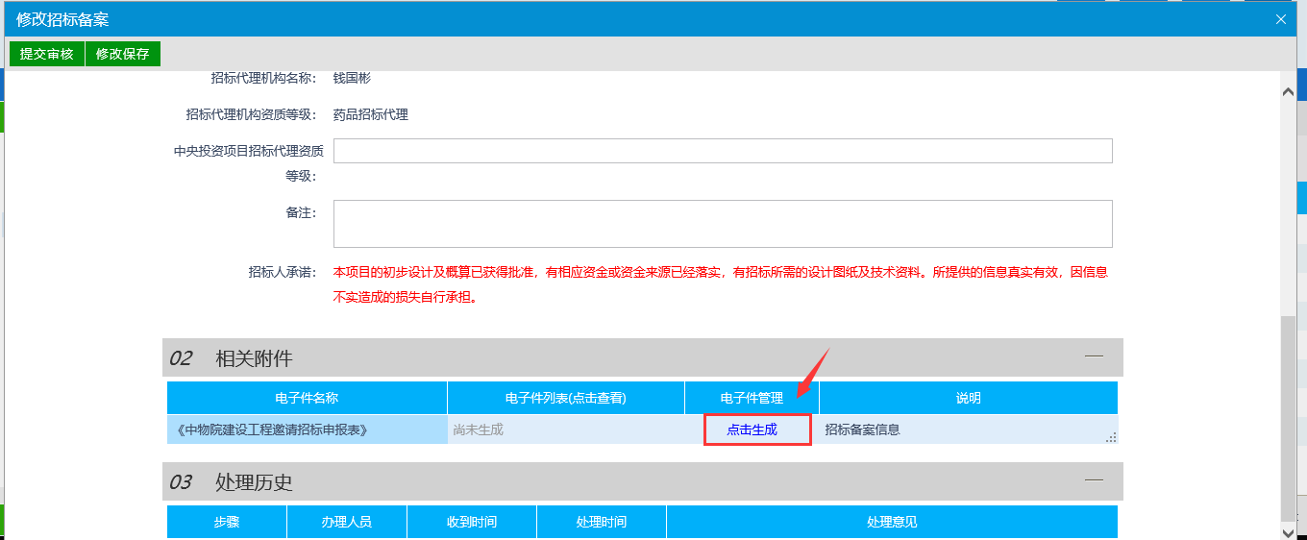
签章如下图：
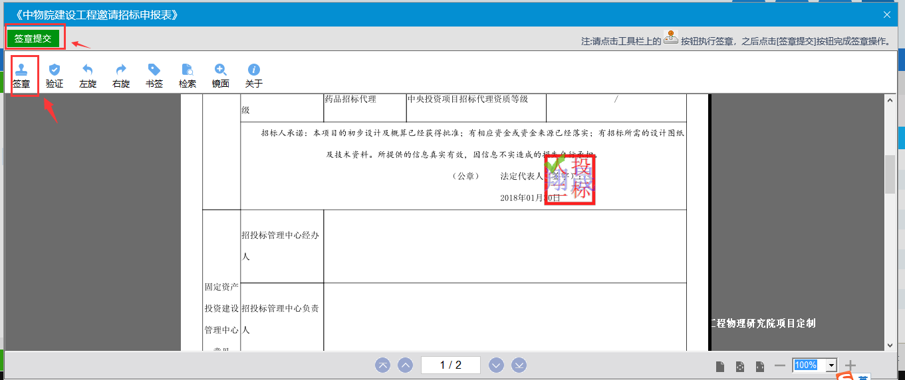
5、点击“提交审核”按钮，进入申报表备案名如下图：
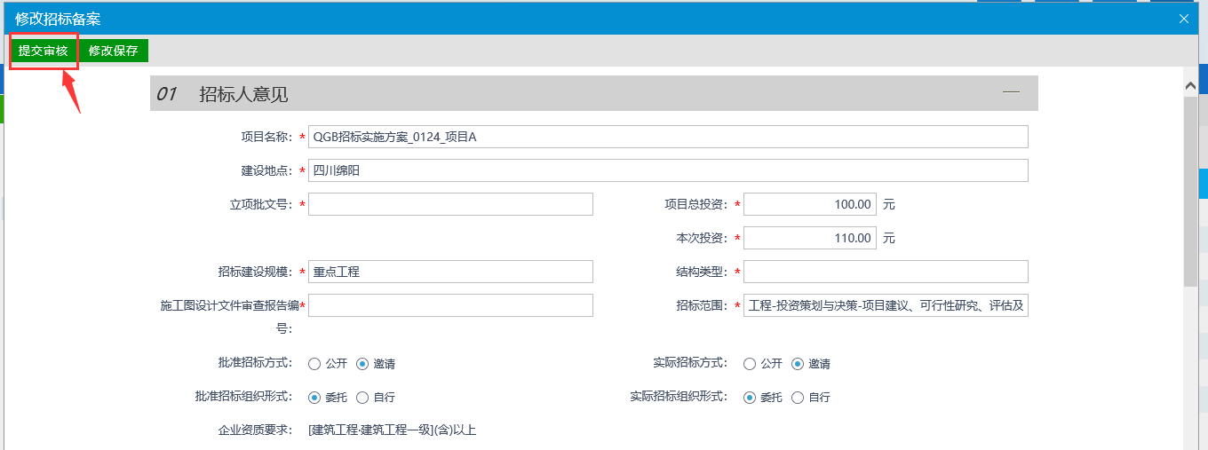

邀请公告
前提条件：招标文件已经审核通过。
基本功能：编制邀请公告。
操作步骤：
1、点击“工程业务－开标前－邀请公告”菜单，进入邀请公告列表页面。如下图：
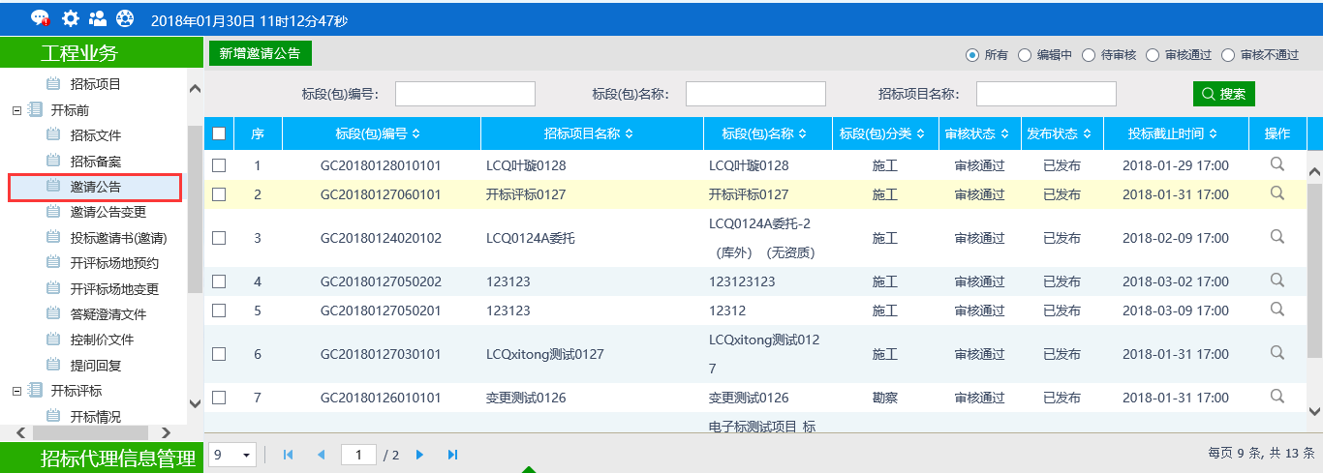
2、点击“新增招标公告”按钮，进入“挑选标段（包）”页面，如下图：
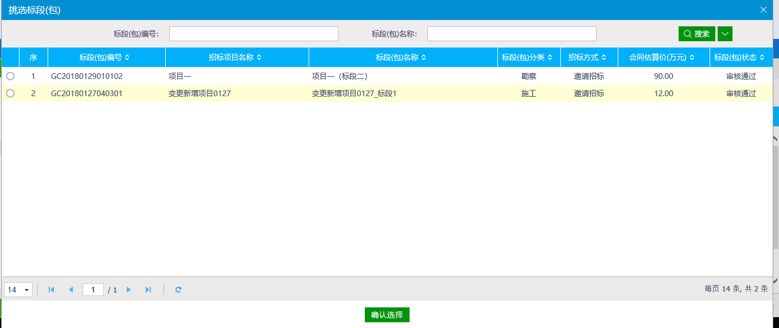
注：只显示招标方式为邀请招标的标段（包）。
3、选择标段（包），点击“确定选择”按钮，进入“新增招标公告”页面，如下图：
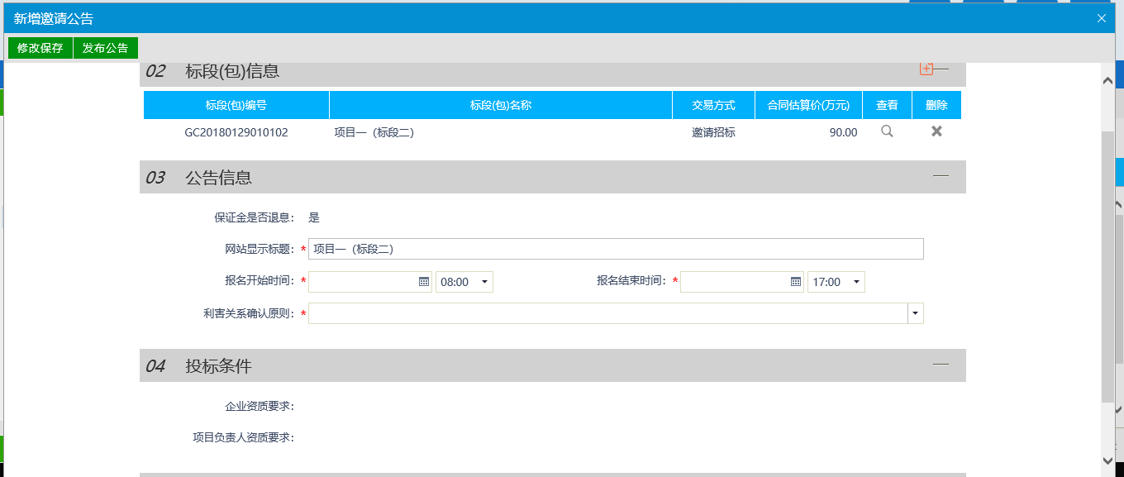
注：
1.企业资质要求与项目经理资质要求，自动获取招标项目中设定的资质，不满足此资质要求的投标单位，不可报名。
- 填写公告内容完成后，点击“修改保存”按钮，招标公告保存成功。状态为编辑中。
- 点击“发布公告”按钮，发布邀请公告，状态直接为审核通过，如下图：
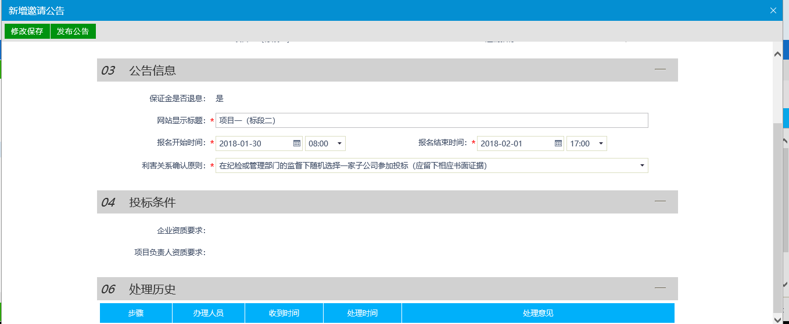
注：点击发布邀请公告，公告会直接发布到“中国工程物理研究院招投标信息网”网站上。
6、招标公告列表页面上，点击“编辑中”“审核不通过”状态下招标公告的“操作”按钮，可修改该招标公告信息。
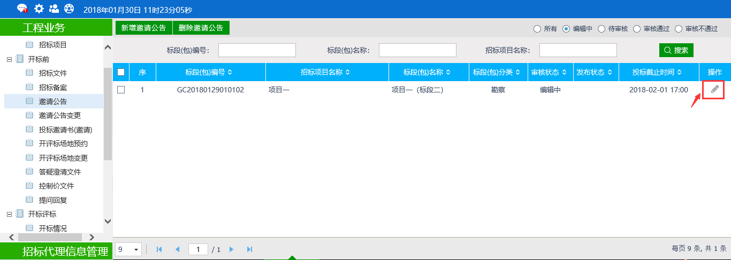
注：只有“编辑中”“审核不通过”状态下的招标公告才允许修改。
11、招标公告列表页面上，选中要删除的招标公告，点击“删除招标公告”按钮，可删除该招标公告。
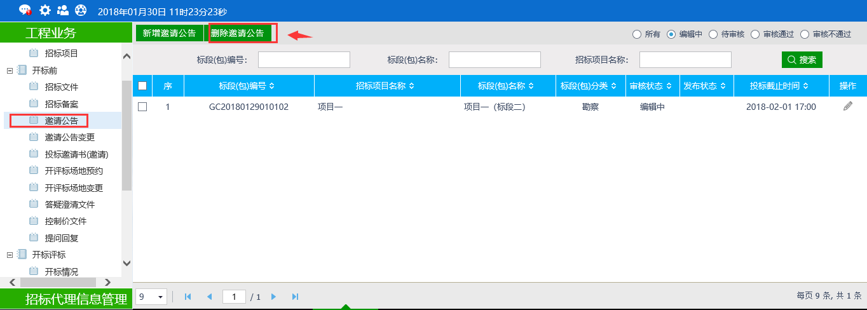
注：只有“编辑中”“审核不通过”状态下的招标公告才允许删除。

邀请公告变更
前提条件：邀请公告审核通过。
基本功能：对已审核通过的招标公告内容（如：投标截止时间）进行变更。
操作步骤：
1、点击“工程业务—投标邀请—变更公告”菜单，进入变更公告列表页面，如下图：
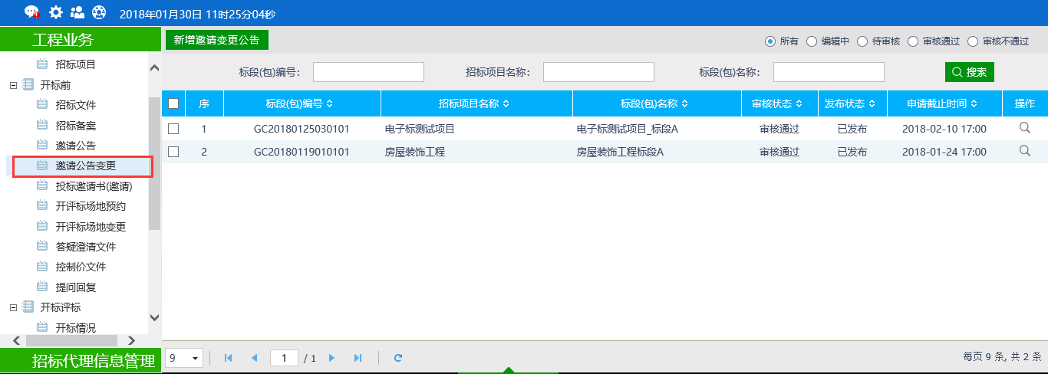
2、点击“新增变更公告”按钮，弹出“挑选招标公告”页面，如下图：
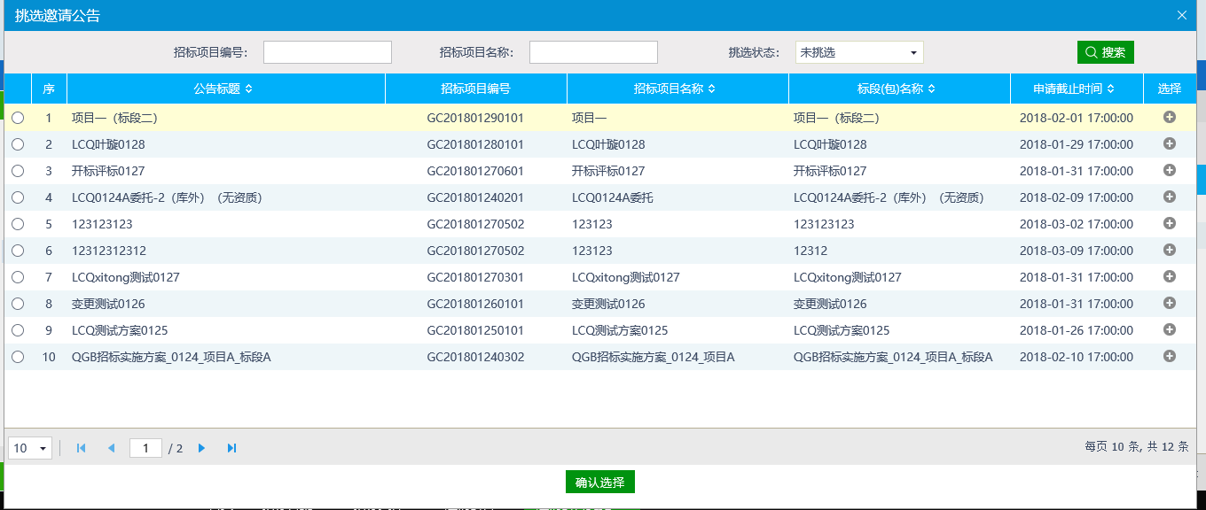
3、选择相应的招标公告，点击“确定选择”按钮，进入“新增变更公告”页面，如下图：
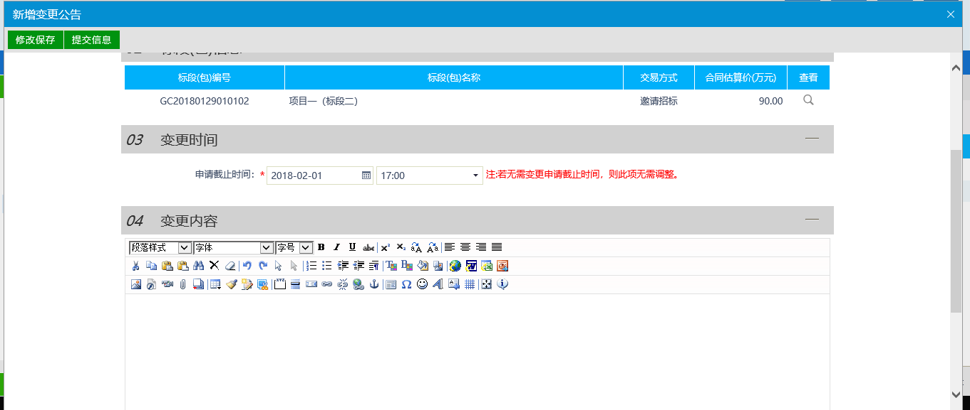
新增变更公告页面，可变更申请截止时间，以及输入变更内容。
注：如果不需要变更申请截止时间，则不需要修改页面上的“申请截止时间”。
4、输入完成后点击“提交信息”按钮，提交下一步审核。
5、变更公告列表页面上，点击“编辑中”“审核不通过”状态下变更公告的“操作”按钮，可修改该变更公告信息。
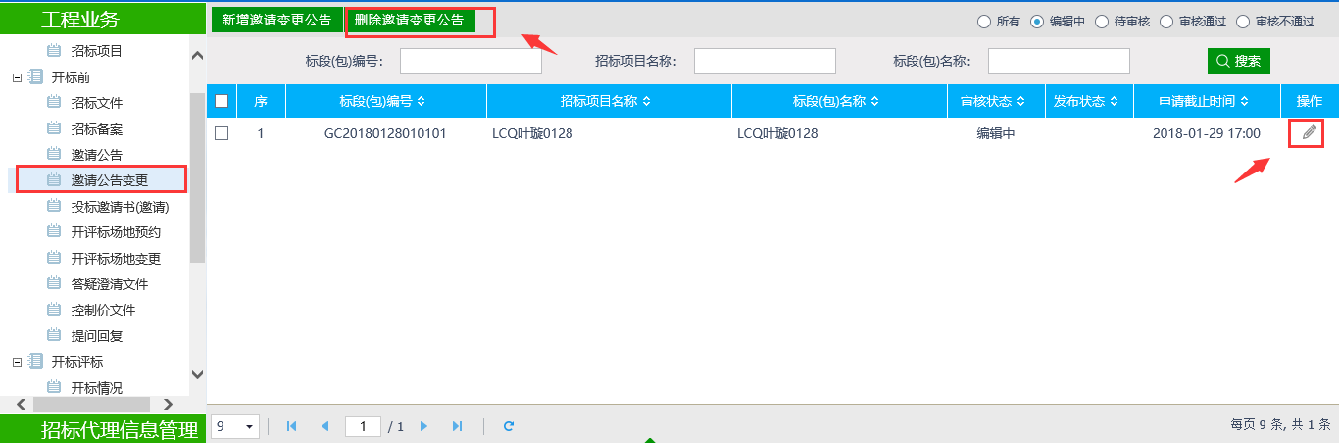
注：只有“编辑中”“审核不通过”状态下的变更公告才允许修改。
6、变更公告列表页面上，选中要删除的变更公告，点击“删除变更公告”按钮，可删除该变更公告。
注：只有“编辑中”“审核不通过”状态下的变更公告才允许删除。

开评标场地预约
前提条件：招标文件审核通过。
基本功能：变更已经预约的开评标场地。
操作步骤：
- 点击“工程业务—开标前—开评标场地预约”菜单，进入列表页面，如下图：
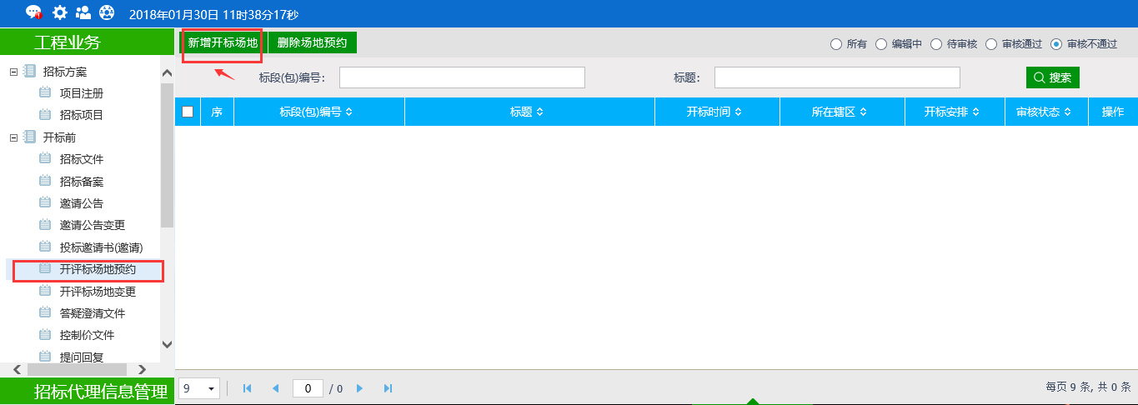
2、点击“新增开标场地预约”按钮，选择需要预约场地的项目标段，如下图：
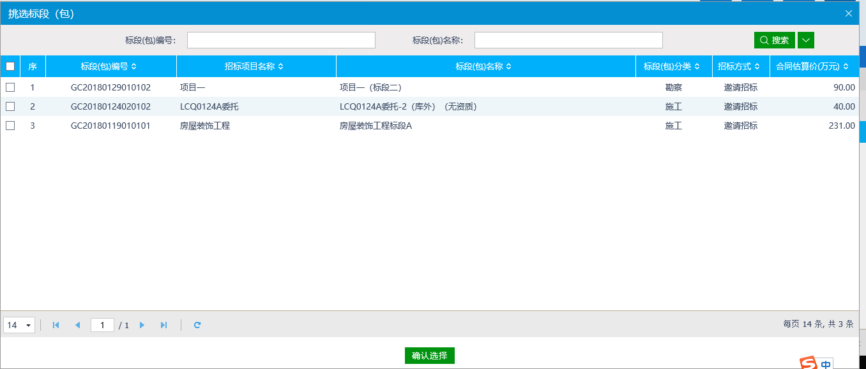
- 选择开标时间，评标时间，备注情况，如下图：
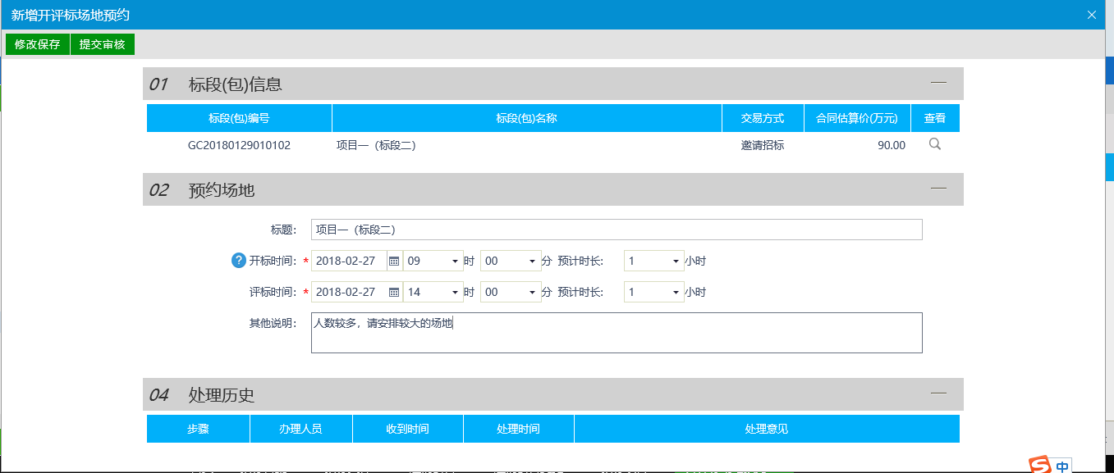
注：
- 招标代理只设定开评标的时间，备注情况，开标室与评标室由交易中心指定安排；
- 中心安排场地之后，代理可以在预约页面上查看到。
3、点击“提交审核”按钮，提交场地预约申请，如下图：
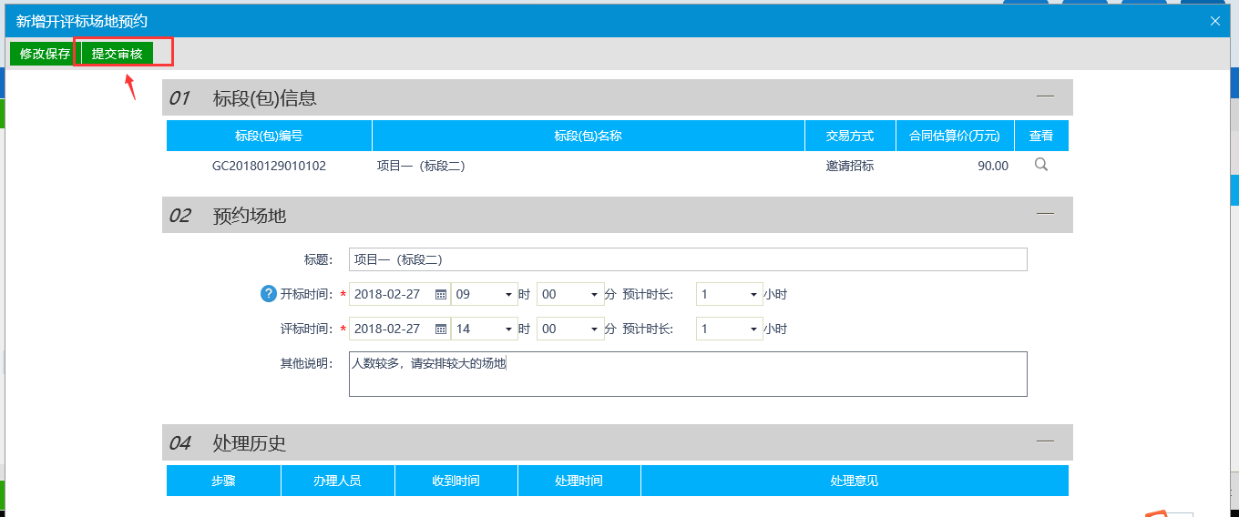

开评标场地变更
前提条件：开评标场地预约审核完成。
基本功能：新增邀请单位和生成发送邀请函。
操作步骤：
- 点击“工程业务—开标前—开评标场地变更”菜单，进入列表页面，如下图：
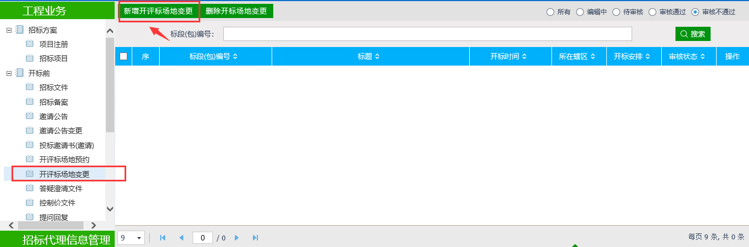
- 点击“新增开评标场地变更”按钮，选择需要做变更的项目，如下图：
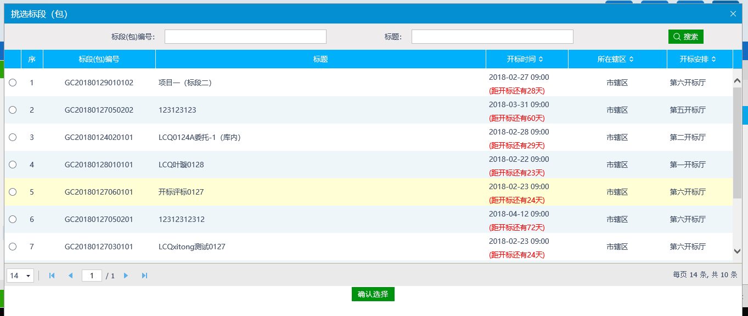
3、填写新的变更后开评标时间，及变更原因，如下图：
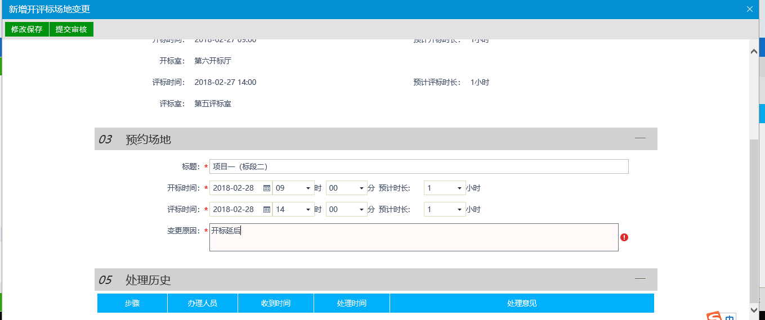
注：
- 开标时间变更，必须填写新的时间；
- 开评时间只能延后，不可提前。
- 点击“提交审核”按钮，发起场地变更申请，如下图：
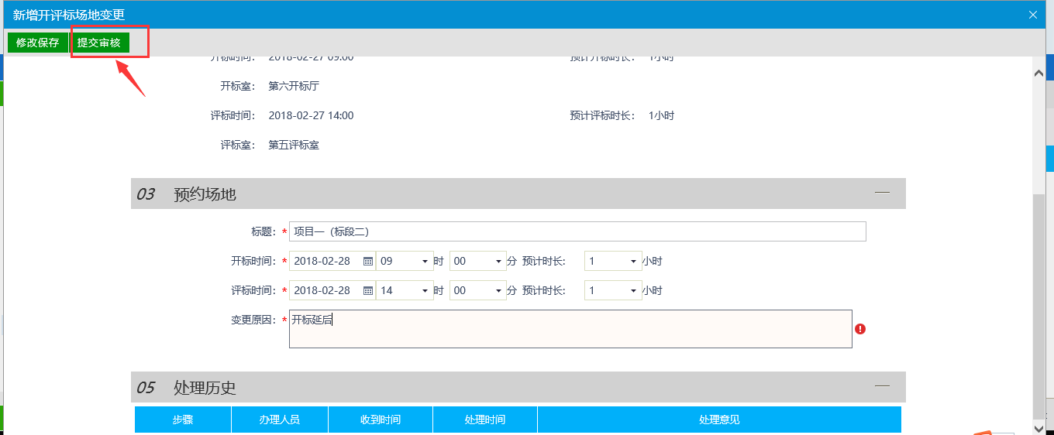

投标邀请书（邀请）
前提条件：
- 发包方式为邀请招标；
- 开评标场地预约完成、邀请公告发布。
基本功能：新增邀请单位和生成发送邀请函。
操作步骤：
1、点击“工程业务—开标前—投标邀请书（邀请招标）”菜单，进入列表页面，如下图：
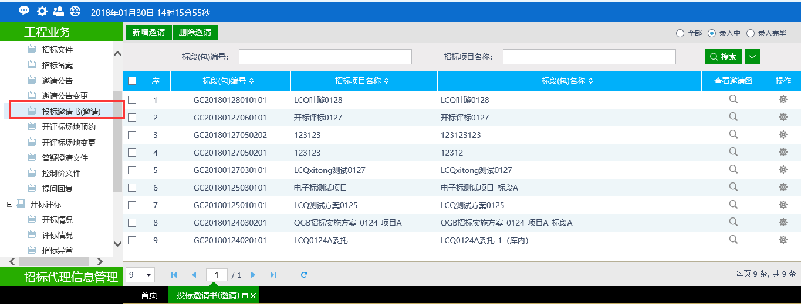
2、点击“新增邀请”按钮，挑选需要做投标邀请的项目，如下图：
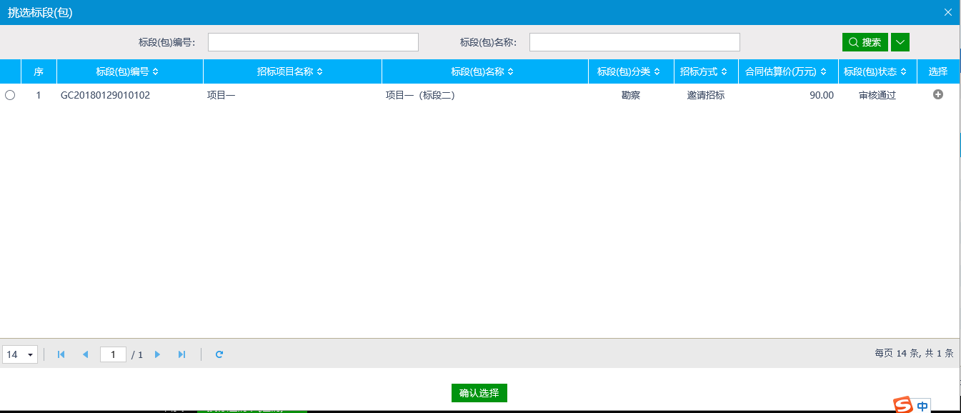
- 选择需要做投标邀请的项目，进入投标邀请页面，如下图：
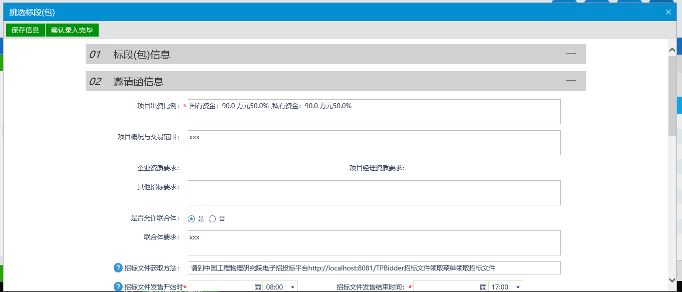
填写上面的信息。
4、已经挑选过的项目，选择“录入中”状态，点击标段（包）的“操作”按钮，进入“发出邀请函”页面，如下图：
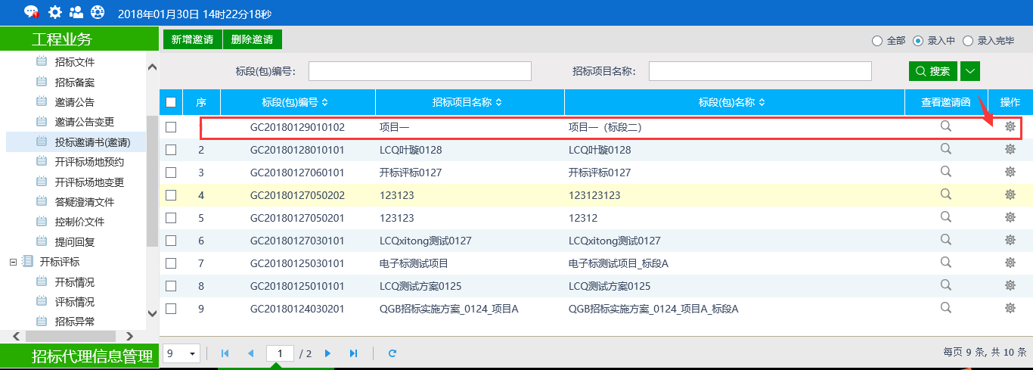
填写页面上的信息。
注：
1.“是否允许联合体”如果选择“是”，则可以邀请联合体单位参与投标；如果选择“否”，则不可以邀请联合体单位，系统已默认获取招标文件中的选择。
2.“回复截止时间”是投标人对邀请函回复是否参加的截止时间。
5、点击“新增邀请单位”按钮，进入“邀请单录入”页面，如下图：
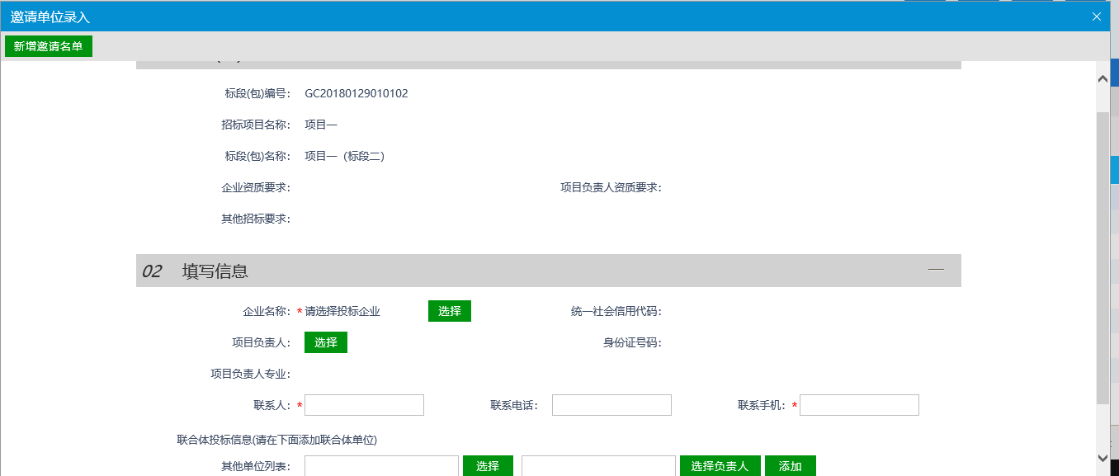
6、点击“企业名称”的“选择”按钮，进入“交易主体列表”页面，如下图：
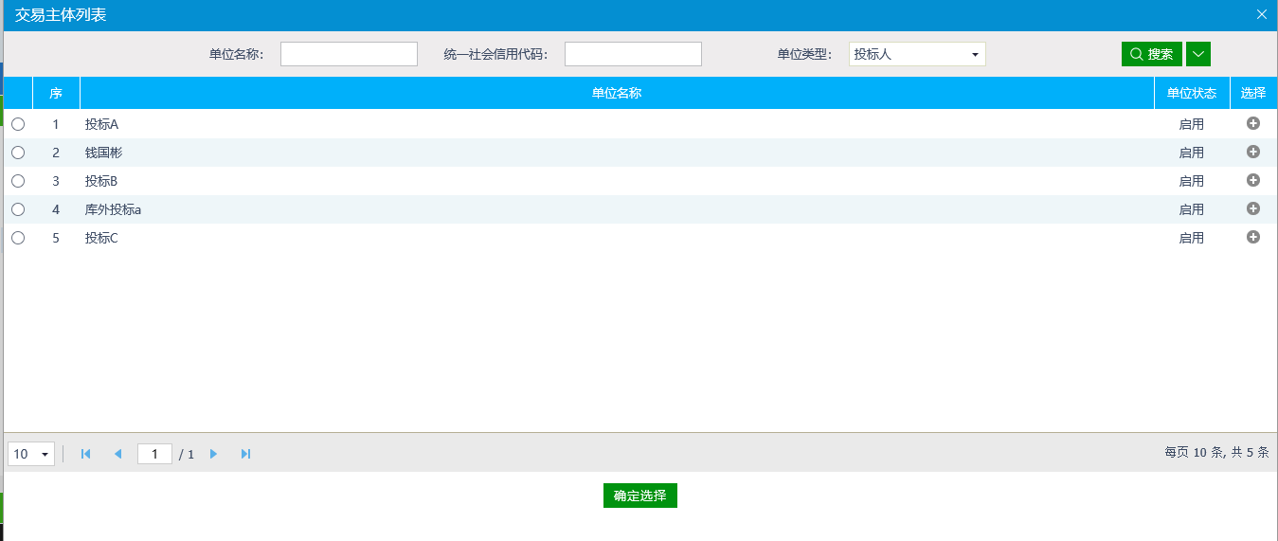
7、选择单位，点击“确定选择”按钮，返回“邀请单位录入”页面，同时“企业名称”取值变为刚才选择的单位名称，项目负责人变为投标单位报名时选择的项目负责人。如下图：
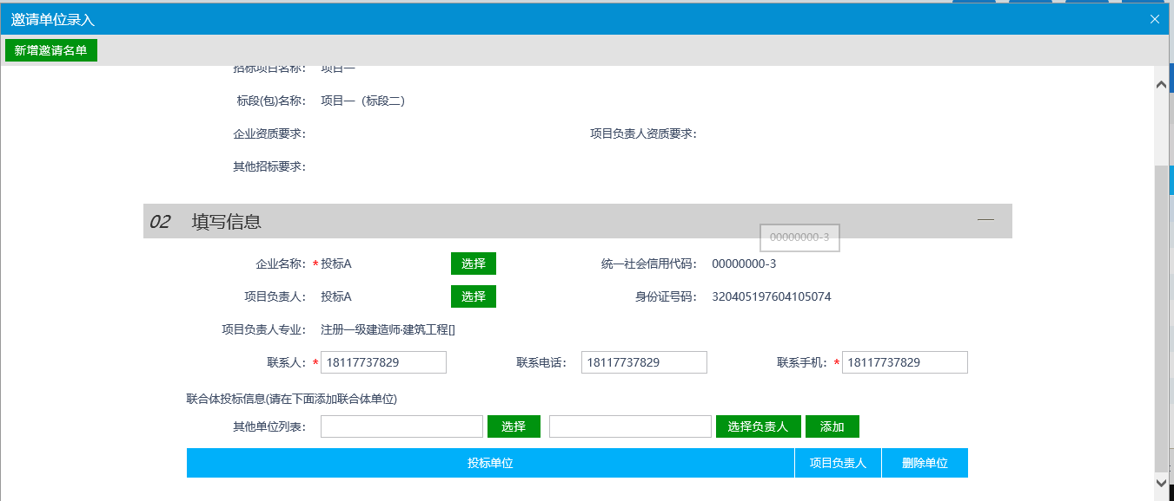
注：
1.邀请单位列表，为邀请公告报名的单位。
8、项目负责人支持修改，点击“项目负责人”的“选择”按钮，进入该单位的“人员列表”页面，如下图：
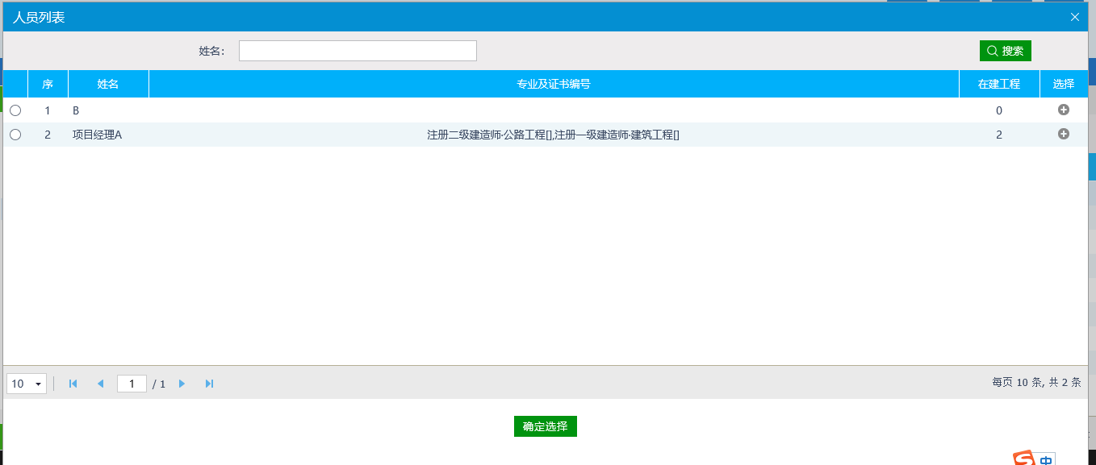
9、选择项目负责人，点击“确定选择”按钮。返回“邀请单位录入”页面，同时“项目负责人”取值变为刚才选择的人员。如下图：
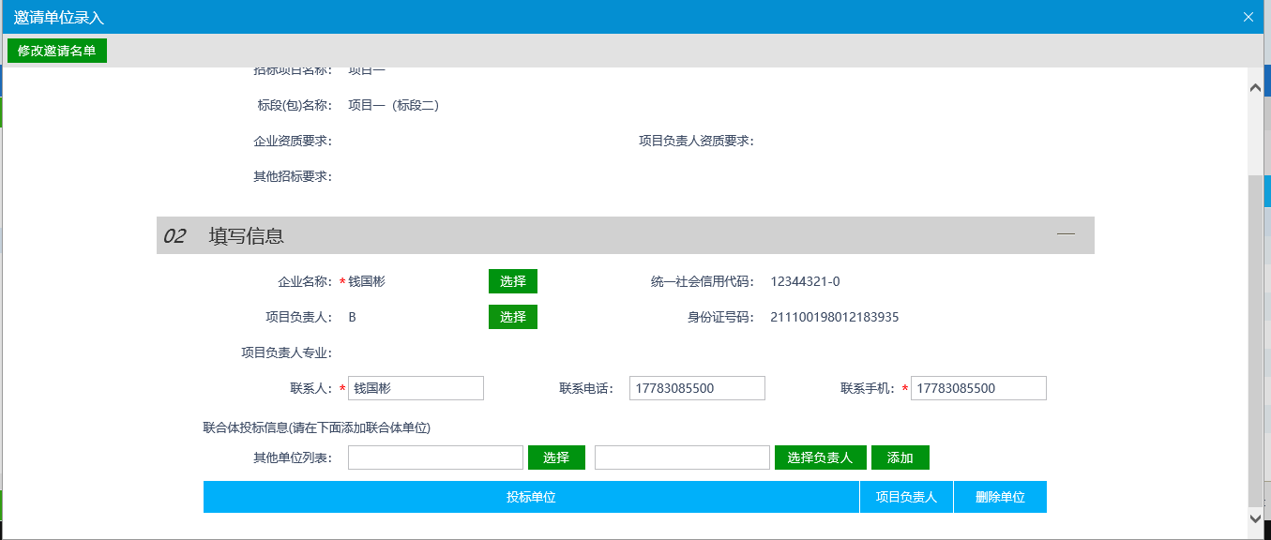
10、选择联合体单位。点击“其他单位列表”后面的“选择”按钮，进入“交易主体列表”页面。如下图：
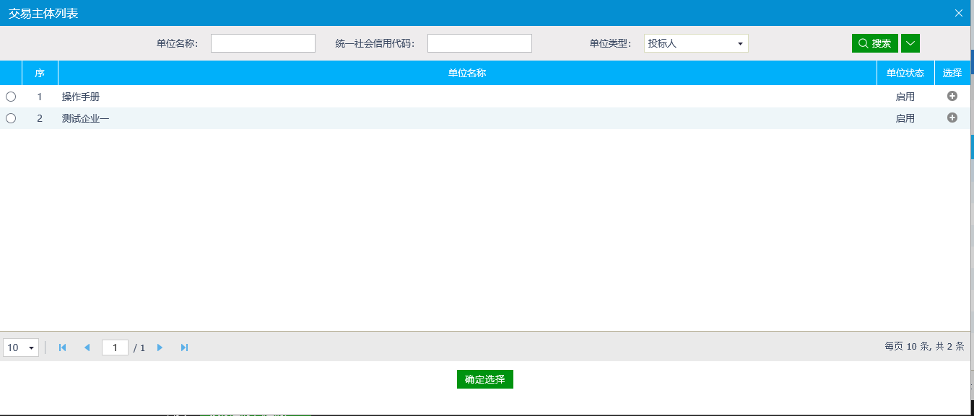
注：
1.此处列表显示所有审核通过的投标单位（库外和库内）
11、选择要添加的单位，点击“确定选择”按钮，单位选择成功。返回到“邀请单位录入”页面。“其他单位列表”中显示为刚刚选择的单位。如下图：
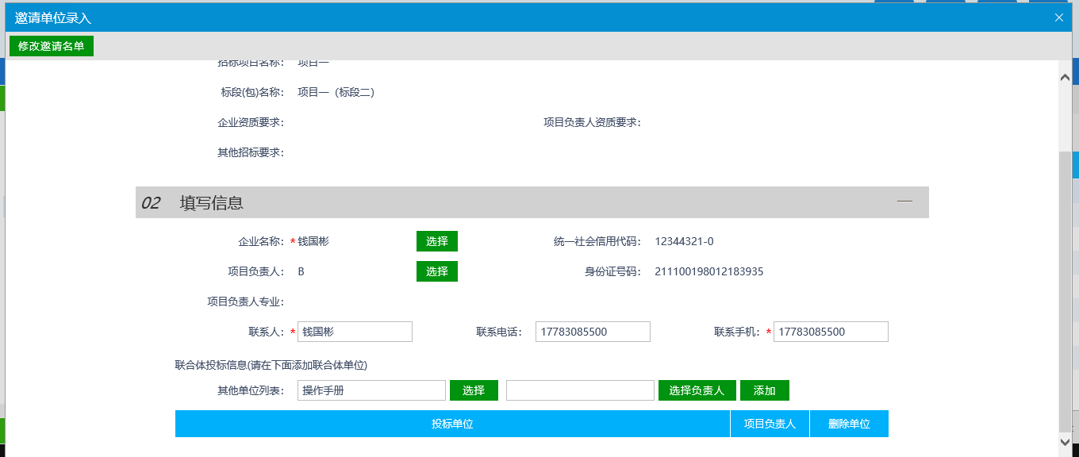
12、点击“选择负责人”按钮，进入“人员列表”页面。如下图：
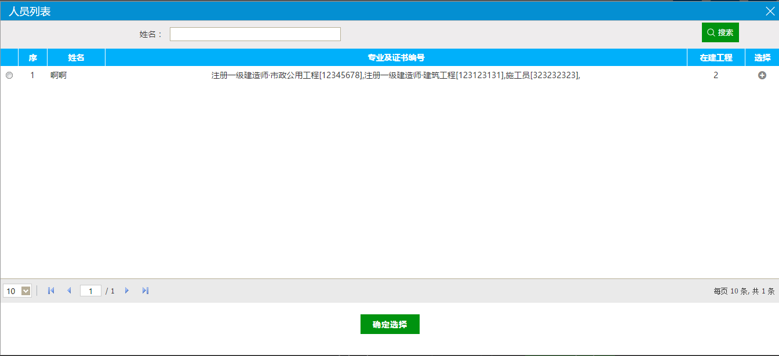
13、选择要添加的人员，点击“确定选择”按钮，人员选择成功。返回到“邀请单位录入”页面，“其他单位列表”中显示为刚刚选择的人员。如下图：
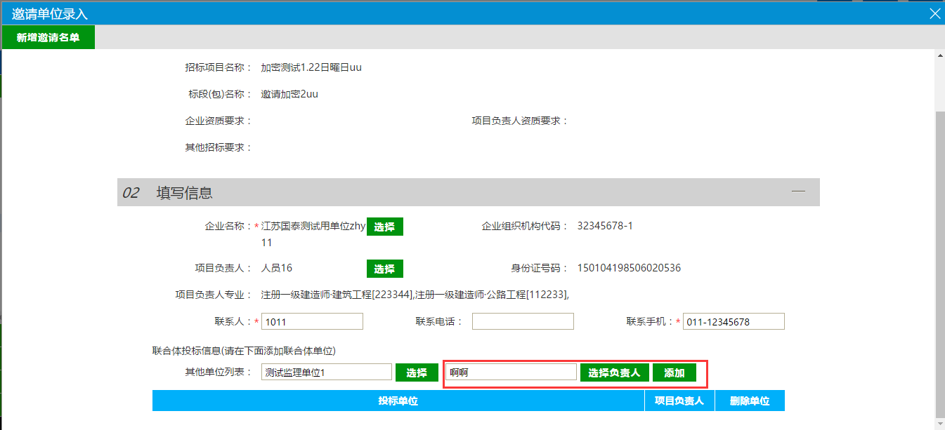
14、点击“联合体投标信息”中的“添加”按钮。选择的单位和负责人添加为联合体单位。
15、点击添加的联合体单位后的“删除单位”按钮，可以删除该联合体单位。如下图：
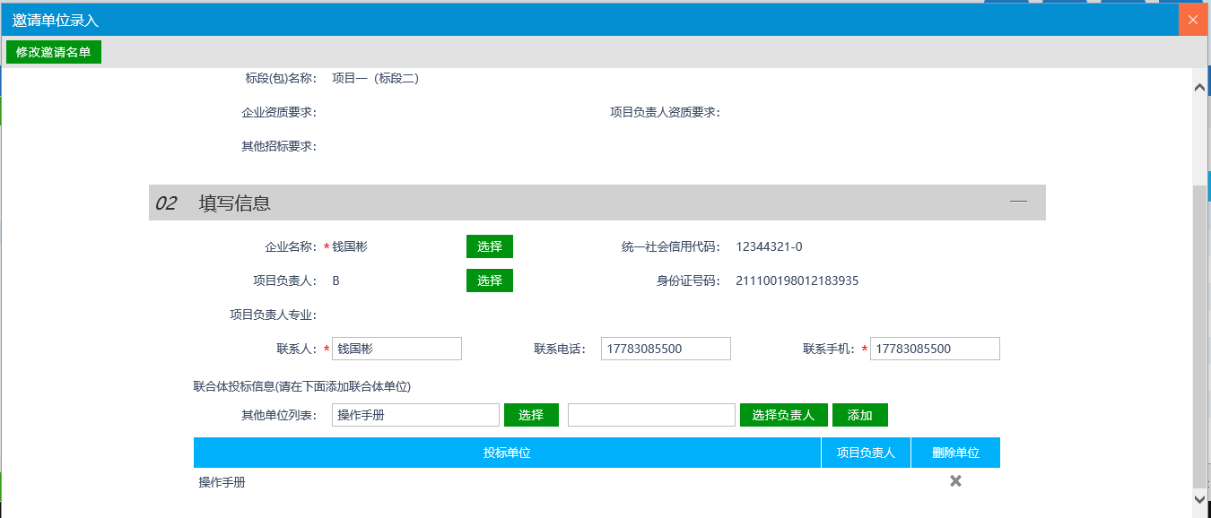
16、“邀请单位录入”页面上，点击“新增邀请名单”按钮。完成邀请单位的录入，同时页面返回到“发出邀请函”页面。
17、点击邀请单位后面的“修改”按钮，可修改该邀请单位的信息。如下图：
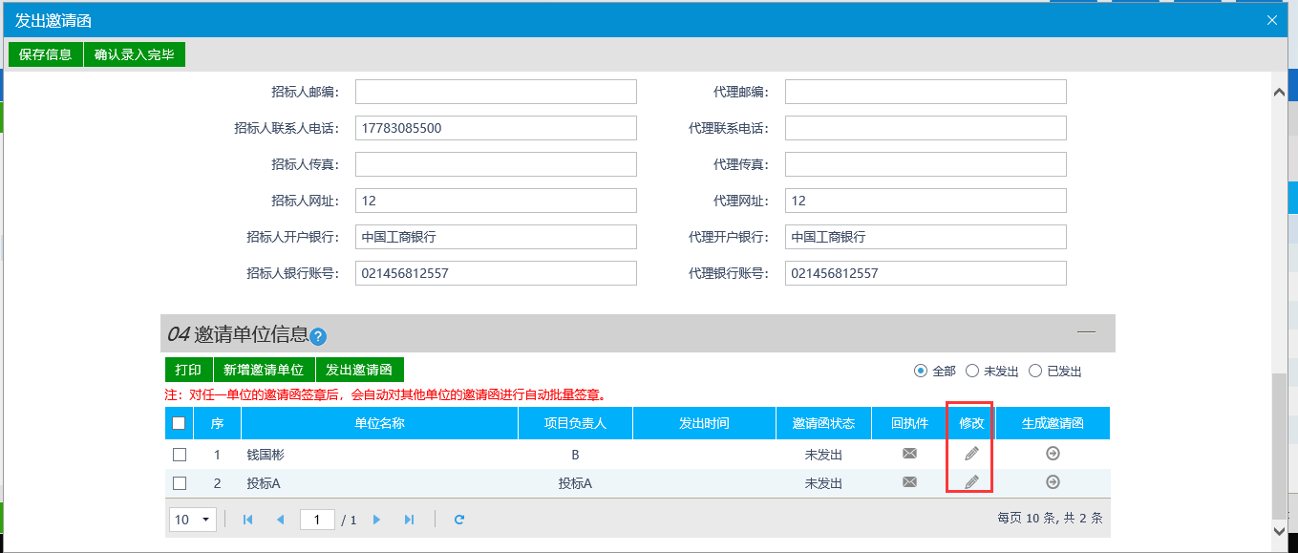
18、“发出邀请函”页面上，点击邀请单位后的“生成邀请函”按钮，弹出信息确认提示框。如下图：
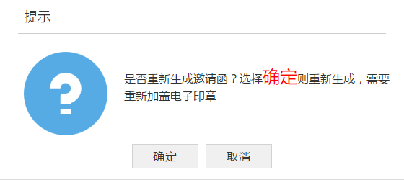
注：
1.如果点击“确定”，则会重新生成邀请函，已完成的签章会被清除。
2.如果点击“取消”，则不会重新生成邀请函，已完成的签章不会被清除。
19、点击“确定”按钮，进入“查看邀请函”页面，如下图：
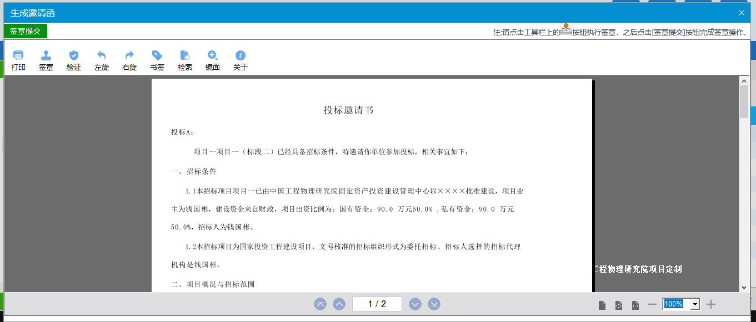
点击签章可以对邀请函进行签章。
注：如果有多个邀请单位，只需对其中一个单位进行签章，再点击签章提交，即可实现批量签章的功能。
20、点击“签章提交”按钮，点击“完成离开”按钮，返回“发出邀请函”页面。
21、选中邀请单位，点击“发出邀请函”按钮，邀请单位的“邀请函状态”变为已发出，邀请函发送到邀请单位。
注：邀请单位发出邀请函后，不能再修改该邀请单位的信息。
22、点击“打印”按钮，进入“预览名单”页面，如下图：
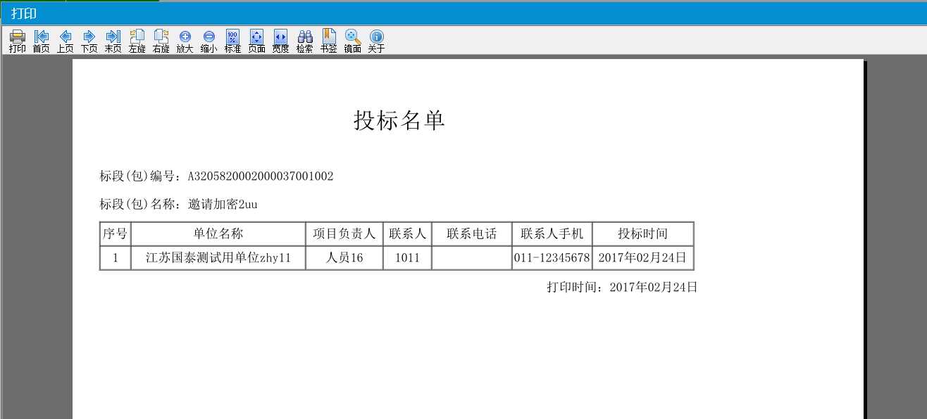
23、“发出邀请函”页面上，邀请单位回复邀请函后，邀请单位的“回执件”变图标，如下图：
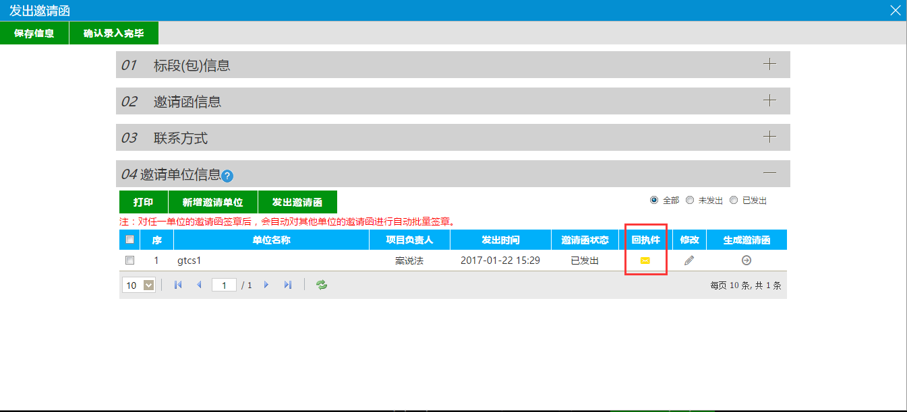
注：如果邀请单位确认参加投标，则“回执件”为黄色图标；如果邀请单位确认不参加投标，则“回执件”为灰色图标。
24、所有的邀请单位都发出邀请函后，点击“确认录入完毕”按钮，邀请函录入结束，变为“录入完毕”状态。
注：只有所有邀请单位的邀请函发出后，才能点击“确认录入完毕”按钮，否则提示尚有邀请函未发送；确认录入完毕后，不可再对发出邀请函进行修改操作，只可查看。
25、“投标邀请书（邀请招标）”列表页面，点击标段（包）的“查看邀请函”按钮，进入“查看邀请函”页面，页面显示了邀请函的发出情况以及邀请单位的回复情况。如下图：
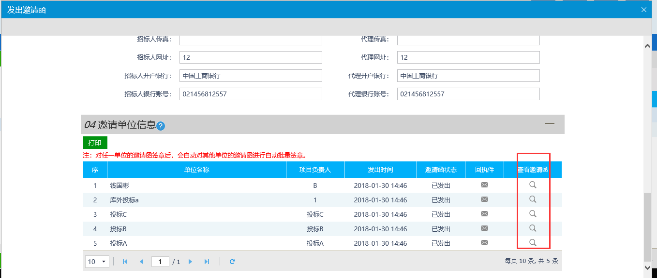
注：
①点击“查看邀请函”按钮，可以查看发出的邀请函。
②点击“回执件”中的图标，可以查看邀请单位回复的回执件。

提问回复
前置条件：投标人新增提问。
基本功能：对投标人的提问进行回复。。
操作流程：
1、点击“工程业务—开标前—提问回复” 菜单，进入提问回复列表页面。如下图：
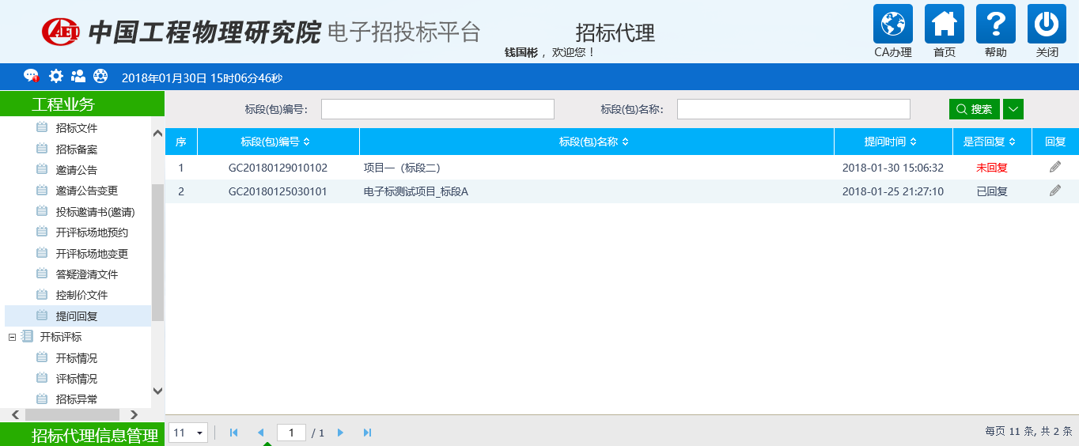
2、点击“回复”按钮。进入“查看问题”页面，如下图：
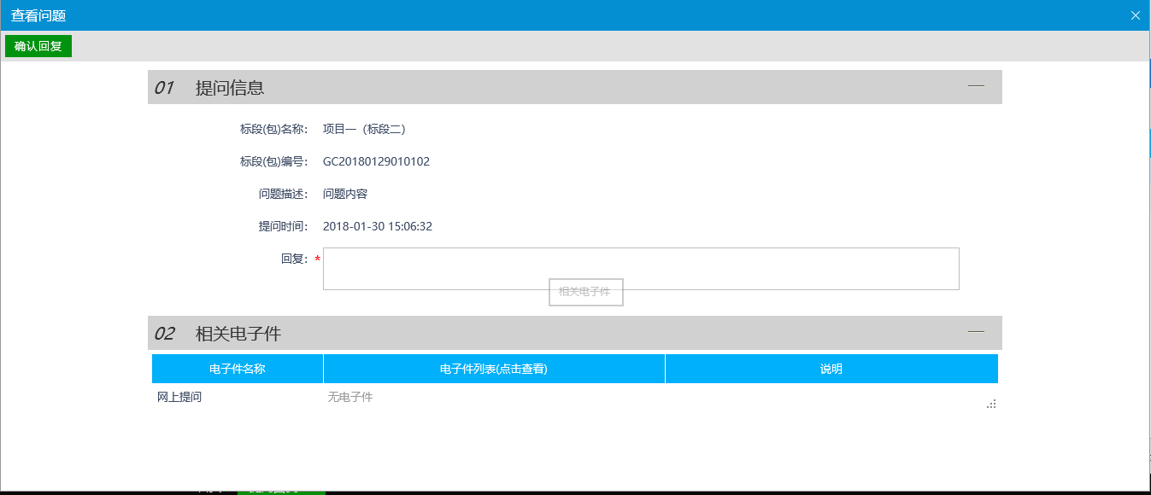
填写页面上的信息，点击“确认回复”按钮，提问回复成功。状态变为“已回复”。

答疑澄清文件
前提条件：招标文件审核通过。
基本功能：对招标文件、开标时间进行澄清或者修改，可以多次澄清。
操作步骤：
1、点击“工程业务—开标前—答疑澄清文件”菜单，进入答疑澄清文件列表页面，如下图：
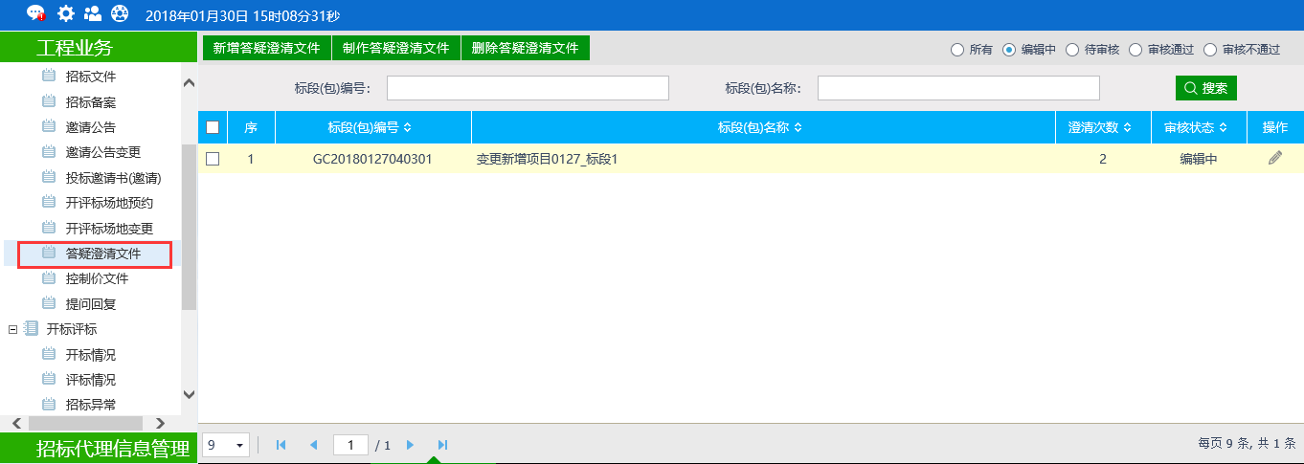
2、点击“新增答疑澄清文件”按钮，进入“挑选招标文件”页面。如下图：
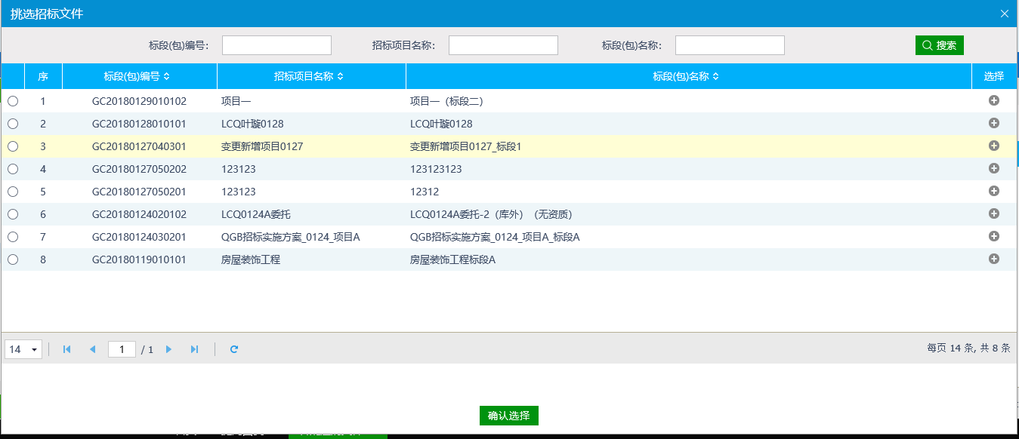
3、选择招标文件，点击“确定选择”按钮，进入“新增答疑澄清文件（第1次澄清）”页面。如下图：
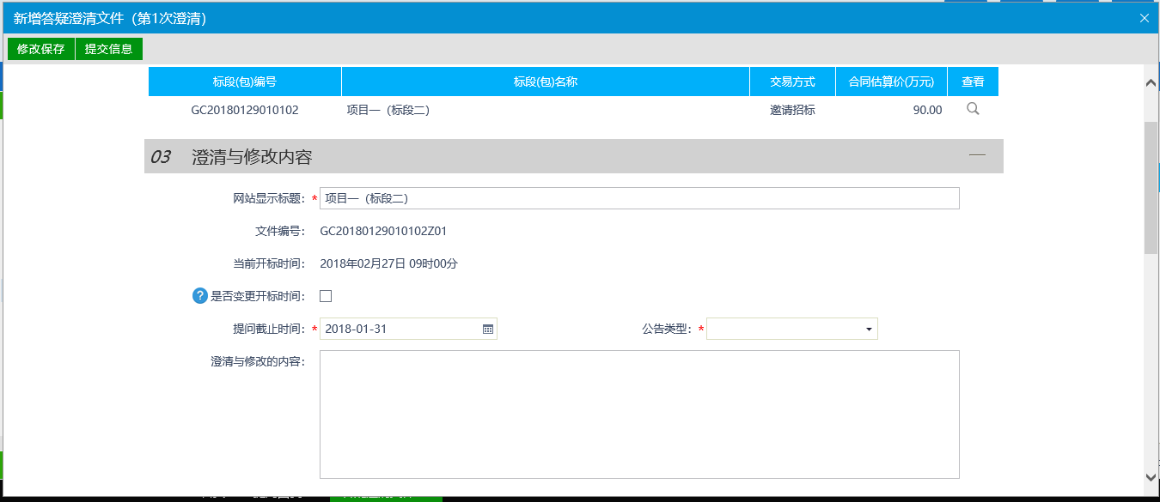
填写页面上的信息。
注：
1.答疑澄清文件可以变更开标时间。如需变更，在“澄清与修改内容”中，选中“是否变更开标时间”，并填写新的时间； 如无需变更，则不选中该选项。
2.修改时间时，只能选择晚于原开标时间；
3.公告类型“答疑”“补遗”分别对应中国工程物理研究院招投标信息网“答疑公告”栏目和“补遗公告”栏目。
4、点击“提交备案”按钮。答疑澄清文件新增成功，且提交交易中心审核。状态显示为“待审核”。
注：如果在招标项目中，该标段（包）“采用网上招投标”选择了“是”，则上传答疑澄清文件时，只能上传固定特殊格式的答疑澄清文件。
5、答疑澄清文件列表页面上，点击“编辑中”“审核不通过”状态下答疑澄清文件的“操作”按钮，可修改该答疑澄清文件的信息。如下图：
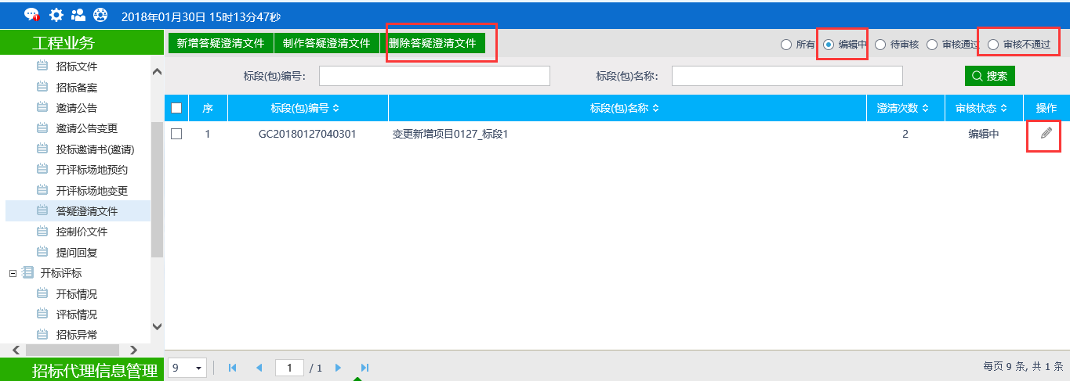
注：只有“编辑中”“审核不通过”状态下的答疑澄清文件才允许修改。
6、答疑澄清文件列表页面上，选中要删除的答疑澄清文件，点击“删除答疑澄清文件”按钮，可删除该答疑澄清文件。如下图：
注：只有“编辑中”“审核不通过”状态下的答疑澄清文件才允许删除。
特别提示：
1、一个招标文件可以进行多次答疑澄清。
2、后一次的答疑澄清文件在提交备案时，会判断前一次的答疑澄清文件是否审核通过，如果没有审核通过，不允许提交。

控制价文件
前提条件：招标文件通过。
基本功能：编制招标控制价文件备案。
操作步骤：
1、点击“工程业务—开标前—控制价文件” 菜单，进入控制价文件列表页面，如下图：
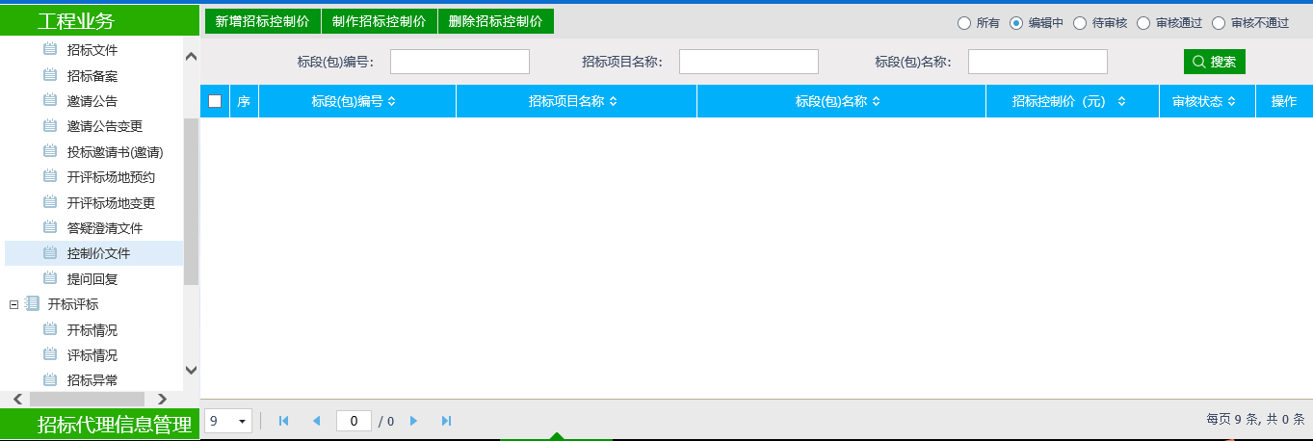
2、点击“新增招标控制价”按钮，进入“挑选标段（包）”页面。如下图：
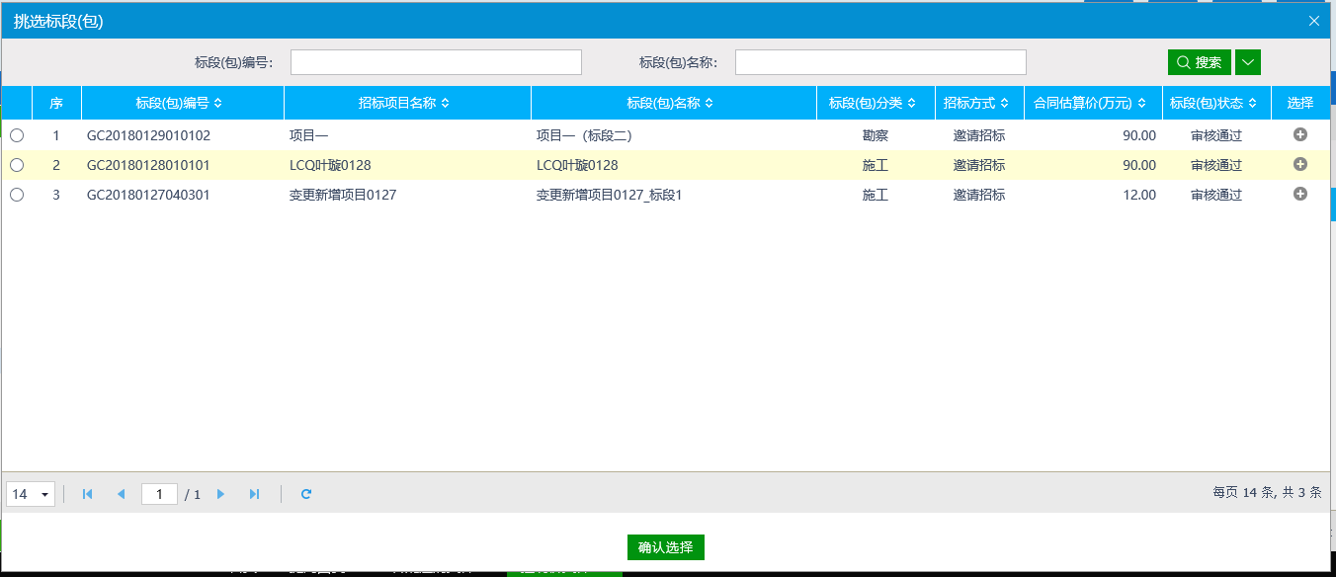
3、选择需要做控制价文件的标段（包），点击“确定选择”按钮。进入“新增招标控制价文件”页面。如下图：
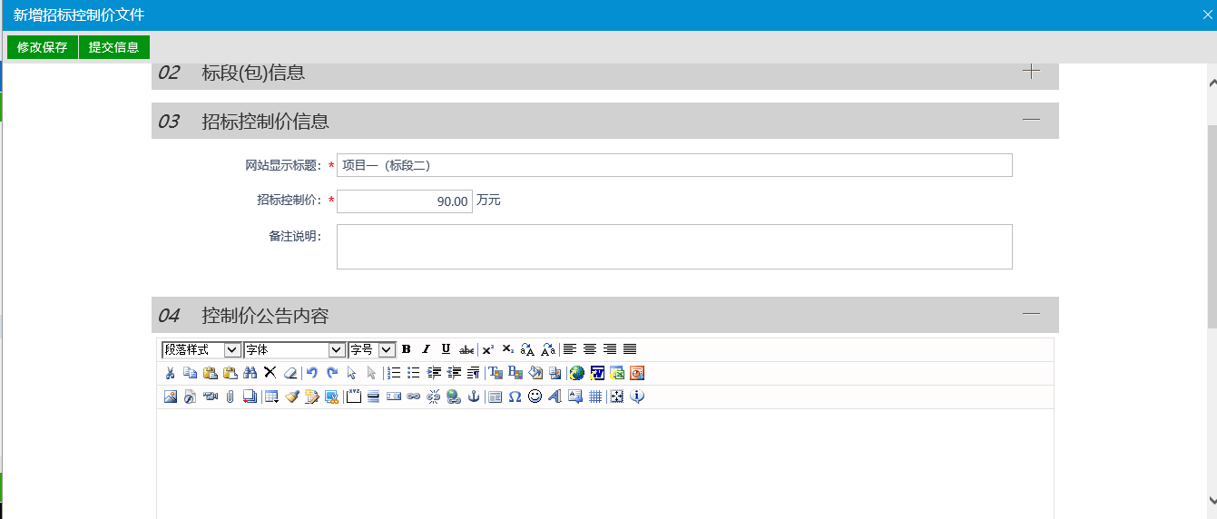
填写页面上的信息。
4、点击“提交申请”按钮，控制价文件新增成功，提交给中心审核。
5、控制价文件列表页面上，点击“编辑中”“审核不通过”状态下控制价文件的“操作”按钮，可修改该控制价文件信息。
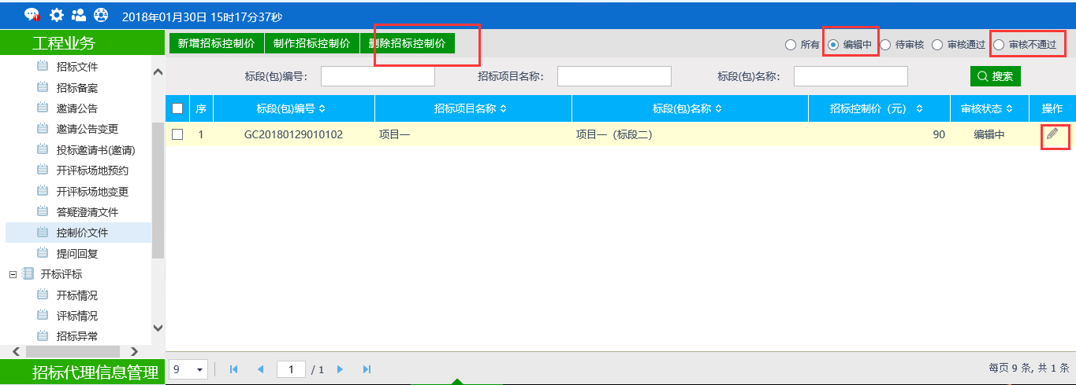
注：只有“编辑中”“审核不通过”状态下的控制价文件才允许修改。
6、控制价文件列表页面上，选中要删除的控制价文件，点击“删除招标控制价”按钮，可删除该控制价文件。
注：只有“编辑中”“审核不通过”状态下的控制价文件才允许删除。

开标评标

开标情况
前提条件：到开标时间。
基本功能：录入开标详细情况。
操作步骤：
1、点击“工程业务—开标评标—开标情况”菜单，进入开标情况列表页面。如下图：
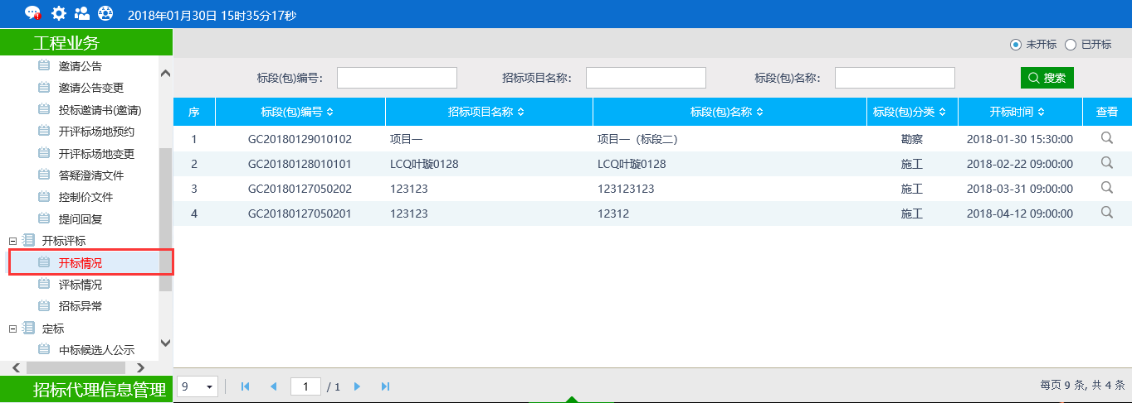
2、开标情况列表页面，选择“未开标”状态，点击对应标段（包）的“查看”按钮。进入“查看开标情况”页面。如下图：
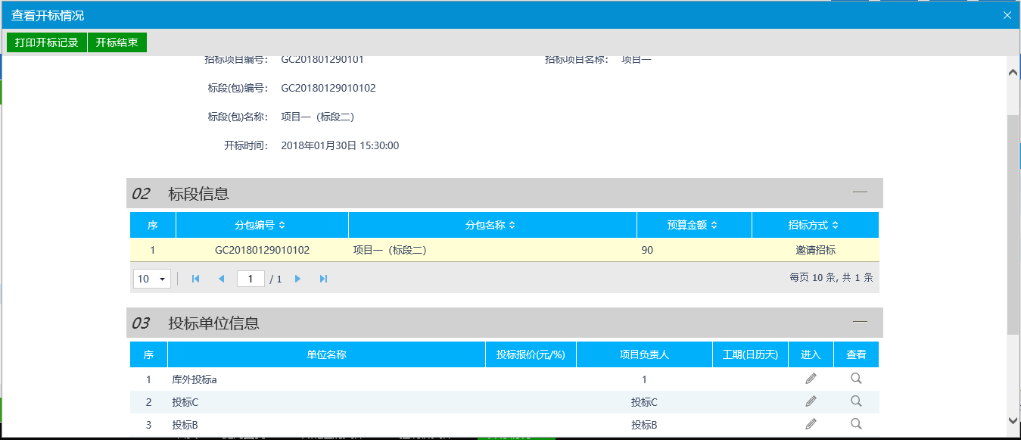
注：
- 必须要预约了开评标场地，才会展示在未开标列表中。
- 必须要到了开标时间，“查看开标情况”页面，才能看到投标人信息。
- 邀请招标没有名单保密，直接显示投标人信息（已下载招标文件的投标单位）。
3、点击“投标单位信息”中的“进入”按钮，进入“录入详细情况”页面。如下图：
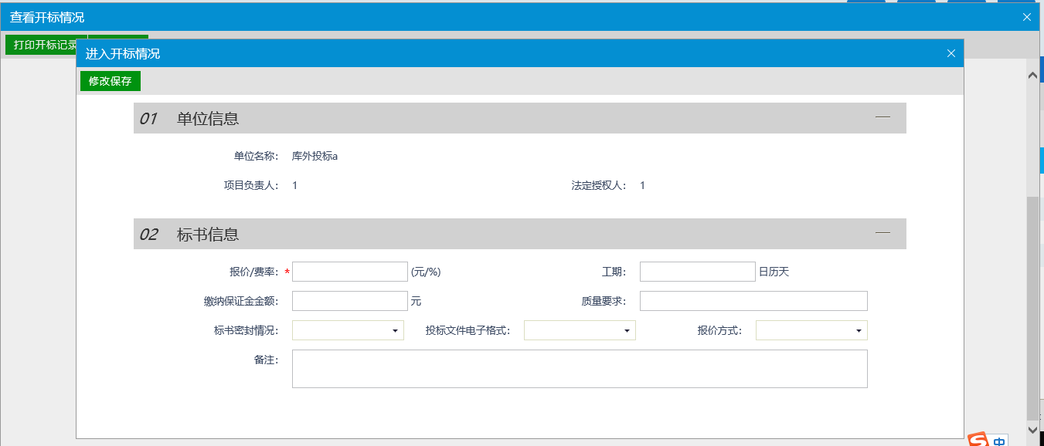
填写页面上的信息。点击“修改保存”按钮，信息添加成功。
4、“查看开标情况”页面上，“进入评标室人员”中点击“新增人员”按钮，进入“新增人员”页面。如下图：
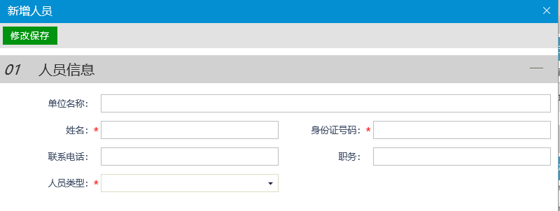
填写页面上的信息，点击“修改保存”按钮。人员新增成功。
注：新增人员时，身份证号码不能与已经添加的人员的身份证号重复。
5、“查看开标情况”页面上，点击“打印开标记录”按钮，进入“查看PDF”页面。页面上显示记录的投标人的投标信息。如下图：
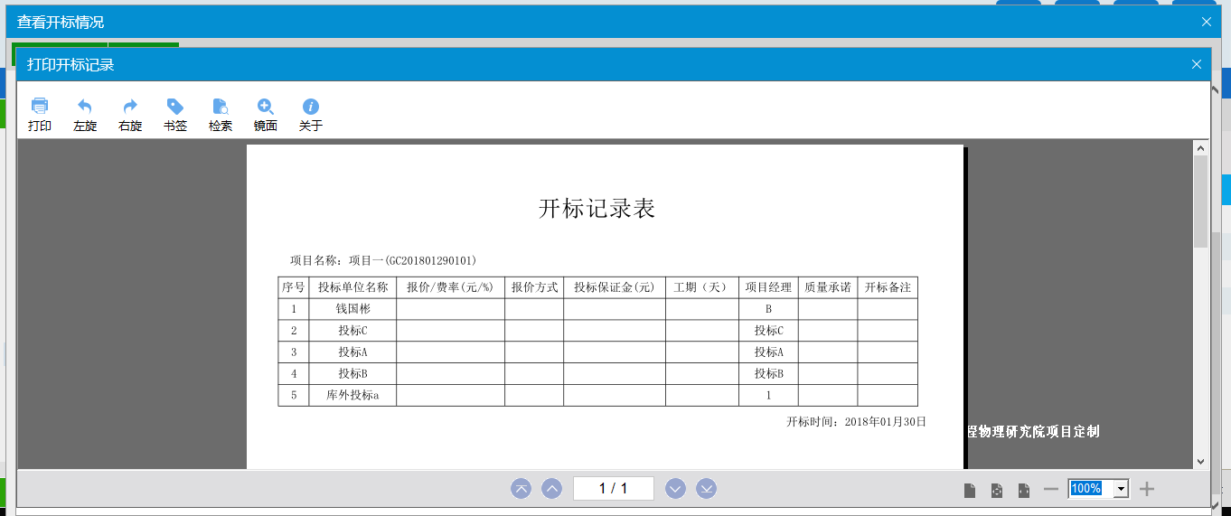
10、开标情况录入完成后，点击“开标结束”按钮。如下图：
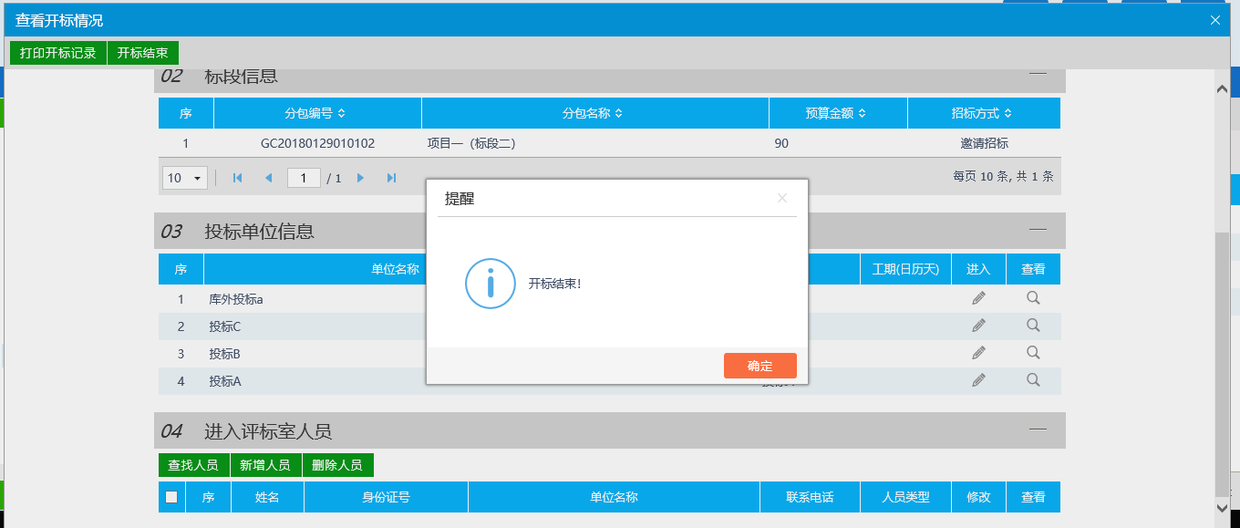
点击“确定”，开标情况录入结束。状态变为“已开标”，且只能查看，无法再修改录入的信息。

评标情况
前提条件：开标结束。
基本功能：录入评标信息、评标结果、评委评价。
操作流程：
1、点击“工程建设—开标评标—评标情况” 菜单，进入评标情况列表页面，如下图：
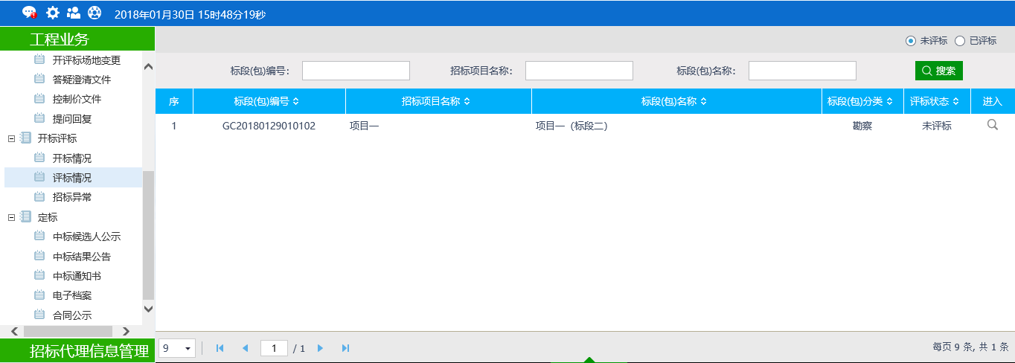
2、选择“未评标”状态，点击标段（包）的“进入”按钮，进入“查看评标情况”页面。默认显示“评标信息”标签的页面。如下图：
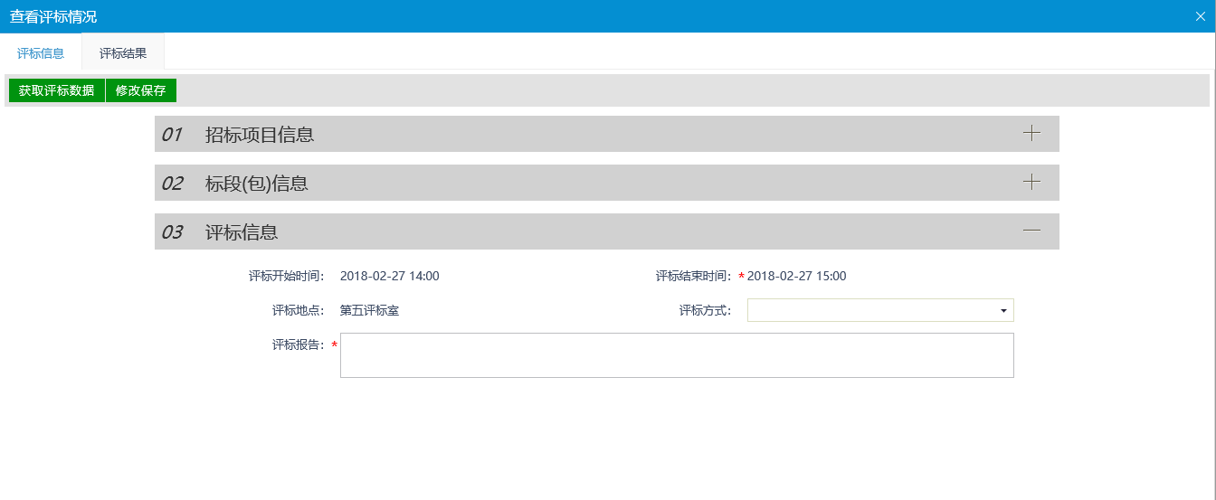
填写页面上的信息，点击“修改保存”按钮。信息保存成功。
3、“评标信息”标签的页面上，点击“获取评标数据”按钮，获取评标系统中的信息。如果在招标项目中，该标段（包）“采用网上招投标”选择了“是”，那么需要使用这个按钮来回去评标系统中的信息。
4、“查看评标情况”页面上，点击“评标结果”标签。如下图：
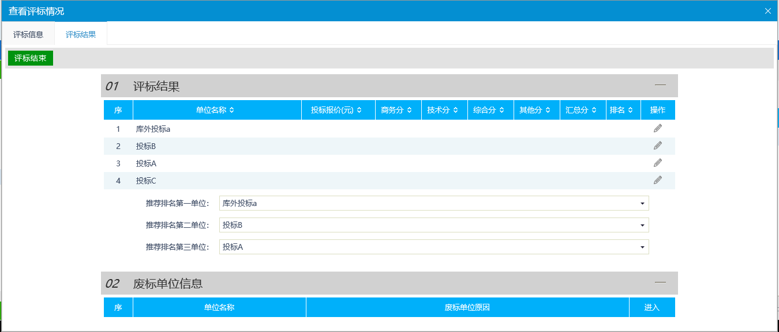
注：
- 必须要开标结束，“未评标”页面才会显示改标段信息。
- 必须要到了开标时间，“评标结果”标签页面，才能看到投标人信息。
- 邀请招标没有名单保密，直接显示投标人信息（下载招标文件的投标单位）。
5、点击投标人的“操作”按钮，进入“修改评标情况”页面。如下图：
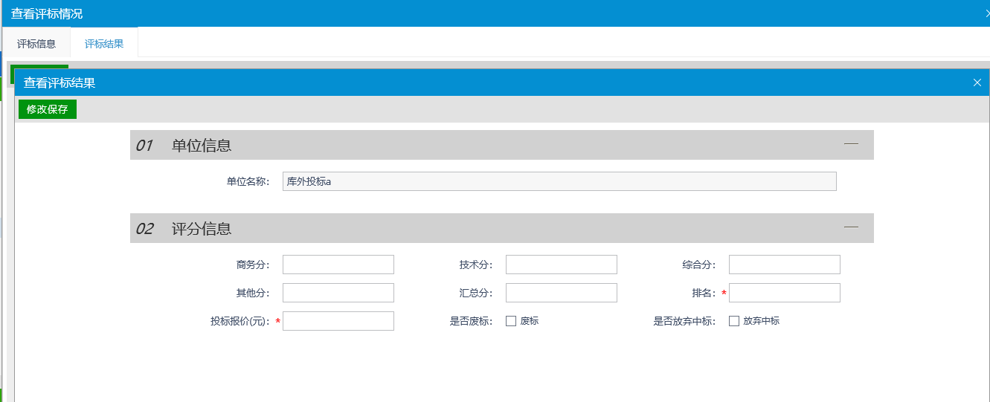
填写页面上的信息。
注：
①选中“是否废标”，页面上显示“废标原因”“废标详细情况”的文本框。该投标人为废标单位，在中标候选人公示中不再显示这个单位。
②选中“是否放弃中标”，在中标候选人公示中不再显示这个单位。
6、点击“修改保存”按钮，评标情况录入成功。返回到“评标结果”标签的页面上。如下图：
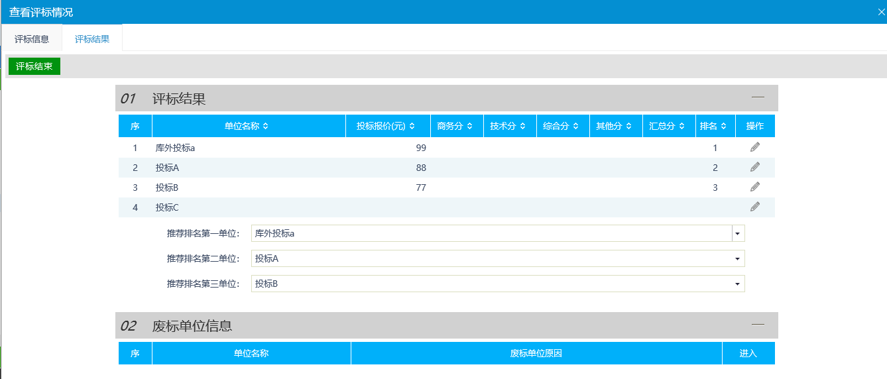
注：
①录入评标情况时，未设置排名，则推荐排名中默认按照投标报价从高到低取前三位的单位。
②录入评标情况时，如果设置了排名，则推荐排名中按照排名的先后取前三位的单位。
③废标的单位，不再显示在“评标结果”中，显示在“废标单位信息”中。
7、点击“废标单位信息”中单位后的“进入”按钮。可修改该单位的评标信息。如下图：
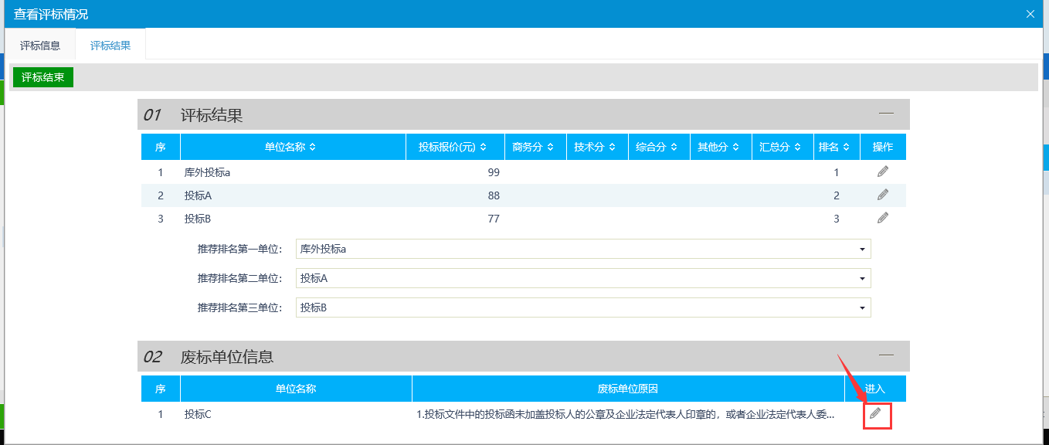
注：如果修改的时候，去掉了“是否废标”的选中状态，则该单位重新显示在“评标结果”中，“废标单位信息”中不再显示该单位。同时，在中标候选人公示中，该单位重新显示。
8、评标情况录入完成后，点击“评标结束”按钮，完成评标。如下图：
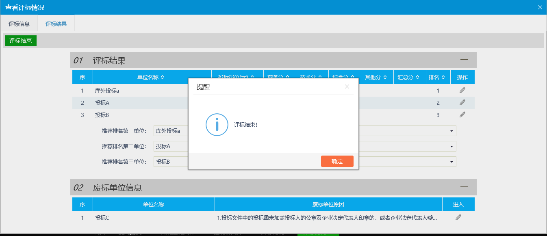
点击“确定”，评标情况录入结束。状态变为“已评标”，且只能查看，无法再修改录入的信息。

招标异常
基本功能： 针对招标异常，编制招标异常备案。
操作步骤：
1、点击“工程业务－开标评标－招标异常”菜单，进入招标异常备案列表页面。如下图：
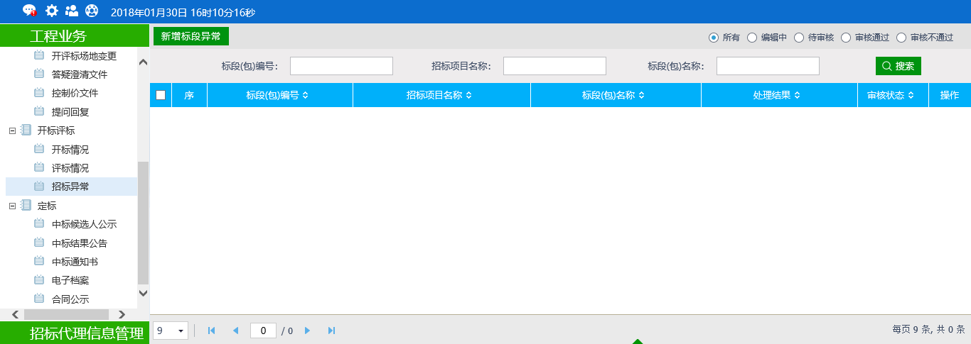
2、点击“新增标段异常”按钮。进入“挑选标段（包）”页面，如下图：
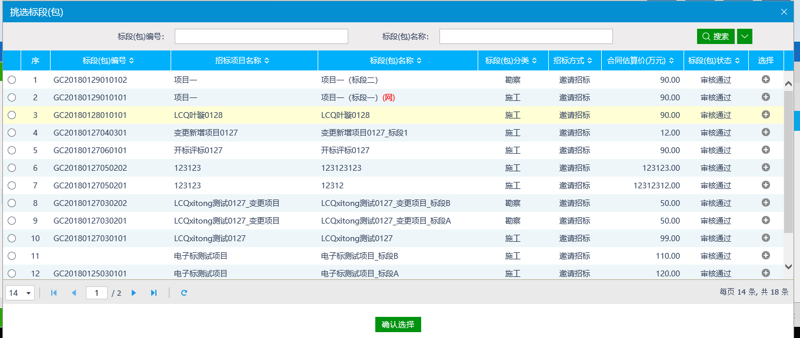
3、选择一个标段（包），点击“确认选择”按钮，进入“新增标段异常”页面。如下图：
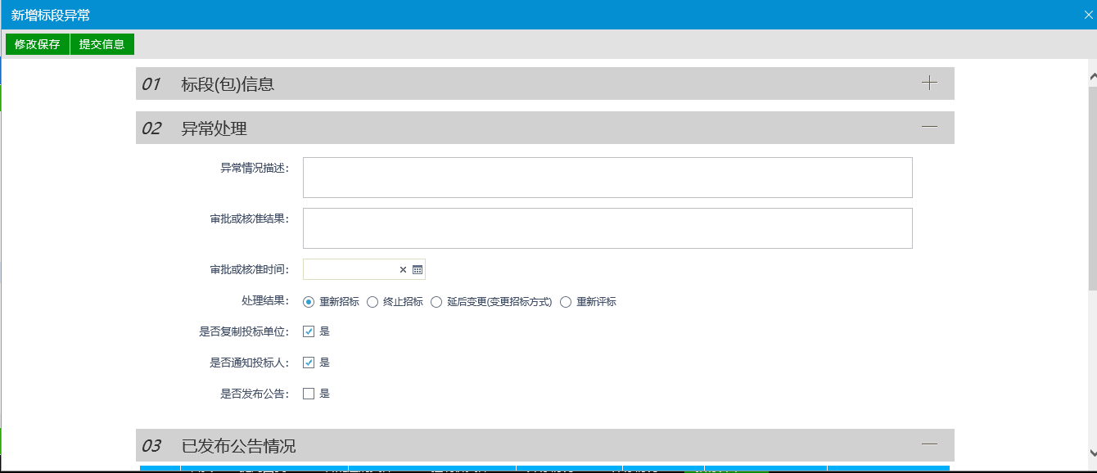
填写页面上的信息。
注：
① 重新招标：选择此选项后，会重新生成一个新的标段（包），新标段（包）需要重新发布招标公告，完成相应的流程。原来的标段（包）不能再继续完成流程。
②终止招标：选择此选项后，不会产生新的标段（包），同时该标段（包）的流程终止，无法再继续进行下面的流程。
③延后变更（变更招标方式）：选择此选项后，选择变更后的招标方式。会重新生成一个新的标段（包），新标段（包）按照变更后的招标方式，重新完成流程。原来的标段（包）不能再继续完成流程。
④是否复制投标单位：选中“是”，则原标段（包）的投标单位复制到新标段（包）中，无需再次投标；不选中，原标段（包）的投标单位需要重新投标新标段（包）。

4、点击“提交信息”按钮。招标异常备案新增成功，且提交交易中心审核。状态显示为“待审核”。
5、招标异常备案列表页面上，点击“编辑中”“审核不通过”状态下招标异常备案的“操作”按钮，可修改该招标异常备案信息。
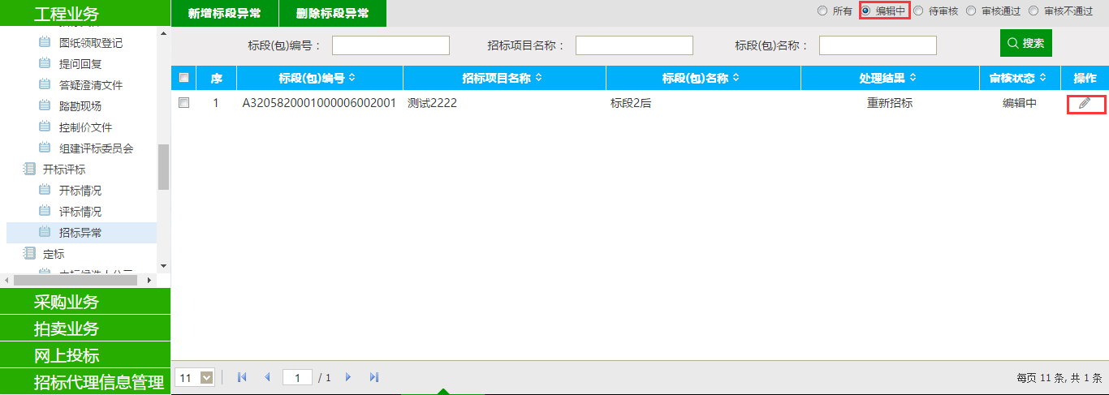
注：只有“编辑中”“审核不通过”状态下的招标异常备案才允许修改。
6、招标异常备案列表页面上，选中要删除的招标异常备案，点击“删除标段异常”按钮，可删除该招标异常备案。
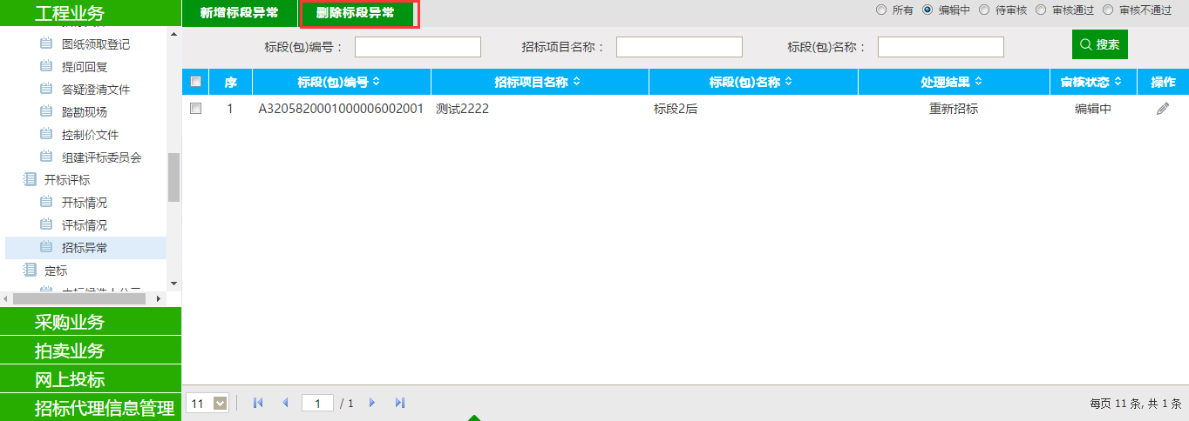
注：只有“编辑中”“审核不通过”状态下的招标异常备案才允许删除。

保证金管理

保证金查询
前提条件：三家查询条件：已到保证金缴纳截止时间。入账明细查询条件：已到开标时间。
基本功能：查询保证金信息。
操作步骤：
1、点击“工程业务－保证金管理－保证金查询”菜单，进入保证金查询列表页面，如下图：
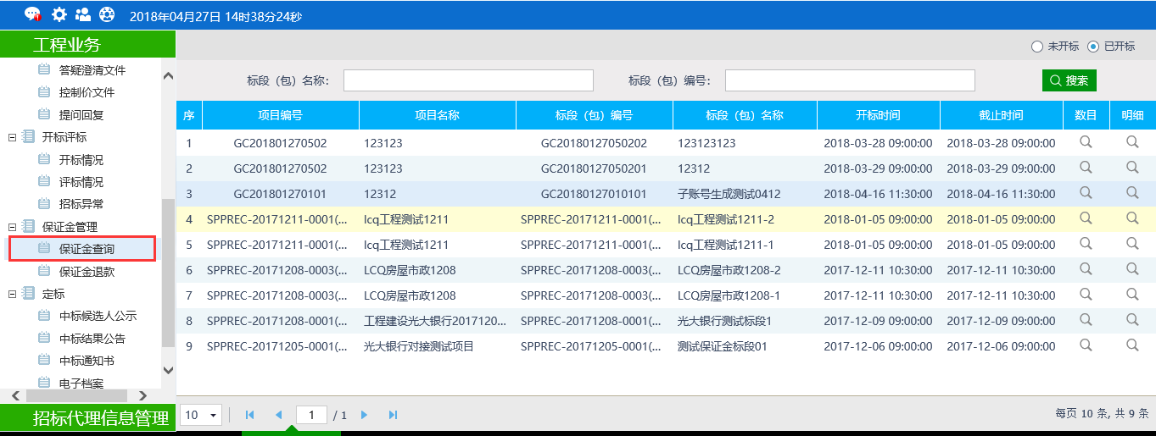
2、已到保证金截止时间后，点击数目查询按钮，查询是否满足三家投标，如下图：
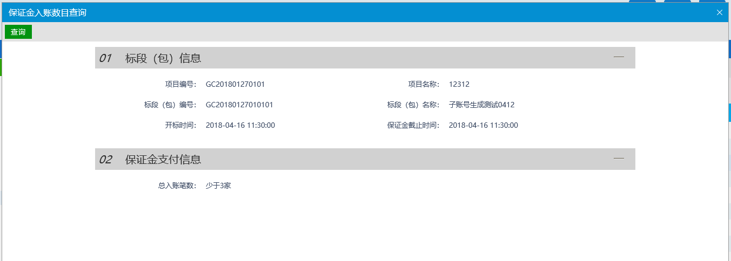
3、已到开标时间后，点击明细查询按钮，查询保证金入账明细，如下图：
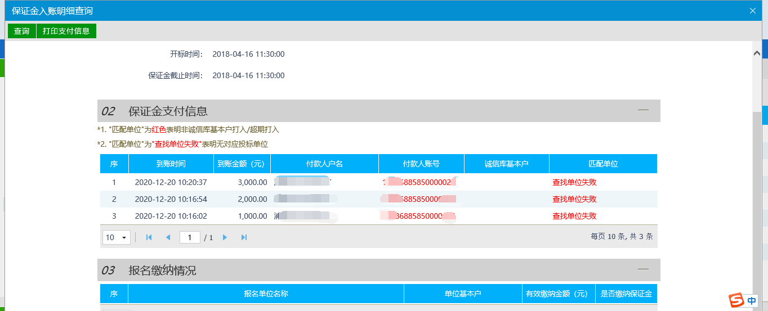

保证金退款
前提条件：已进行开标入账明细查询
基本功能：保证金退款与退款状态查询。
操作步骤：
1、点击“工程业务－保证金管理－保证金退款”菜单，进入保证金退款列表页面，如下图：
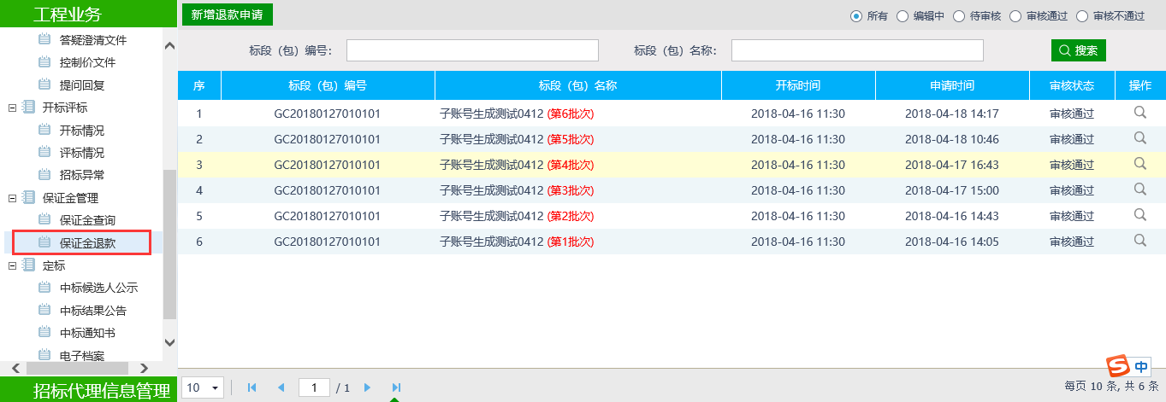
2、点击新增退款申请，挑选需要发起退款申请的标段，如下图：
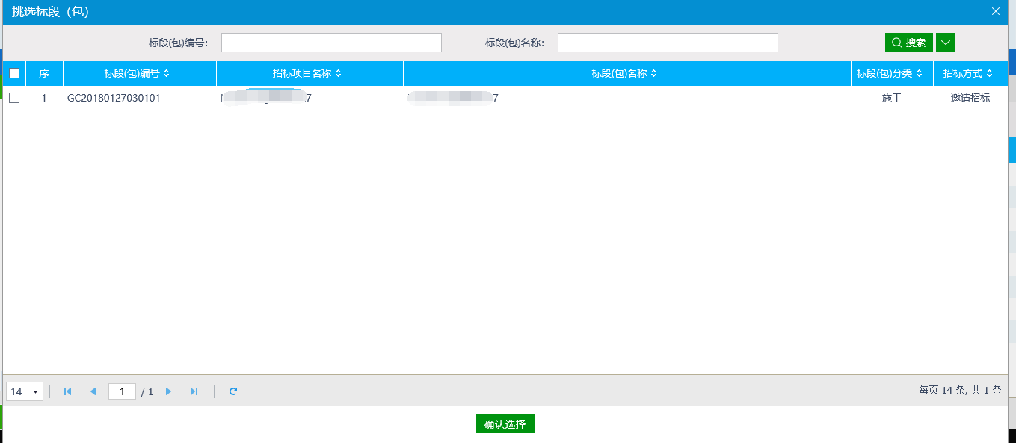
3、选择需要退款的单位，发起退款申请。

4、保证金退款查询：从审核通过的列表中点开项目，如下图：
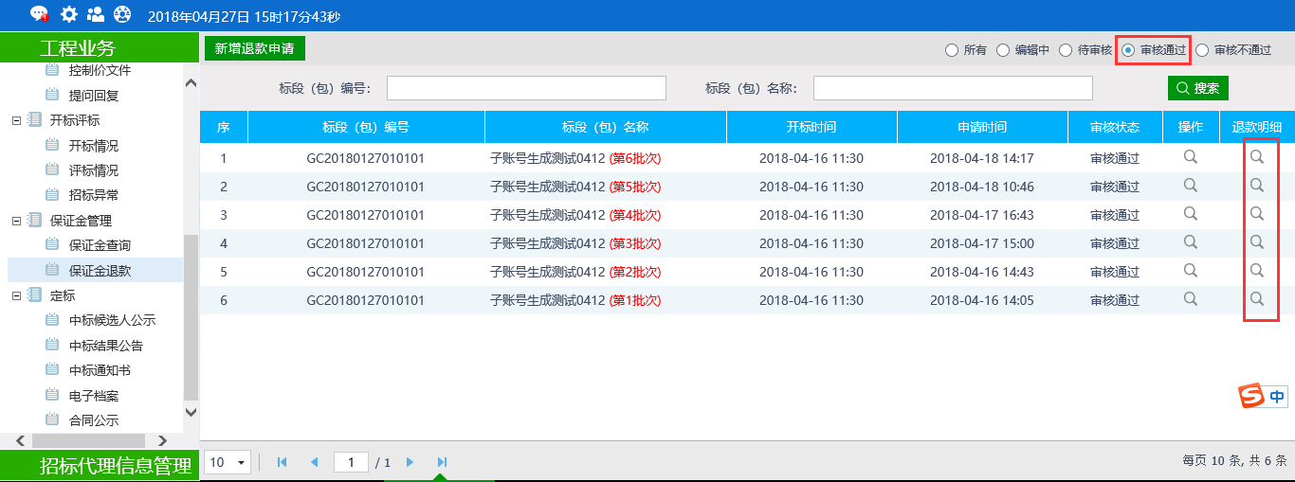
5、点击退款查询，查询退款状态，如下图：
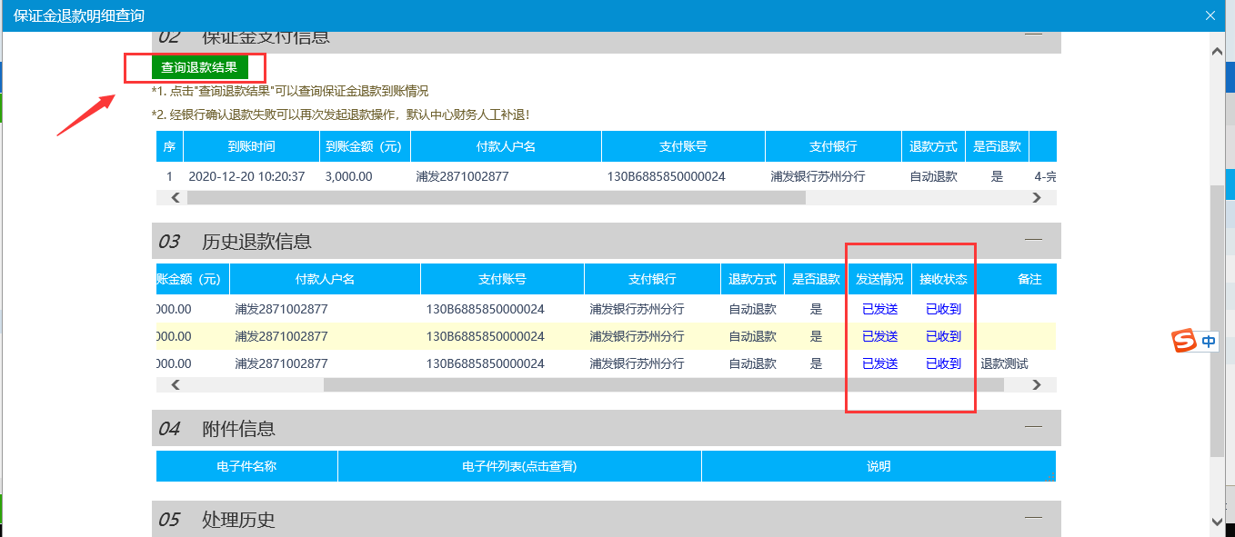

定标

中标候选人公示
前提条件：评标结束。
基本功能：填写中标候选人公示。
操作步骤：
1、点击“工程业务－定标－中标候选人公示”菜单，进入中标候选人公示列表页面，如下图：
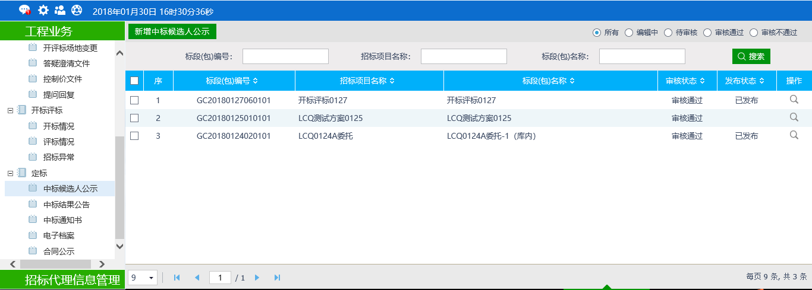
2、点击“新增候选人公示”按钮，进入“挑选标段（包）”页面，如下图：
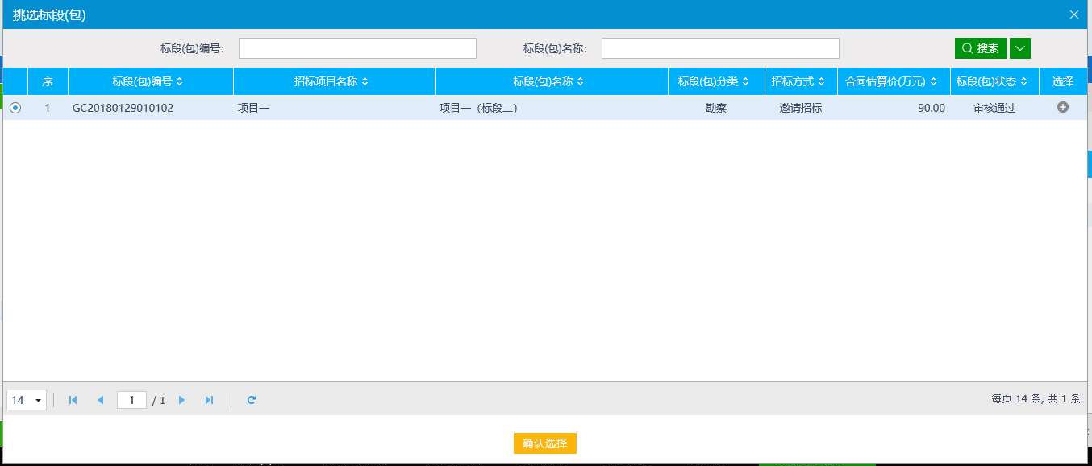
注：
①带“（网）”标记的标段是网上招标类型的标段。
②带“重发公告第1次”的标段是重新招标的标段。
3、选择标段（包），点击“确定选择”按钮，进入“新增中标候选人公示”页面，如下图：
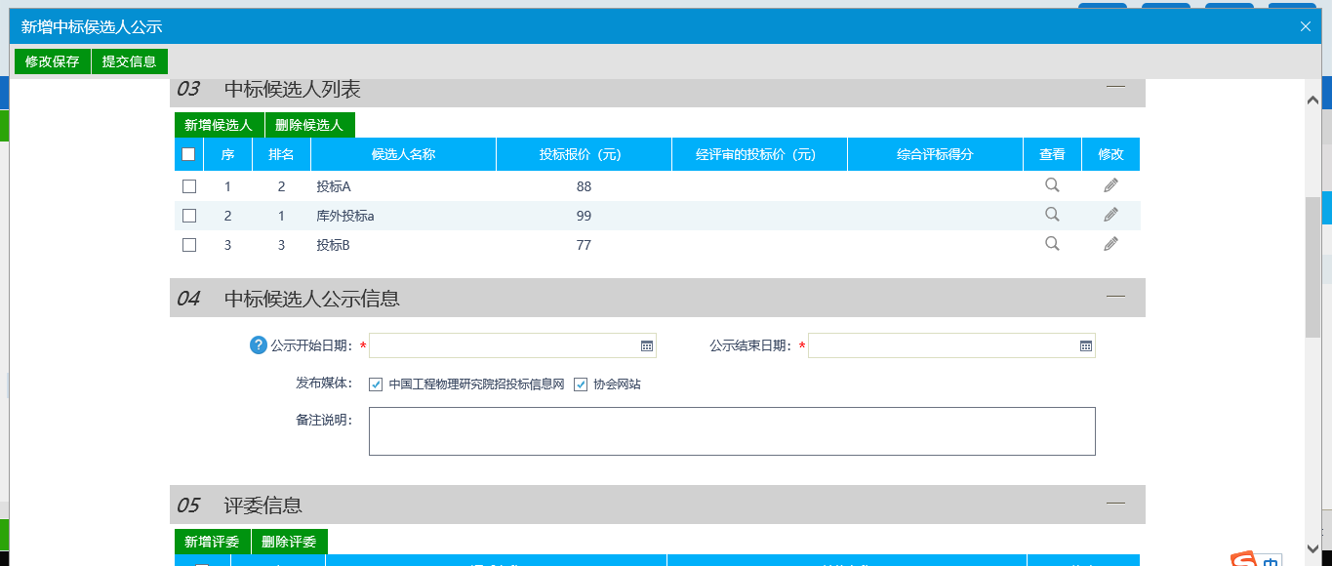
注：
- 中标候选人列表，获取评标情况中的名次，内容不完成，需补充；
- 发布媒体，选择“中国工程物理研究院招投标信息网”或“协会网站”，则该条信息，会推送到对应的网站上，不选择则不会发布。
4、填写完内容后点击“生成公告内容”按钮，生成中标候选人公示，如下图：
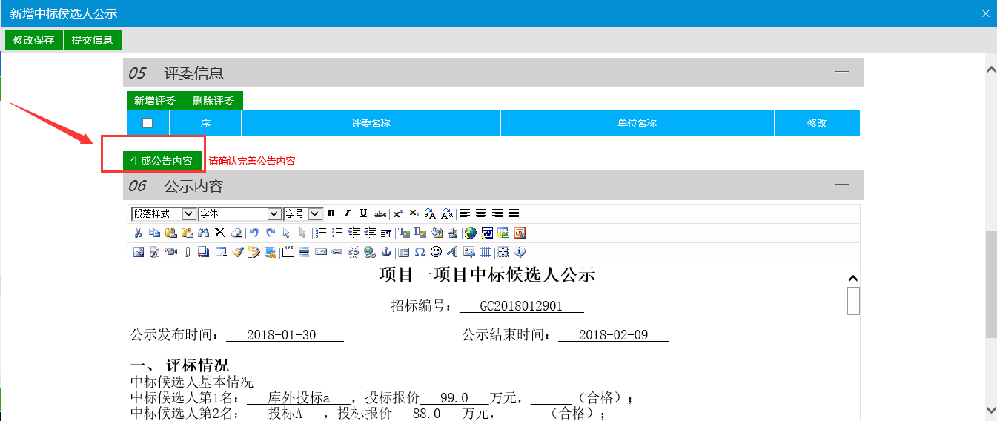
公示内容支持修改与删除。
5、信息填写完成后，点击“修改保存”按钮，保存公示内容，状态进入编辑状态。
6、相关附件处，点击中标候选人公示的“点击签章”链接，弹出“中标候选人公示”页面，如下图：
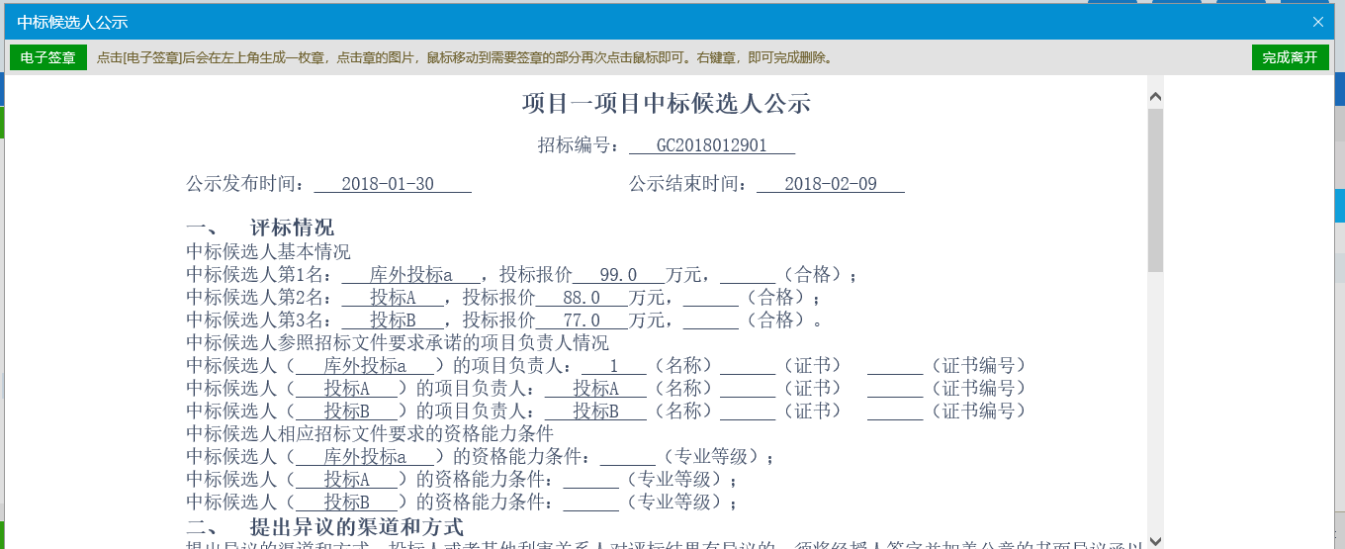
点击“电子签章”按钮可以对中标候选人公示进行签章。
6、签章完毕后，返回“查看中标候选人公示”页面，此时相关附件的中标候选人公示变为“已签章”字样，点击“提交信息”按钮，提交交易中心审核。
7、中标候选人公示列表页面上，点击“编辑中”“审核不通过”状态下的“操作”按钮，可修改该中标候选人公示信息，如下图：
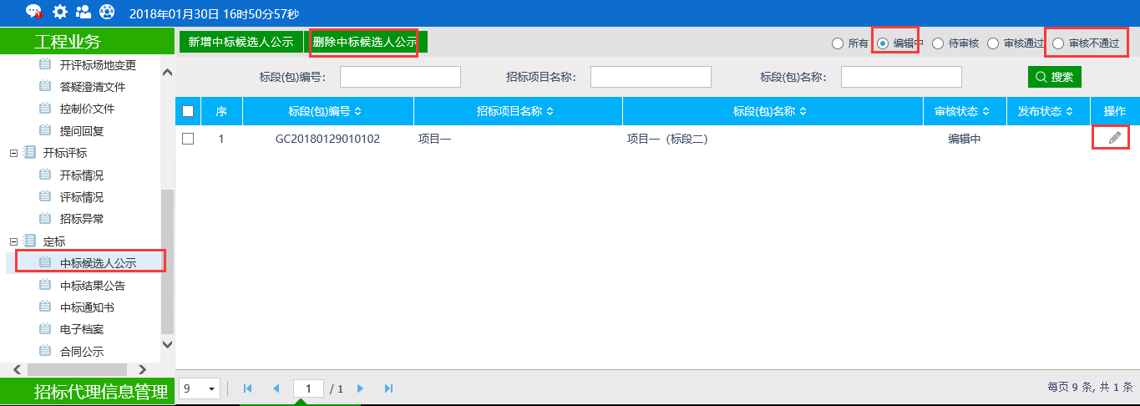
注：只有“编辑中”“审核不通过”状态下的中标候选人公示才允许修改。
8、中标候选人公示列表页面上，选中要删除的中标候选人公示，点击“删除候选人公示”按钮，可删除该中标候选人公示，如下图：
注：只有“编辑中”“审核不通过”状态下的中标候选人公示才允许删除。

中标结果公告
前提条件：已发布中标候选人公示。
基本功能：确定中标单位并网上公示。
操作步骤：
1、点击“工程业务－定标－中标结果公告”菜单，进入中标结果公告列表页面，如下图：
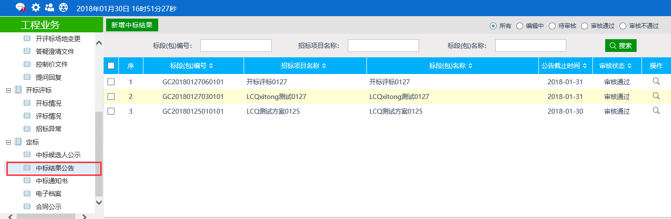
2、点击“新增中标结果”按钮，进入“挑选标段（包）”页面，如下图：
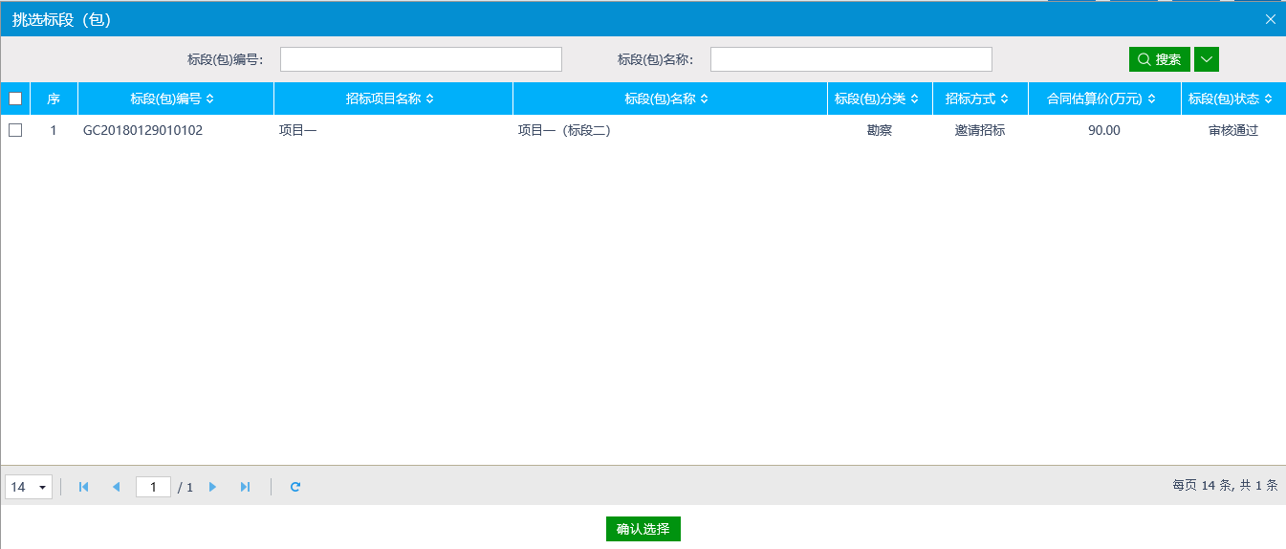
3、选择标段（包），点击“确定选择”按钮，进入“新增中标结果公告”页面，如下图：
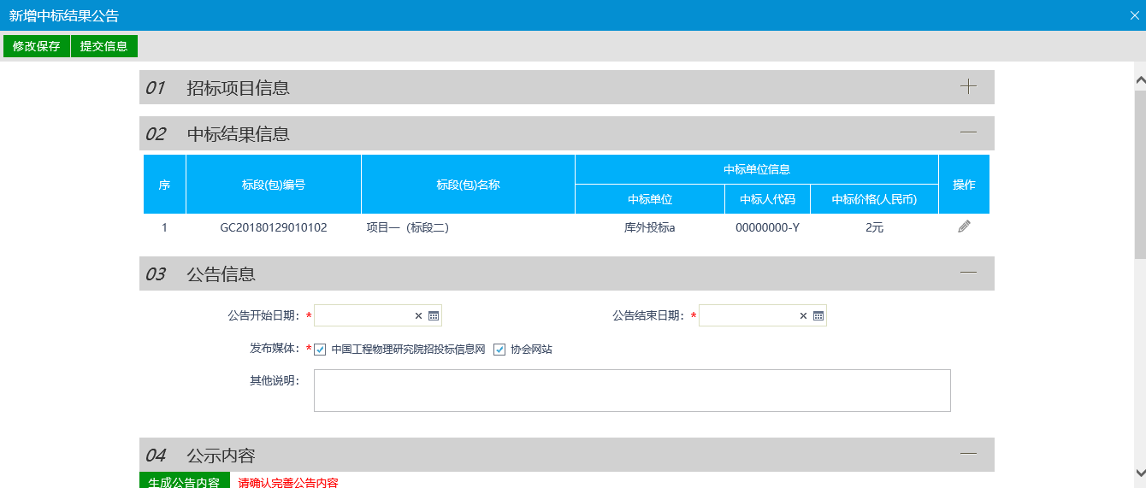
注：
- 默认中标单位为中标候选人第一名，支持修改；
- 发布媒体，选择“中国工程物理研究院招投标信息网”或“协会网站”则公告信息会发布到对应网站，不选择则不会发布。
4、点击中标结果信息中的“操作”按钮，进入“新增中标单位”页面，如下图：
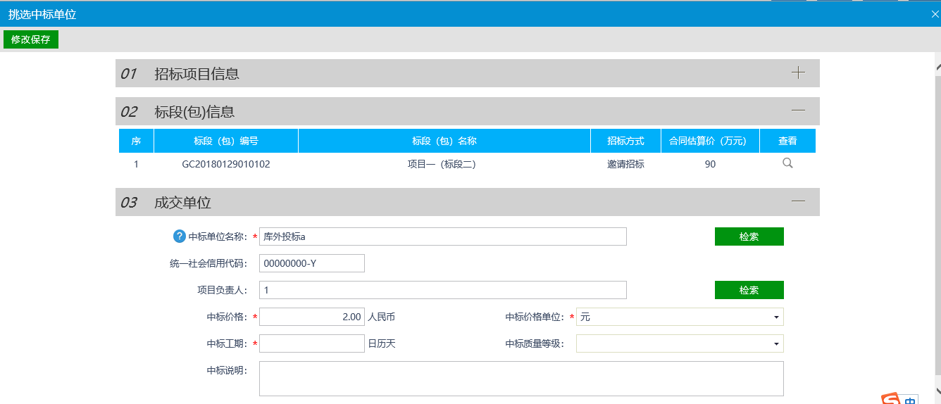
5、选择完中标单位和项目负责人后，点击“修改保存”按钮，返回“新增中标结果公告”页面，如下图：
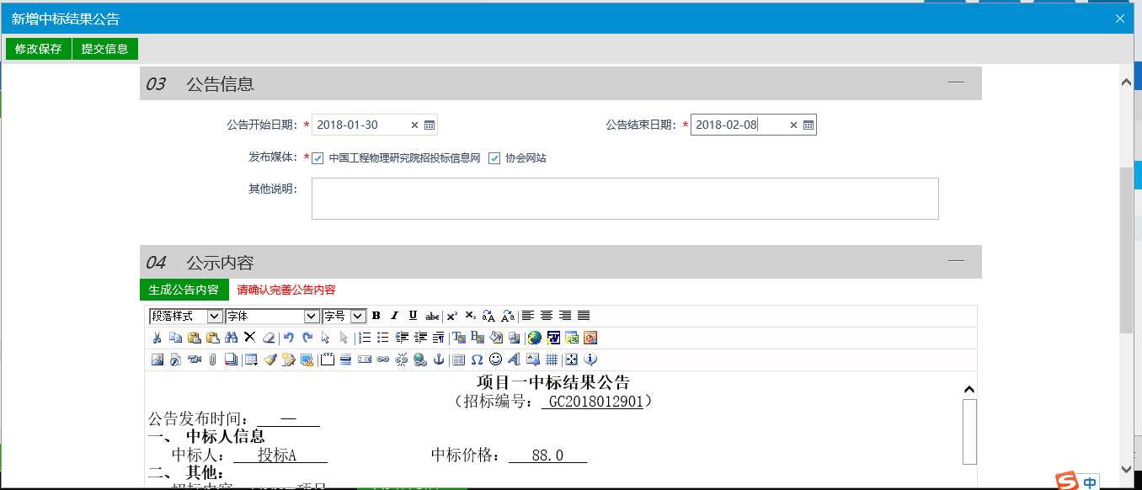
6、填写完内容后点击“生成公告内容”按钮，生成中标结果公告，如下图：
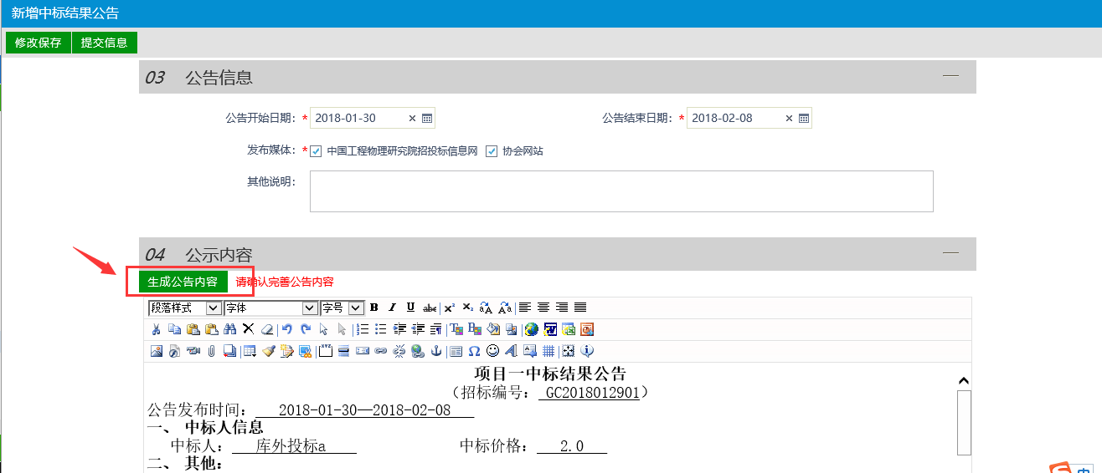
注：公告内容按模板生成，支持修改与删除
7、相关附件处，点击中标结果公告的“点击签章”链接，弹出“中标结果公告”页面，如下图：
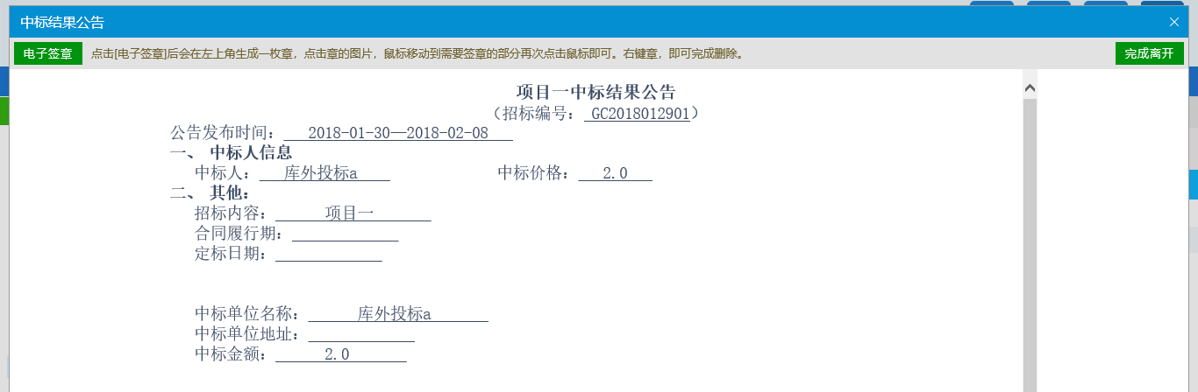
点击“电子签章”按钮可以对中标结果公告进行签章。
8、签章完毕后，返回“查看中标结果公告”页面，此时相关附件的中标结果公告变为“已签章”字样，如下图：
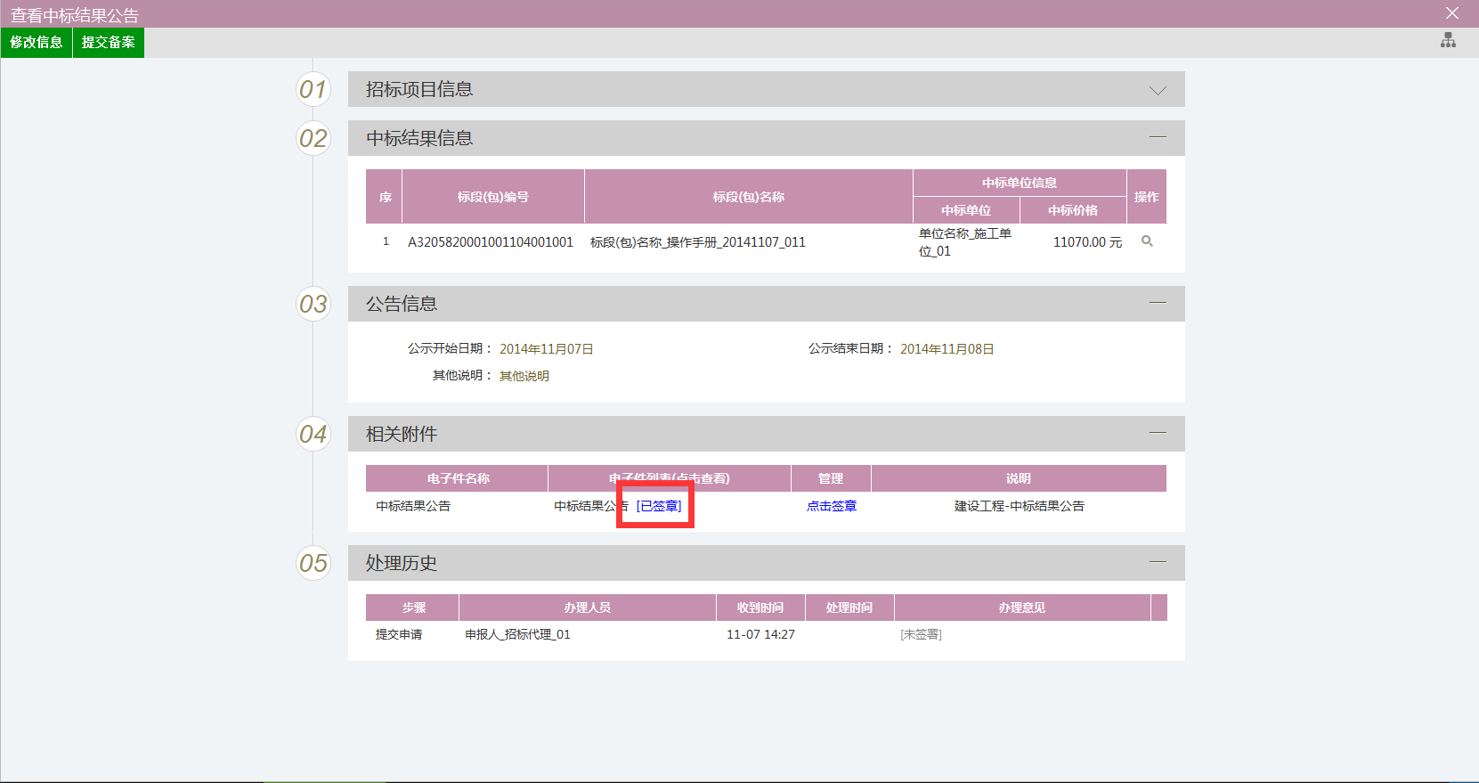
点击“提交备案”按钮，提交交易中心审核。
9、中标结果公告列表页面上，点击“编辑中”“审核不通过”状态下的“操作”按钮，可修改该中标结果公告信息，如下图：
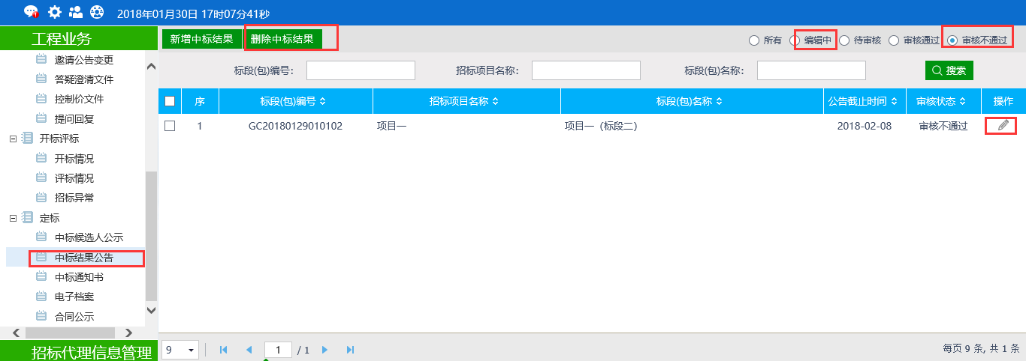
注：只有“编辑中”“审核不通过”状态下的中标候选人公示才允许修改。
10、中标结果公告列表页面上，选中要删除的中标结果公告，点击“删除中标结果”按钮，可删除该中标结果公告，如下图：
注：只有“编辑中”状态下的中标候选人公示才允许删除。

中标通知书
前提条件：已进行中标结果备案。
基本功能：向中标人发出的通知其中标的书面凭证和向未中标人发出招标结果通知书。
操作步骤：
1、点击“工程业务－定标－中标通知书”菜单，进入中标通知书列表页面，如下图：
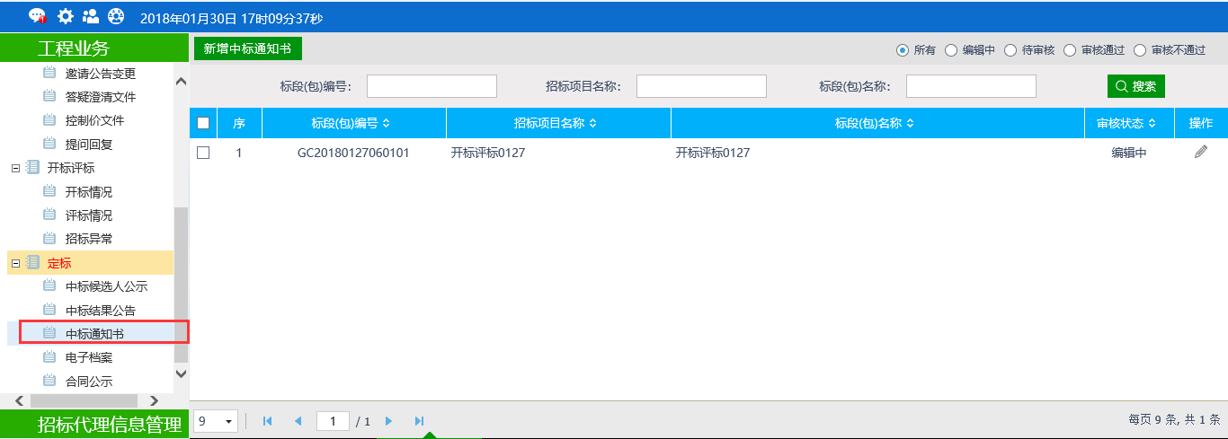
2、点击“新增中标通知书”按钮，进入“挑选标段（包）”页面，如下图：
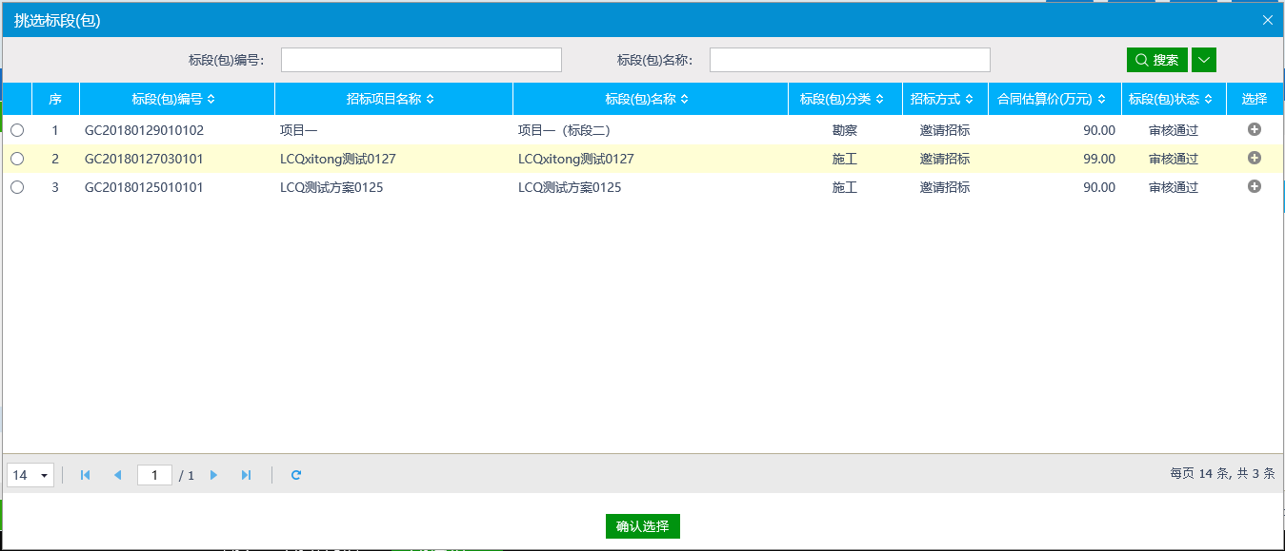
3、选择标段（包），点击“确定选择”按钮，进入“中标通知书”页面，如下图：
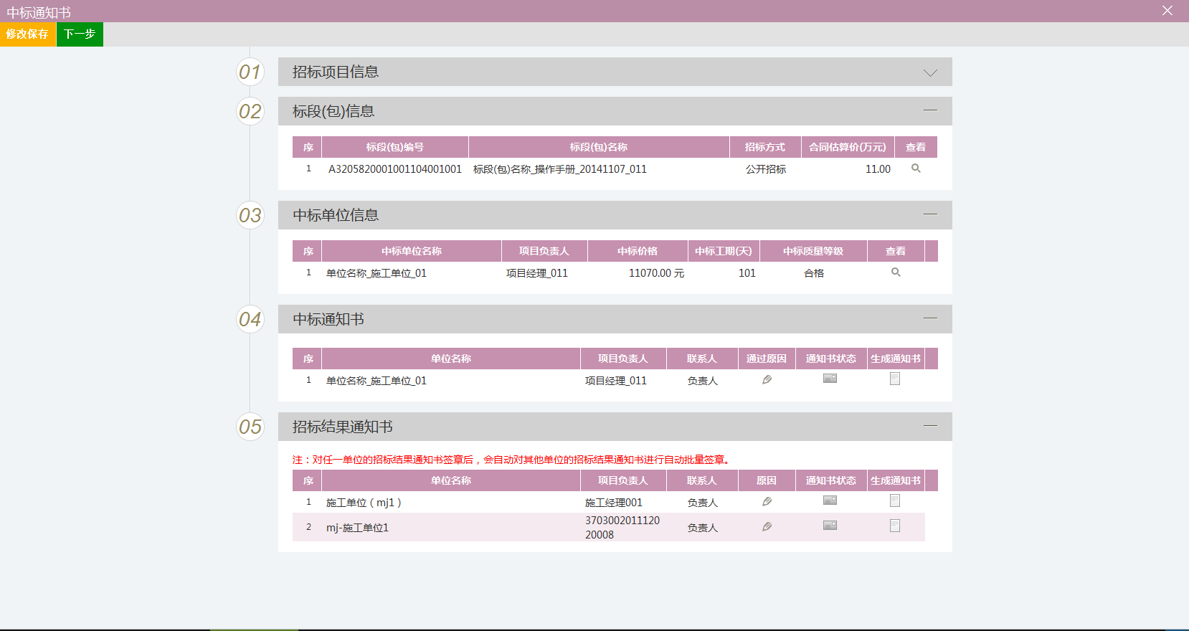
4、点击“通过原因”或“不通过原因”按钮，可输入文本内容，如下图：
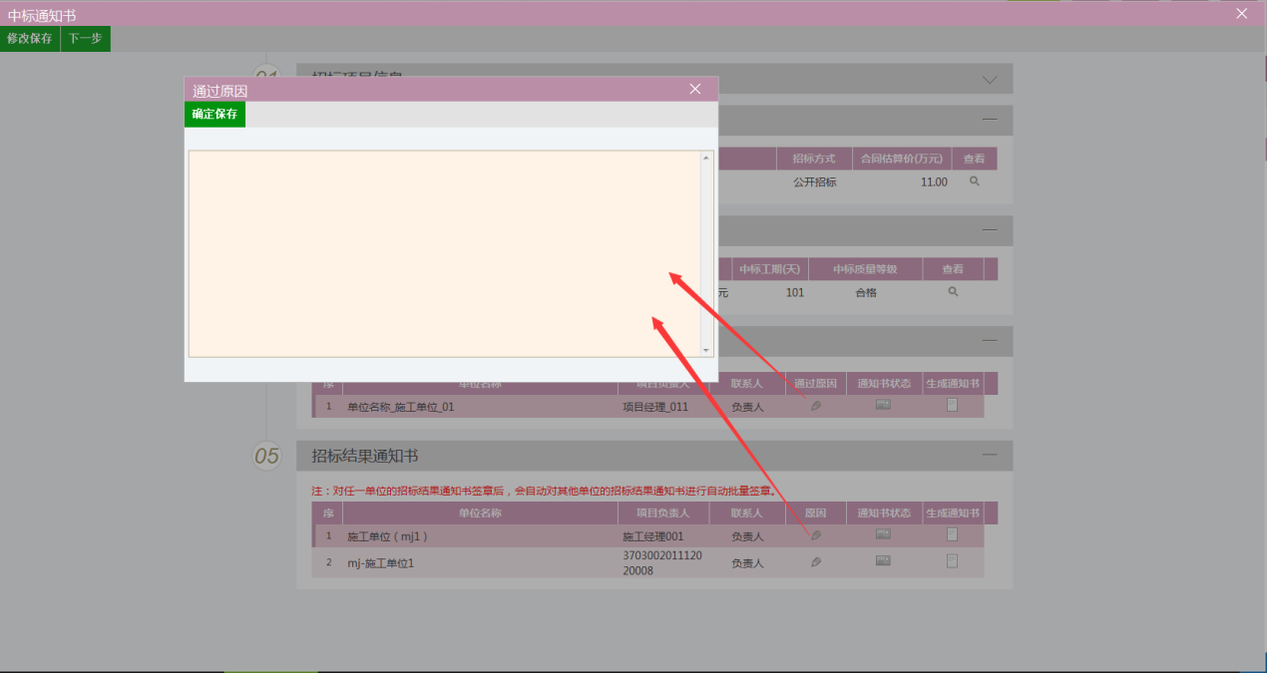
5、点击中标通知书的“生成通知书”按钮，弹出“生成中标通知书”页面，如下图：
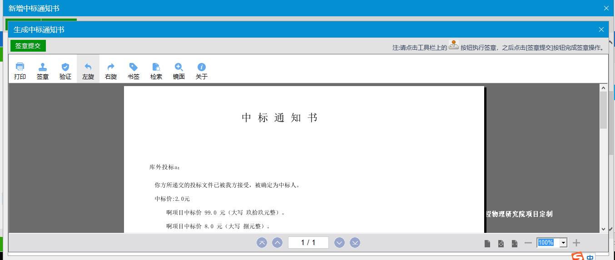
点击“签章”按钮可以对中标通知书进行签章。
注：
1.如果有多个单位，只需对其中一个单位进行签章，再点击“签章提交”按钮，即可实现批量签章的功能。
6、签章完毕后，返回“中标通知书”页面，如下图：
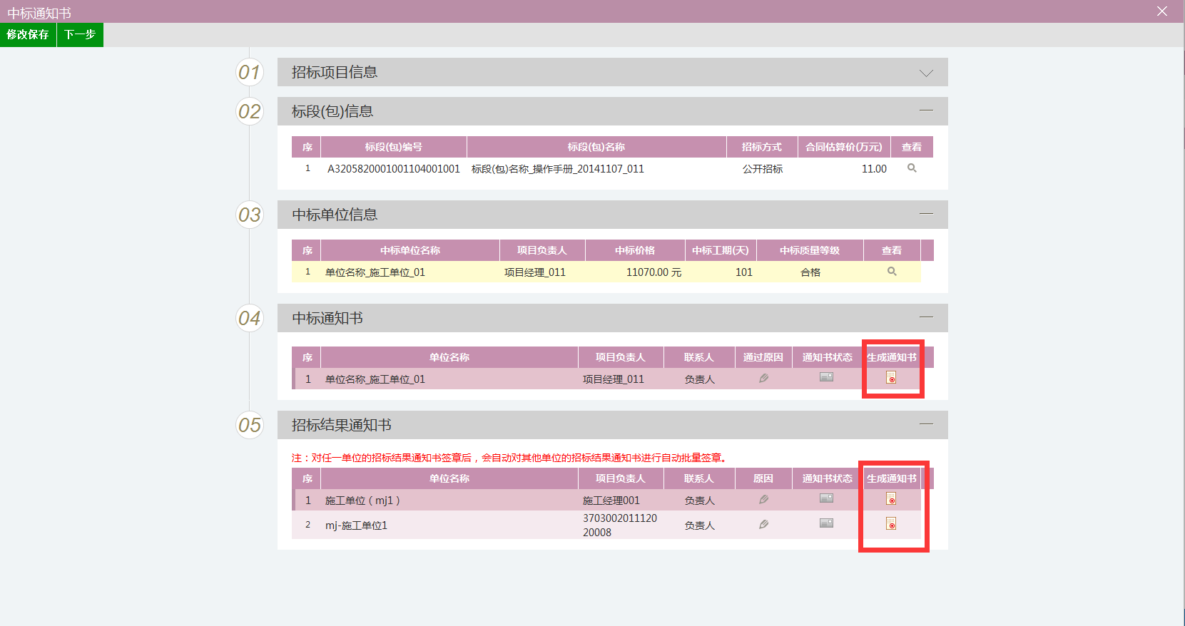
注：签过章的通知书“生成通知书”按钮，变为红色。
7、点击“提交审核”按钮，提交“中标通知书”页面，如下图：
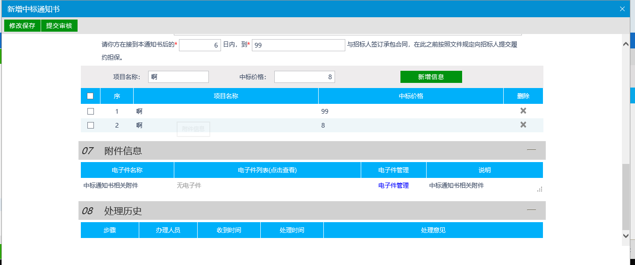
注：
①中标通知书：是发送至中标单位，并可打印。
②招标结果通知书：是发送至未中标单位，告知该标段的招标结果，并可打印。
8、中标通知书列表页面上，点击“编辑中”“审核不通过”状态下的“操作”按钮，可修改该中标通知书信息，如下图：
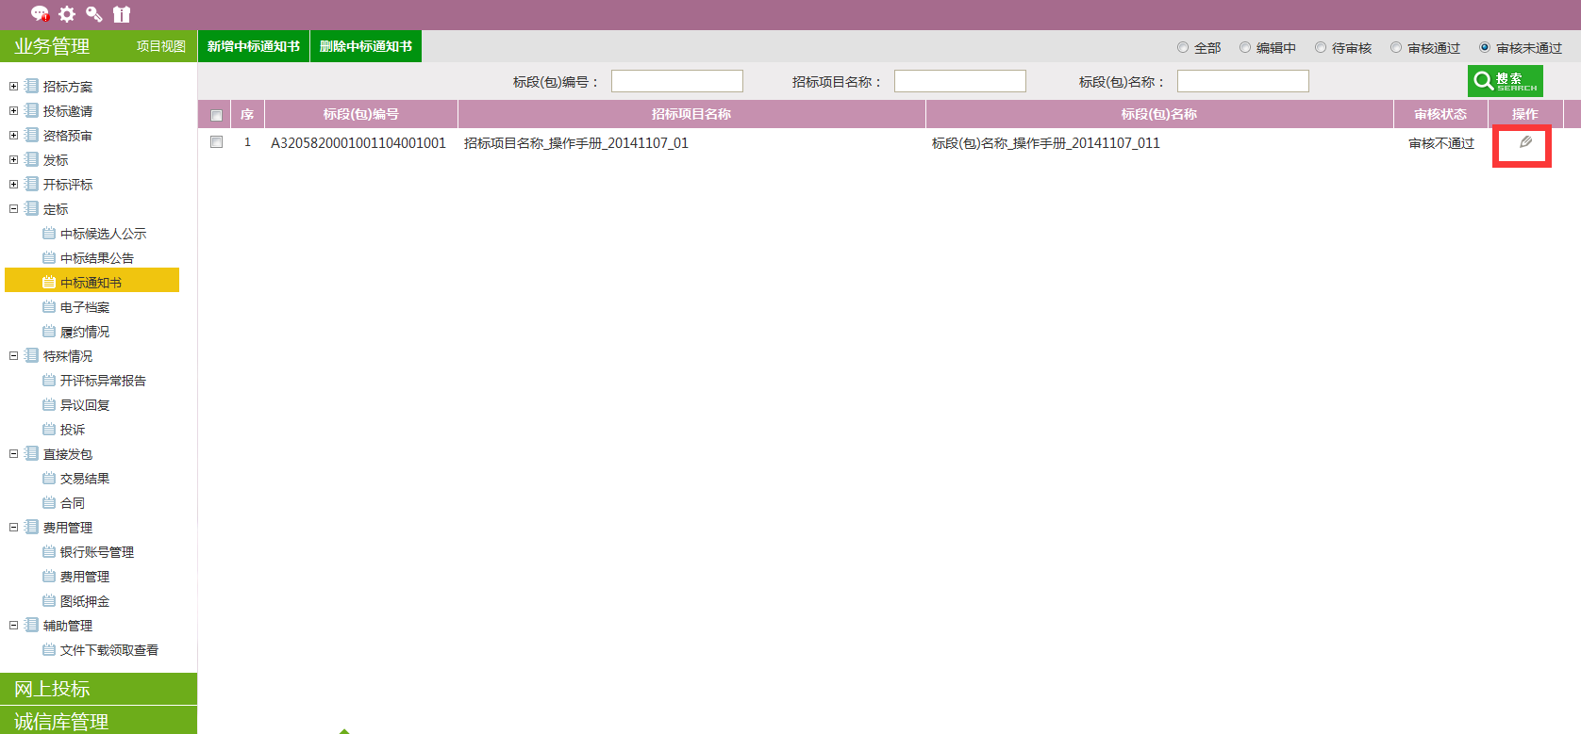
注：只有“编辑中”“审核不通过”状态下的中标通知书才允许修改。
9、中标通知书列表页面上，选中要删除的中标通知书，点击“删除中标通知书”按钮，可删除该中标通知书，如下图：
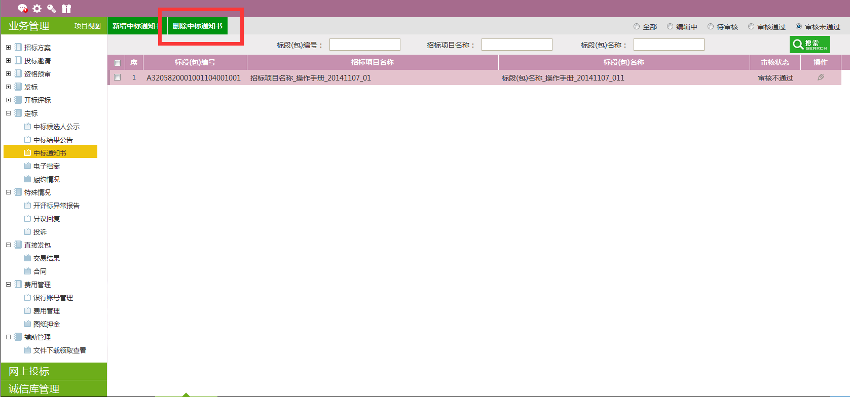
注：只有“编辑中”状态下的中标通知书才允许删除。

电子档案
前提条件：无。
基本功能：可以查看整个招投标环节上传的附件。
操作步骤：
1、点击“工程业务－定标－电子档案”菜单，进入电子档案列表页面，如下图：
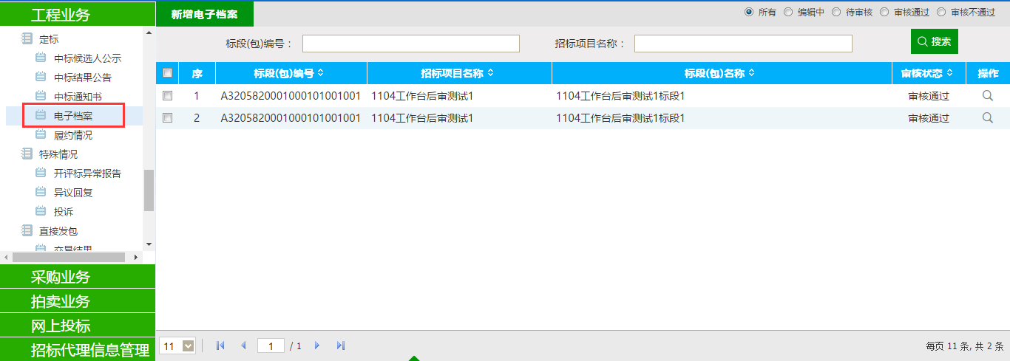
2、点击“新增电子档案”按钮，进入“新增书面报告备案”页面，如下图：
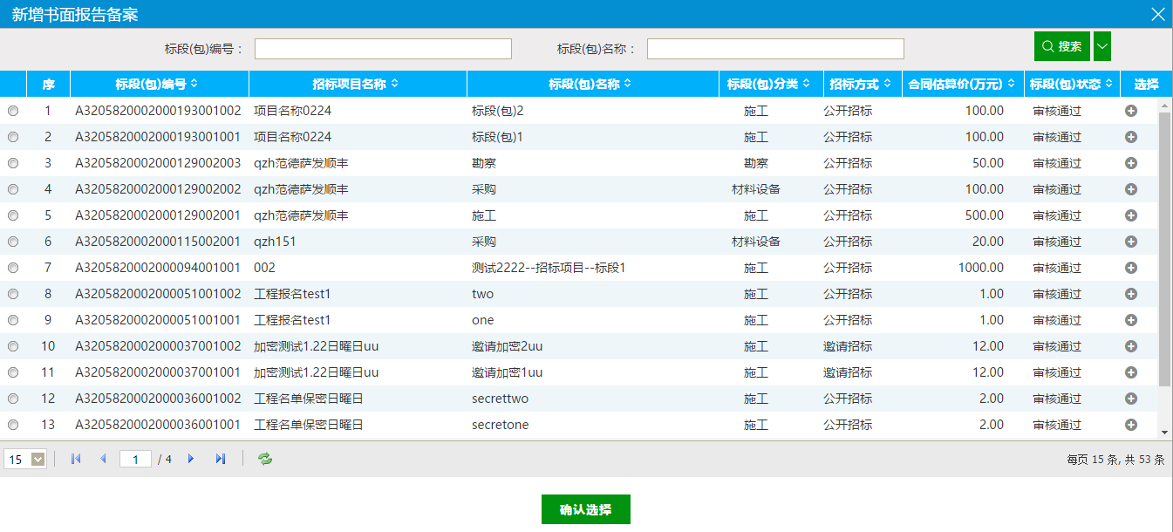
3、选择标段（包），点击“确定选择”按钮，进入“新增电子档案”页面，如下图：
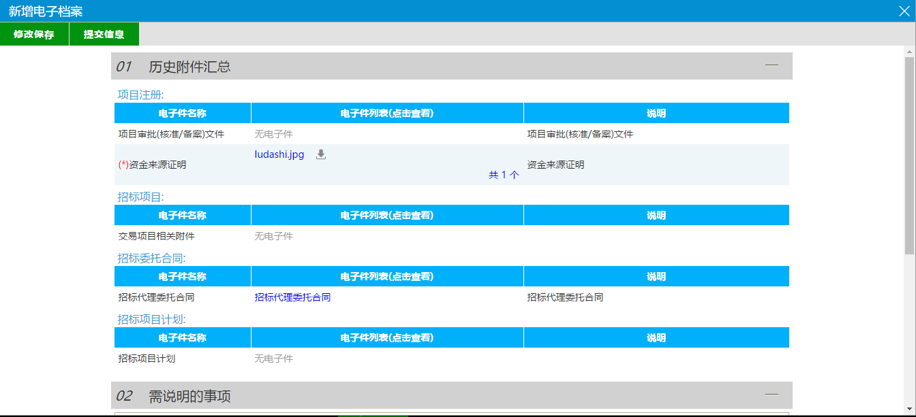
4、填写完内容后点击“提交备案”按钮，提交交易中心审核。
5、电子档案列表页面上，点击“编辑中”“审核不通过”状态下的“操作”按钮，可修改该电子档案信息，如下图：
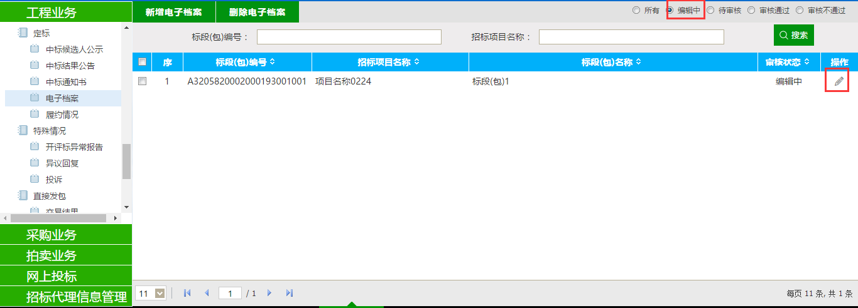
注：只有“编辑中”“审核不通过”状态下的电子档案才允许修改。
6、电子档案列表页面上，选中要删除的电子档案，点击“删除电子档案”按钮，可删除该电子档案，如下图：
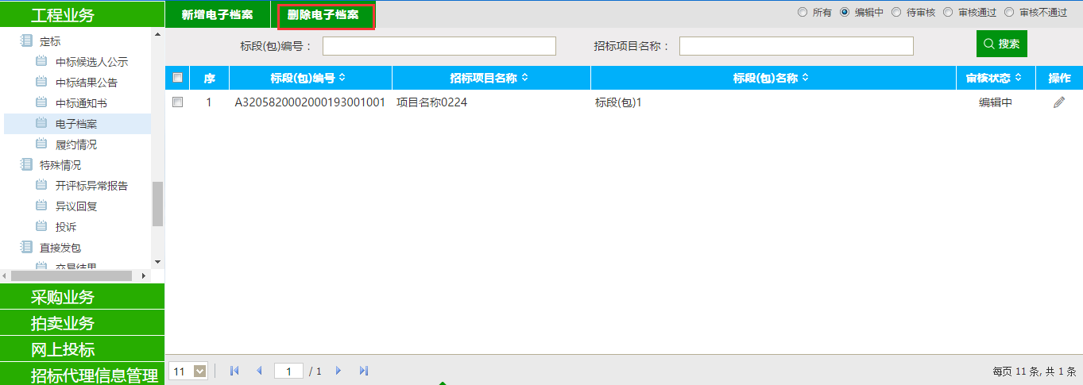
注：只有“编辑中”“审核不通过”状态下的电子档案才允许删除。

